DAFTAR ISI — 5 Lapis Bersih Hal01-18
- Hal 01 Sampul
- Hal 02 Ihda'
- Hal 03 Ijazah
- Hal 04 Sampul Dalam
- Hal 05 Fihris
- Hal 06 Maysarah 1/3
- Hal 07 2/3
- Hal 08 3/3 + 2 Wafaq
- Hal 09 Muhriqah 1/2
- Hal 10 2/2
- Hal 11 Qathi'ah 1/2
- Hal 12 2/2
- Hal 13 Zajr 1/3
- Hal 14 2/3
- Hal 15 Thard 'Athlusyin 1/2
- Hal 16 Wafaq 3×3 — kanan=٣
- Hal 17 Durrah 1/2
- Hal 18 Wafaq 4×4 — kanan=٧٨ hal_18.png — hanya judul + wafaq

HALAMAN 01 — SAMPUL — أَنْوَارُ الشَّيْخِ الْبَشِيرِ

arab
أَنْوَارُ الشَّيْخِ الْبَشِيرِ
مُنْتَدَيَاتُ الْأَنْوَارِ الْقَادِرِيَّةِ
وَالْأَرْوَاحِ الرَّحْمَانِيَّةِ

latin
[Latin Washal belum tersedia]

Terjemahan
Cahaya-cahaya Syeikh Al-Basyir. Forum Cahaya Al-Qadiriyah dan Ruh-Ruh Ar-Rahmaniyah.

Syarah dan Penjelasan

Khususiyah dan Tatacara Praktik

HALAMAN 02 — IHDA' — إِهْدَاءُ الشَّيْخِ الْبَشِيرِ

arab
إِهْدَاءُ الشَّيْخِ الْبَشِيرِ
أُهْدِي هَذَا الْعَمَلَ إِلَى سَيِّدِي رَسُولِ اللهِ صَلَّى اللهُ عَلَيْهِ وَسَلَّمَ
وَإِلَى آلِ بَيْتِهِ الطَّيِّبِينَ الْأَخْيَارِ
وَلِلشَّيْخِ الْفَقِيرِ الْقَادِرِيِّ
وَلِلدُّكْتُورِ بِيهُونِي
وَإِلَى جَمِيعِ الْفُقَرَاءِ

latin
Ihdā'ush-Syaikhil-Basyīr, uhdī hādzal-'amala ilā Sayyidī Rasūlillāhi ṣallallāhu 'alaihi wa sallam, wa ilā Āli baitihith-Ṭayyibīnal-Akhyār, wa lish-Syaikhil-Faqīril-Qādiriyy, wa lid-Duktūri Bīhūnī, wa ilā jamī'il-Fuqarā'.

Terjemahan
Persembahan Syeikh Al-Basyir. Aku hadiahkan karya ini kepada junjunganku Rasulullah shallallahu 'alaihi wa sallam, kepada keluarga beliau yang baik dan terpilih, kepada Syeikh Al-Faqir Al-Qadiri, kepada Dr. Baihuni, dan kepada seluruh fuqara.

Syarah dan Penjelasan

Khususiyah dan Tatacara Praktik

HALAMAN 03 — IJAZAH 'AMMAH — إِجَازَةُ الشَّيْخِ الْبَشِيرِ

arab
إِجَازَةُ الشَّيْخِ الْبَشِيرِ
لَقَدْ أَجَزْتُ كُلَّ مَنْ وَصَلَتْ إِلَيْهِ فَوَائِدِي وَرِيَاضَاتِي إِجَازَةً عَامَّةً
فِيمَا يُرْضِي اللهَ وَرَسُولَهُ وَيَقُومُ بِهَا بَعْدَ
الصَّلَاةِ عَلَى الْحَبِيبِ الْمُصْطَفَى وَقِرَاءَةِ الْفَاتِحَةِ وَإِهْدَاءِ ثَوَابِهَا
لِرُوحِ الْحَبِيبِ مُحَمَّدٍ صَلَّى اللهُ عَلَيْهِ وَسَلَّمَ وَإِلَى رُوحِ
شَيْخِي رَحِمَهُ اللهُ عَلَيْهِ وَلِفَاتِحَةٍ لِي
وَإِلَى الشَّيْخِ الْفَقِيرِ الْقَادِرِيِّ أَطَالَ اللهُ لَنَا فِي عُمُرِهِ
وَبِذَلِكَ تَكُونُ قَدْ وَصَلَتْهُ الْإِجَازَةُ الْعَامَّةُ

latin
Laqad ajastukulla maw-wa-shallat ilaihi fawā'idī wa riyādhātī ijāzatan 'āmma(tan) fīmā yurdhiLlāha wa Rasūlahu wa yaqūmu bihā ba'daṣ-Ṣalāti 'alal-Ḥabībil-Muṣṭafā wa qirā'atil-Fātiḥati wa ihdā'i thawābihā li rūḥil-Ḥabībi Muḥammadin ṣallallāhu 'alaihi wa sallam, wa ilā rūḥi syaikhī raḥimahullāh 'alaih, wa li Fātiḥatillī, wa ilash-Syaikhil-Faqīril-Qādiriyyi aṭālallāhu lanā fī 'umrih, wa bi dzālika takūnu qad washallathul-ijāzatul-'āmmah.

Terjemahan
Ijazah dari Syeikh Al-Basyir. Sungguh aku telah memberi ijazah umum kepada setiap orang yang sampai kepadanya faedah-faedah dan riyadhah-riyadhahku, untuk hal yang diridhai Allah dan Rasul-Nya. Caranya: membaca shalawat kepada Al-Habib Al-Musthafa, membaca Al-Fatihah dan menghadiahkan pahalanya kepada ruh Al-Habib Muhammad shallallahu 'alaihi wa sallam, kepada ruh guruku, dan kepada Syeikh Al-Faqir Al-Qadiri — semoga Allah panjangkan umurnya untuk kami. Dengan itu ijazah umum telah sampai kepadanya.

Syarah dan Penjelasan

Khususiyah dan Tatacara Praktik

HALAMAN 04 — SAMPUL DALAM — فَوَائِدُ وَمُجَرَّبَاتُ

arab
فَوَائِدُ وَمُجَرَّبَاتُ الشَّيْخِ الْبَشِيرِ

latin
Fawā'idu wa Mujarrabātush-Syaikhil-Basyīr

Terjemahan
Faedah-faedah dan mujarrabat-mujarrabat Syeikh Al-Basyir.

Syarah dan Penjelasan

Khususiyah dan Tatacara Praktik

HALAMAN 05 — FIHRIS — فِهْرِسُ مُجَرَّبَاتِ

arab
فِهْرِسُ مُجَرَّبَاتِ الشَّيْخِ الْبَشِيرِ
1. طَرِيقَةُ الْمَيْسَرَةِ فِي جَلْبِ الْأَرْزَاقِ
2. فَائِدَةٌ مُحْرِقَةٌ طَارِدَةٌ لِلْجِنِّ وَالْمَرَدَةِ بِإِذْنِ اللهِ
3. فَائِدَةٌ قَاطِعَةٌ لِعِلَاجِ الْمَسِّ
4. الزَّجْرُ الْقَاطِعُ لِأَخْذِ الْعَهْدِ وَالْمِيثَاقِ عَلَى خَادِمِ الْاِسْتِنْزَالِ
5. فَائِدَةٌ لِطَرْدِ عُطُوشٍ مُفْسِدِ الْأَعْمَالِ الرُّوحَانِيَّةِ
6. الدُّرَّةُ النُّورَانِيَّةُ فِي عِلَاجِ الْأَعْرَاضِ الرُّوحَانِيَّةِ
7. فَائِدَةٌ فِي تَدْمِيرِ الظَّالِمِ
8. فَائِدَةٌ مُجَرَّبَةٌ لِقَهْرِ الْقَرِينِ
9. السَّيْفُ الْبَتَّارُ لِدَفْعِ مَيْمُونٍ الْغَدَّارِ
10. فَائِدَةٌ قَاطِعَةٌ لِرَدِّ الْخَادِمِ
11. دُعَاءُ الْخَائِفِ
12. الْآيَاتُ الْعَشْرُ الْمُبْطِلَاتُ لِلنَّفْثِ وَالسِّحْرِ
13. فَائِدَةٌ فِي الْكَشْفِ الْمَنَامِيِّ

latin
fawā'idu → fawā'idum-muhriqatun ṭāridatun lil-Jinni wal-Maradati bi'iznillāh).

Terjemahan
Daftar isi mujarrabat Syeikh Al-Basyir. 1. Cara Maysarah untuk menarik rezeki. 2. Faedah pembakar pengusir jin dan maradah dengan izin Allah. 3. Faedah pemutus untuk mengobati kerasukan. 4. Bentakan pemutus untuk mengambil janji dan sumpah atas khadam istinzal. 5. Faedah untuk mengusir 'Uthush perusak amalan ruhani. 6. Mutiara bercahaya untuk mengobati gejala-gejala ruhani. 7. Faedah untuk menghancurkan orang zalim. 8. Faedah mujarrab untuk menundukkan qarin. 9. Pedang pemotong untuk menolak Maimun yang khianat. 10. Faedah pemutus untuk mengembalikan khadam. 11. Doa orang yang takut. 12. Sepuluh ayat pembatal tiupan dan sihir. 13. Faedah untuk kasyaf melalui mimpi.

Syarah dan Penjelasan

Khususiyah dan Tatacara Praktik

HALAMAN 06 — FAEDAH MAYSARAH 1/3 — طَرِيقَةُ الْمَيْسَرَةِ

arab
طَرِيقَةُ الْمَيْسَرَةِ فِي جَلْبِ الْأَرْزَاقِ
إِخْوَتِي فِي اللهِ
أَضَعُ بَيْنَ أَيْدِيكُمْ هَذِهِ الدُّرَّةَ النَّافِعَةَ فِي جَلْبِ الْأَرْزَاقِ، وَرَوَاجِ التِّجَارَةِ، وَهِيَ طَرِيقَةُ الْمَيْسَرَةِ، وَارْتَأَيْتُ أَنْ أَضَعَهَا لَكُمْ لِمَا فِيهَا مِنَ الْخَيْرِ وَالْبَرَكَةِ، وَكَذَلِكَ لِاحْتِوَائِهَا عَلَى قَوَاعِدَ حَرْفِيَّةٍ تُسَاعِدُكُمْ عَلَى مَا نَحْنُ بِصَدَدِهِ بِإِذْنِ اللهِ
وَنَضَعُ فِي ذَلِكَ مِثَالًا بِاسْمِ مُرَادٍ وَأُمِّهِ مَرْيَمَ،
م ر ا د م ر ي م = 535 نَلْفِظُ الْعَدَدَ حَرْفِيًّا،
535 ، خَمْسُ مِائَةٍ وَثَلَاثُونَ وَخَمْسُ مِائَةٍ ، ثُمَّ نُزِيلُ التَّكْرَارَ مِنَ الْحُرُوفِ هَكَذَا،
خ م س و ث ل ن ا هـ = 9 أَحْرُفٍ ، وَكَذَلِكَ نَفْعَلُ بِاسْمِ الطَّالِبِ نُزِيلُ مِنْهُ الْمُكَرَّرَ وَحُرُوفَ الْمَدِّ هَكَذَا،
م ر ا د م ر ي م ، تَصِيرُ كَالتَّالِي ، م ر د ي = 4 حُرُوفٍ ، ثُمَّ نَطْرَحُ الْأَقَلَّ مِنَ الْأَكْثَرِ،
9 - 4 = 5 فَثَبَتَ الْعَمَلُ فِي وَفْقٍ مُخَمَّسٍ ، وَعَدَدُ بُيُوتِهِ 25 بَيْتًا ، ثُمَّ بَعْدَ ذَلِكَ نُقَارِنُ حُرُوفَ لَفْظِ الْعَدَدِ مَعَ حُرُوفِ الطَّالِبِ وَنُزِيلُ الْمُكَرَّرَ مِنْهُمَا ، خ م س و ث ل ن ا هـ م ر د ي ، فَتَصِيرُ الْحُرُوفُ هَكَذَا،
خ م س و ث ل ن ا هـ م ر د ي = 12 حَرْفًا نَطْرَحُهَا مِنْ عَدَدِ بُيُوتِ الْمُخَمَّسِ، 25 - 12 = 13،
وَهَذَا هُوَ الْأُسُّ الْحَرْفِيُّ الْمُعَدَّلُ، فَنَأْخُذُ مِنَ الْحُرُوفِ مَا كَانَ عَدَدُهُ أَقَلَّ مِنْ 13 تُوضَعُ فِي وَفْقِ الْعَمَلِ وَمَا كَانَ أَكْثَرَ مِنْ 13 فَهِيَ لِلرُّوحَانِيِّ، وَالْحُرُوفُ الْمُسْتَخْرَجَةُ هِيَ كَالْآتِي،
أَقَلَّ مِنْ 13 ، و ا هـ د ي
أَكْثَرَ مِنْ 13 ، خ م س و ث ل ن ر ، وَجَبَ عَلَيْنَا تَعْدِيلُ حَرْفَيْنِ ظُلْمَانِيَّيْنِ مِنَ الرُّوحَانِيِّ [ خ ث ] لَكِنَّ التَّعْدِيلَ يَكُونُ بِالْمِيزَانِ الْإِبْقِيِّ بِدُونِ نِسَبٍ تَفَاضُلِيَّةٍ، وَعَلَيْهِ نَسْتَبْدِلُ حَرْفَ [ خ ] بِحَرْفِ [ س ] وَ [ ث ] بِحَرْفِ [ ن ] فَتَصِيرُ الْحُرُوفُ كَالتَّالِي [ س م س ن ل ن ر ] ثُمَّ نُكَسِّرُهَا 3 مَرَّاتٍ هَكَذَا،
س م س ن ل ن ر
ر س ن م ل س ن
ن ر س س ن ل م

latin
Ṭarīqatul-Maysarati fī Jalbil-Arzāq, ikhwatī fillāh, aḍa'u baina aidīkum hādzihid-durratan-nāfi'ata fī jalbil-arzāqi wa rawājit-tijārah, wahya Ṭarīqatul-Maysarah, warta'aytu an aḍa'ahā lakum limā fīhā minal-khairi wal-barakah... bismi Murādin wa ummihi Maryam, mīm rā' alif dāl mīm rā' yā' mīm = 535 nalfiẓul-'adada ḥarfiyyā...

Terjemahan
Cara Maysarah untuk menarik rezeki. Wahai saudara-saudaraku karena Allah, aku letakkan di hadapan kalian mutiara yang bermanfaat ini untuk menarik rezeki dan melariskan perdagangan, yaitu Cara Maysarah. Aku pandang baik untuk meletakkannya bagi kalian karena di dalamnya ada kebaikan dan keberkahan, dan juga karena mengandung kaidah-kaidah huruf yang membantu kalian dalam apa yang sedang kita bahas dengan izin Allah. Aku berikan contoh dengan nama Murad dan ibunya Maryam: م ر ا د م ر ي م = 535, kita ucapkan bilangan itu secara huruf: خَمْسُ مِائَةٍ وَثَلَاثُونَ وَخَمْسُ مِائَةٍ, kemudian kita hilangkan huruf yang berulang sehingga menjadi خ م س و ث ل ن ا هـ = 9 huruf. Begitu juga kita lakukan pada nama penanya, kita hilangkan yang berulang dan huruf mad, sehingga م ر ا د م ر ي م menjadi م ر د ي = 4 huruf. Kemudian kita kurangkan yang lebih sedikit dari yang lebih banyak: 9 - 4 = 5, maka pekerjaannya tetap pada wafaq 5×5 yang jumlah petaknya 25. Kemudian kita bandingkan huruf-huruf lafaz bilangan dengan huruf-huruf penanya dan kita hilangkan yang berulang di antara keduanya: خ م س و ث ل ن ا هـ + م ر د ي menjadi 12 huruf, kita kurangkan dari jumlah petak wafaq 5×5: 25 - 12 = 13. Ini adalah pokok huruf yang telah disesuaikan. Maka kita ambil dari huruf-huruf itu yang jumlahnya kurang dari 13 untuk diletakkan pada wafaq amal, dan yang lebih dari 13 untuk ruhaninya. Huruf-huruf yang dikeluarkan adalah: kurang dari 13: و ا هـ د ي ; lebih dari 13: خ م س و ث ل ن ر. Wajib atas kita menyesuaikan dua huruf zhulmani dari pihak ruhani [خ ث] tetapi penyesuaian dengan mizan yang kekal tanpa nisbah perbedaan, maka kita ganti huruf [خ] dengan huruf [س] dan [ث] dengan huruf [ن] sehingga huruf-hurufnya menjadi [س م س ن ل ن ر] kemudian kita pecah tiga kali seperti ini: س م س ن ل ن ر / ر س ن م ل س ن / ن ر س س ن ل م.

Syarah dan Penjelasan

Khususiyah dan Tatacara Praktik

HALAMAN 07 — FAEDAH MAYSARAH 2/3 — LANJUTAN

arab
طَرِيقَةُ الْمَيْسَرَةِ فِي جَلْبِ الْأَرْزَاقِ
ثُمَّ نَلْقُطُ مِنَ السَّطْرِ الثَّانِي اسْمَ الرُّوحَانِيِّ مُبْتَدِئِينَ مِنَ الْحَرْفِ الثَّانِي وَنَسِيرُ بِالتَّثْلِيثِ هَكَذَا،
[ س م س ] وَعَلَيْهِ يَكُونُ الرُّوحَانِيُّ هُوَ [ سَمْسَائِيلُ ] ثُمَّ نَلْقُطُ مِنَ السَّطْرِ الثَّالِثِ كَذَلِكَ بِالتَّثْلِيثِ
مُبْتَدِئِينَ مِنَ الْحَرْفِ الْأَوَّلِ لِاسْتِخْرَاجِ الرُّوحَانِيِّ الْحَاكِمِ فَتَكُونُ حُرُوفُهُ هِيَ [ ن س ل م ] وَعَلَيْهِ
يَكُونُ الرُّوحَانِيُّ بَعْدَ تَرْتِيبِ حُرُوفِهِ هُوَ [ نَسْمَائِيلُ ] ثُمَّ نَأْخُذُ حُرُوفَ الْعَمَلِ وَالرُّوحَانِيِّ الْحَاكِمِ
مَبْسُوطَةً بِدُونِ تِكْرَارٍ وَبِدُونِ حُرُوفٍ ظُلْمَانِيَّةٍ وَنَسْتَخْرِجُ مِنْهَا مَا تَرَكَّبَ فِيهَا مِنْ أَسْمَاءِ اللهِ
الْحُسْنَى النُّورَانِيَّةِ هَكَذَا، [ ن ل م س ي هـ و ] وَعَلَيْهِ تَكُونُ الْأَسْمَاءُ الْمُسْتَخْرَجَةُ هِيَ [ لَا إِلَهَ إِلَّا
اللهُ الْمُهَيْمِنُ ] وَهِيَ الَّتِي تُتْلَى عَلَى الْعَمَلِ،
أَمَّا طَرِيقَةُ الْعَمَلِ، نَأْخُذُ الْحُرُوفَ الْخَمْسَةَ الَّتِي لِلْعَمَلِ وَنَقْسِمُهَا عَلَى 7 لِاسْتِخْرَاجِ سَاعَةِ الْعَمَلِ
هَكَذَا،
و ا هـ د ي = 27 مَقْسُومَةً عَلَى 7 الْخَارِجُ 3 وَالْبَاقِي 6 إِذَنْ سَاعَةُ الْعَمَلِ هِيَ الزُّهَرَةُ، وَعَلَيْهِ
تَكُونُ الْكِتَابَةُ وَالتِّلَاوَةُ سَاعَةَ الزُّهَرَةِ فِي أَيِّ يَوْمٍ شِئْنَا،
فَنَأْخُذُ حُرُوفَ الْعَمَلِ مُرَتَّبَةً وَنَنْزِلُ بِهَا فِي وَفْقٍ مُخَمَّسٍ وَنُحَوِّطُهُ بِالْآيَةِ [ قَوْلُهُ الْحَقُّ وَلَهُ الْمُلْكُ
] وَنَكْتُبُ عَلَى الْأَرْكَانِ الْأَرْبَعَةِ اسْمَ الرُّوحَانِيِّ [ سَمْسَائِيلَ ] وَنَدُورُ عَلَيْهِ الْآيَتَيْنِ الْكَرِيمَتَيْنِ، اللهُ
لَطِيفٌ بِعِبَادِهِ يَرْزُقُ مَنْ يَشَاءُ وَهُوَ الْقَوِيُّ الْعَزِيزُ ، وَالْآيَةَ ، الَّذِينَ يَتْلُونَ كِتَابَ اللهِ ... إِلَى لَنْ
تَبُورَ .
وَفِي نَفْسِ الْوَرَقَةِ مِنْ وَرَاءِ وَفْقِ الْمُخَمَّسِ تَرْسُمُ وَفْقًا بِقَدْرِ حُرُوفِ الرُّوحَانِيِّ الْحَاكِمِ وَتَنْزِلُ وَنَنْزِلُ بِهِ
كَمَا فَعَلْنَا بِحُرُوفِ الْعَمَلِ فَيَكُونُ وَفْقًا مُرَبَّعًا وَتُحَوِّطُهُ بِاسْمِهِ، وَالْكِتَابَةُ تَكُونُ
بِمَاءِ وَرْدٍ وَزَعْفَرَانَ وَمِسْكٍ مَعَ بَخُورٍ طَيِّبٍ
كَاللُّبَانِ وَعُودِ الصَّلِيبِ

latin
Tsumma nalquthu minas-sathrits-tsānismarrūḥāniyyi mubtadi'īna minal-ḥarfits-tsānī wa nasīru bit-tathlīthi hākadzā: [sīn mīm sīn] wa 'alaihi yakūnur-rūḥāniyyu huwa Samsā'īlu... wa takūnus-sā'atu hiyaz-Zuharah...

Terjemahan
Kemudian kita ambil dari baris kedua nama ruhaninya dengan memulai dari huruf kedua dan kita berjalan dengan pelompatan tiga, yaitu [س م س] maka ruhaninya adalah [Samsail]. Kemudian kita ambil dari baris ketiga juga dengan pelompatan tiga dengan memulai dari huruf pertama untuk mengeluarkan ruhani yang menguasai, maka huruf-hurufnya adalah [ن س ل م] maka ruhaninya setelah disusun huruf-hurufnya adalah [Nasmahil]. Kemudian kita ambil huruf-huruf amal dan ruhani yang menguasai yang terhampar tanpa pengulangan dan tanpa huruf-huruf zhulmani dan kita keluarkan darinya nama-nama Allah yang indah yang bercahaya, yaitu [ن ل م س ي هـ و] maka nama-nama yang dikeluarkan adalah [Laa Ilaaha Illallah Al-Muhaimin] dan itulah yang dibaca atas amalan tersebut. Adapun cara amalnya: kita ambil lima huruf untuk amal dan kita bagi 7 untuk mengeluarkan jam amalnya seperti ini: و ا هـ د ي = 27 dibagi 7 hasilnya 3 sisanya 6, maka jam amalnya adalah Zuhrah. Maka penulisan dan pembacaan pada jam Zuhrah pada hari apa saja yang kita kehendaki. Maka kita ambil huruf-huruf amal yang tersusun dan kita turunkan pada wafaq 5×5 dan kita kelilingi dengan ayat [Qauluhul-Haqqu wa lahul-Mulku] dan kita tulis pada empat sudutnya nama ruhani [Samsail] dan kita kelilingi dengan dua ayat yang mulia: Allahu Lathifun bi 'Ibadihi Yarzuqu man Yasya' wa Huwal-Qawiyyul-'Aziz, dan ayat: Alladzina Yatluuna Kitaballah ... hingga Lan Tabur. Dan pada kertas yang sama di belakang wafaq 5×5 kita gambar wafaq sesuai jumlah huruf ruhani yang menguasai dan kita turunkan di dalamnya sebagaimana kita lakukan pada huruf-huruf amal, maka menjadi wafaq 4×4 dan kita kelilingi dengan namanya. Penulisan dengan air mawar, za'faran dan misik beserta dupa yang harum seperti luban dan kayu gaharu salib.

Syarah dan Penjelasan

Khususiyah dan Tatacara Praktik

HALAMAN 08 — FAEDAH MAYSARAH 3/3 — 2 WAFAQ

arab
طَرِيقَةُ الْمَيْسَرَةِ فِي جَلْبِ الْأَرْزَاقِ
وَهَذَا وَفْقُ الْعَمَلِ وَهَذَا الْوَفْقُ الْمُرَبَّعُ الَّذِي نَزَلْنَا فِيهِ الرُّوحَانِيَّ
طَرِيقَةُ الْمَيْسَرَةِ فِي جَلْبِ الْأَرْزَاقِ
الشَّيْخُ الْبَشِيرُ
http://www.alanwaralqadria.com
مُنْتَدَى الْأَنْوَارِ الْقَادِرِيَّةِ وَالْأَرْوَاحِ الرَّحْمَانِيَّةِ
وَعَدَدُ الْعَزِيمَةِ 196 مَرَّةً مَعَ التَّوَجُّهِ إِلَى اللهِ عَزَّ وَجَلَّ بِطَلَبِكَ،
أَسْأَلُ اللهَ عَزَّ وَجَلَّ أَنْ يَنْفَعَكُمْ بِهَذِهِ الذَّخِيرَةِ الْمُبَارَكَةِ إِنَّهُ وَلِيُّ ذَلِكَ وَالْقَادِرُ عَلَيْهِ وَالسَّلَامُ

latin
Wa hādzā wafqul-'amali wa hādzal-wafqul-murabba'ulladzī nazalnā fīhir-rūḥāniyy, ... wa 'adadul-'azīmati mi'atun wa sittun wa tis'ūna marratam-ma'at-tawajjuhi ilallāhi 'azza wa jalla bi ṭalabik, as'alullāha 'azza wa jalla an yanfa'akum bihādzihidz-dzakhīratil-mubārakati innahu Waliyyu dzālika wal-Qādiru 'alaihi was-salām.

Terjemahan
Dan inilah wafaq amal dan wafaq 4×4 yang kita turunkan di dalamnya ruhani tersebut. Cara Maysarah untuk menarik rezeki. Syeikh Al-Basyir. Forum Cahaya Al-Qadiriyah dan Ruh-Ruh Ar-Rahmaniyah. http://www.alanwaralqadria.com. Jumlah bacaan wirid 196 kali beserta menghadap kepada Allah Azza wa Jalla dengan permohonanmu. Aku memohon kepada Allah Azza wa Jalla agar memberi manfaat kepada kalian dengan simpanan yang diberkahi ini, sesungguhnya Dia-lah penolongnya dan Yang Maha Kuasa atasnya. Wassalam.

Syarah dan Penjelasan

Khususiyah dan Tatacara Praktik



HALAMAN 09 — FAEDAH MUHRIQAH 1/2

arab
فَائِدَةٌ مُحْرِقَةٌ طَارِدَةٌ لِلْجِنِّ وَالْمَرَدَةِ بِإِذْنِ اللهِ
اَلسَّلَامُ عَلَيْكُمْ وَرَحْمَةُ اللهِ وَبَرَكَاتُهُ
إِخْوَتِي فِي اللهِ أَضَعُ لَكُمْ هَذِهِ الْفَائِدَةَ الْخَاصَّةَ بِإِحْرَاقِ الْجِنِّ وَطَرْدِهِ مِنْ جَسَدِ الْإِنْسَانِ بِإِذْنِ اللهِ وَهِيَ كَالتَّالِي،
نَأْخُذُ اسْمَ الشَّخْصِ وَأُمِّهِ وَنُزِيلُ مِنْهُ الْحُرُوفَ الْمُكَرَّرَةَ إِنْ كَانَ فِي الِاسْمِ وَإِلَّا يَبْقَى الِاسْمُ كَمَا هُوَ بِدُونِ حَذْفٍ إِذَا لَمْ تَتَكَرَّرْ فِيهِ الْحُرُوفُ، ثُمَّ نَمْزُجُهُ بِالْحُرُوفِ النَّارِيَّةِ وَالْهَوَائِيَّةِ النُّورَانِيَّةِ [ا هـ ط م ك س ق] حَيْثُ يَكُونُ أَوَّلُ حَرْفٍ مِنْهَا وَآخِرُ حَرْفٍ مِنْهَا كَذَلِكَ ثُمَّ نَكْسِرُ السَّطْرَ الْمَمْزُوجَ إِلَى الْمَخْرَجِ مَعَ تَرْكِهِ أَيْ نَأْخُذُ السُّطُورَ الَّتِي قَبْلَهُ فَقَطْ وَنَنْظُرُ إِلَى عَدَدِ سُطُورِ التَّكْسِيرِ أَهِيَ زَوْجٌ أَوْ فَرْدٌ فَإِنْ كَانَتْ زَوْجِيَّةً نَأْخُذُ الرُّوحَانِيَّ مِنَ السَّطْرِ الثَّانِي وَإِنْ كَانَتْ فَرْدِيَّةً نَأْخُذُهَا مِنَ السَّطْرِ الثَّالِثِ،
وَكَذَلِكَ حُرُوفُهُ إِنْ كَانَ التَّكْسِيرُ زَوْجًا تَكُونُ حُرُوفُ الرُّوحَانِيِّ زَوْجِيَّةً وَإِنْ كَانَ فَرْدًا تَكُونُ حُرُوفُهُ فَرْدِيَّةً، وَالْأَخْذُ مِنَ السَّطْرِ بِتَرْكِ حَرْفَيْنِ مِنْ أَوَّلِ السَّطْرِ وَحَرْفَيْنِ مِنْ آخِرِهِ حَتَّى يَبْقَى لَنَا حُرُوفُ الرُّوحَانِيِّ فِي الْوَسَطِ فِي هَذَا إِذَا كَانَ التَّكْسِيرُ زَوْجًا أَمَّا إِنْ كَانَ فَرْدًا نَتْرُكُ حَرْفًا مِنَ الْأَوَّلِ وَحَرْفًا مِنَ الْآخِرِ حَتَّى تَبْقَى حُرُوفُ الرُّوحَانِيِّ فِي الْوَسَطِ، ثُمَّ نَجْمَعُ عَدَدَ حُرُوفِ الرُّوحَانِيِّ وَنَسْتَنْطِقُهَا وَنُذَيِّلُهَا بِـ اييل وَنَرْسُمُ جَدْوَلًا بِعَدَدِ حُرُوفِ التَّكْسِيرِ وَنَكْتُبُ عَلَى أَرْكَانِهِ اسْمَ الرُّوحَانِيِّ الْمُسْتَخْرَجَ وَنَدُورُ عَلَيْهِ الْجَمِيعَ الْقَسَمَ الْآتِيَ ذِكْرُهُ.
نَعْمَلُ ثَلَاثَ وَرَقَاتٍ مِنَ الْعَمَلِ الْمَذْكُورِ وَنَكْتُبُهُ أَيْضًا فِي صَحْنٍ نَقِيٍّ وَيُمْحَى بِمَاءٍ طَاهِرٍ، يُبَخَّرُ الْمَرِيضُ ثَلَاثَ لَيَالٍ مُتَتَالِيَةٍ فِي كُلِّ لَيْلَةٍ وَرَقَةً وَيَدْهِنُ كَذَلِكَ جِسْمَهُ كُلَّهُ كُلَّ لَيْلَةٍ بَعْدَ الْبَخُورِ وَيَنَامُ فِي فِرَاشِهِ مُنْفَصِلًا.
وَالبَخُورُ الَّذِي يُوضَعُ مَعَ كُلِّ وَرَقَةٍ هُوَ [٧ وَرَقَاتِ سِدْرٍ، ٧ حَبَّاتِ قَرَنْفُلٍ، قَلِيلٌ مِنَ الْمُصْطَكَى] وَهَذَا مِثَالٌ لِلْقِيَاسِ، فَرَدَدْنَا اسْمَ الْمَرِيضِ وَأُمِّهِ هُوَ حَسَنُ رُقَيَّةَ،

latin
Fā'idatum-muhriqatun ṭāridatun lil-jinni wal-maradati bi'iznillāhi, as-salāmu 'alaikum wa rahmatullāhi wa barakātuh, ikhwatī fillāh adha'u lakum hādzihil-fā'idata al-khāshshata bi'ihrāqil-jinni wa thardihi min jasadil-insāni bi'iznillāh... na'khudzu isma asy-syakhshi wa ummihi ... [alif hā' thā' mīm kāf sīn qāf] ...

Terjemahan
Faedah pembakar pengusir jin dan maradah dengan izin Allah. Assalamu'alaikum warahmatullahi wabarakatuh. Wahai saudara-saudaraku karena Allah, aku letakkan bagi kalian faedah khusus ini untuk membakar jin dan mengusirnya dari jasad manusia dengan izin Allah, yaitu sebagai berikut: Kita ambil nama orang tersebut dan nama ibunya dan kita hilangkan huruf-huruf yang berulang jika ada dalam nama, jika tidak ada pengulangan maka nama tetap sebagaimana adanya tanpa penghapusan. Kemudian kita campurkan dengan huruf-huruf berunsur api dan udara yang bercahaya [ا هـ ط م ك س ق] di mana huruf pertama dan huruf terakhirnya tetap demikian. Kemudian kita pecahkan baris yang telah dicampur sampai ke tempat keluar dengan membiarkannya, yaitu kita ambil baris-baris sebelumnya saja dan kita lihat jumlah baris pemecahan apakah genap atau ganjil. Jika genap kita ambil ruhaninya dari baris kedua, jika ganjil kita ambil dari baris ketiga. Demikian pula huruf-hurufnya: jika pemecahan genap maka huruf-huruf ruhaninya genap, jika ganjil maka huruf-hurufnya ganjil. Pengambilan dari baris dengan meninggalkan dua huruf dari awal baris dan dua huruf dari akhirnya hingga tersisa huruf-huruf ruhani di tengah, ini jika pemecahan genap; adapun jika ganjil kita tinggalkan satu huruf dari awal dan satu huruf dari akhir hingga tersisa huruf-huruf ruhani di tengah. Kemudian kita kumpulkan jumlah huruf-huruf ruhani dan kita ucapkan dan kita akhiri dengan -ail dan kita gambar tabel sesuai jumlah huruf pemecahan dan kita tulis pada sudut-sudutnya nama ruhani yang telah dikeluarkan dan kita kelilingi semuanya dengan sumpah yang akan disebutkan. Kita buat tiga lembar dari amalan tersebut dan kita tulis juga pada piring yang bersih dan dihapus dengan air yang suci. Orang sakit diberi pengasapan tiga malam berturut-turut, tiap malam satu lembar dan ia mengolesi seluruh tubuhnya tiap malam setelah pengasapan dan tidur di tempat tidurnya secara terpisah. Dupa yang diletakkan bersama tiap lembar adalah [7 lembar daun bidara, 7 butir cengkeh, sedikit mustaka] dan ini contoh untuk diqiyaskan. Maka contoh nama orang sakit dan ibunya adalah Hasan dan Ruqayyah.

Syarah dan Penjelasan

Khususiyah dan Tatacara Praktik

HALAMAN 10 — FAEDAH MUHRIQAH 2/2 — JADWAL & QASAM

arab
فَائِدَةٌ مُحْرِقَةٌ طَارِدَةٌ لِلْجِنِّ وَالْمَرَدَةِ بِإِذْنِ اللهِ
أَخَذْنَا حُرُوفَ الرُّوحَانِيِّ مِنَ السَّطْرِ الثَّالِثِ وَهِيَ [ن ح ق] عَدَدُهَا ١٥٨ نُطْقُهَا [حِنْقَايِيلُ] هُوَ الرُّوحَانِيُّ نَكْتُبُهُ عَلَى الْأَرْكَانِ وَنَدُورُ بِهِ الْقَسَمَ الْآتِيَ [بِسْمِ اللهِ الرَّحْمَنِ الرَّحِيمِ أَقْسَمْتُ عَلَيْكُمْ أَيَّتُهَا الْأَرْوَاحُ الرُّوحَانِيَّةُ طَكْثَايِيلُ وَأَنْتَ يَا عَوْثَايِيلُ بِحَقِّ الْمَلِكِ الْحَاكِمِ عَلَيْكُمْ فَهْغَايِيلُ وَبِحَقِّ آهْيَا شَرَاهْيَا أَدُونَايَ أَصْبَاؤُوتَ آلِ شَدَّايَ وَبِحَقِّ إِنْ كَانَتْ إِلَّا صَيْحَةً وَاحِدَةً فَإِذَا هُمْ جَمِيعٌ لَدَيْنَا مُحْضَرُونَ أَنْ تَحْضُرُوا السَّاعَةَ وَتَنْزِلُوا عَلَى هَذَا الْمَارِدِ الْمُتَجَبِّرِ وَالْمُؤْذِي لِخَلْقِ اللهِ بِالطَّرْدِ وَالْحَرْقِ وَالنَّكَالِ خُذُوهُ وَبِأَنْوَارِكُمْ أَحْرِقُوهُ بِحَقِّ وَالسَّمَاءِ ذَاتِ الْبُرُوجِ إِلَى آخِرِ السُّورَةِ] ثُمَّ الْقَسَمُ يُتْلَى عَلَى كُلِّ وَرَقَةٍ ٥ مَرَّاتٍ وَكَذَلِكَ عَلَى الْمَاءِ وَالسَّلَامُ

latin
Akhadznā hurūfar-rūhāniy minas-sathrits-tsālitsi wa hiya [ ن ح ق ] — [Rajah Huruf — tidak diterjemahkan] — 'adaduhā mi'atun wa tsamāniyatun wa khamsūna (158) nuthquhā Hinqāyīl... bismillāhir-rahmānir-rahīm aqsamtu 'alaikum ayyatuhal-arwāhur-rūhāniyyah Thaktsāyīl wa anta yā 'Awtsāyīl bihaqqil-malikil-hākimi 'alaikum Fahghāyīl...

Terjemahan
Kita ambil huruf-huruf ruhani dari baris ketiga yaitu [ن ح ق] jumlahnya 158, pengucapannya [Hinqayil], dialah ruhaninya, kita tulis di sudut-sudut dan kita kelilingi dengan sumpah berikut: [Dengan nama Allah Yang Maha Pengasih Maha Penyayang, aku bersumpah kepada kalian wahai ruh-ruh ruhaniyah Thaktsayil dan engkau wahai 'Awtsayil dengan hak raja yang menguasai kalian Fahghayil dan dengan hak Ahya Syarahya Adunai Ashba'ut Ali Syaddai dan dengan hak 'In Kaanat Illa Shaihataw Wahidataw fa Idza Hum Jami'un Ladaina Muhdharun' agar kalian hadir sekarang dan turun atas marid yang sombong dan menyakiti makhluk Allah ini dengan pengusiran, pembakaran dan siksaan. Ambillah dia dan dengan cahaya-cahaya kalian bakarlah dia dengan hak 'Was-sama'i Dzatil-Buruj' hingga akhir surah]. Kemudian sumpah dibaca pada tiap lembar 5 kali dan demikian juga pada air. Wassalam.

Syarah dan Penjelasan

Khususiyah dan Tatacara Praktik


HALAMAN 11 — FAEDAH QATHI'AH 1/2

arab
فَائِدَةٌ قَاطِعَةٌ لِعِلَاجِ الْمَسِّ
اَلسَّلَامُ عَلَيْكُمْ وَرَحْمَةُ اللهِ وَبَرَكَاتُهُ، إِخْوَتِي فِي اللهِ إِلَيْكُمْ فَائِدَةٌ مِنْ الْفَوَائِدِ الْمُجَرَّبَةِ فِي عِلَاجِ حَالَاتِ الْمَسِّ وَتَنْفَعُ أَيْضًا لِإِبْطَالِ الْمَوَانِعِ عَنِ الدَّفَائِنِ وَهِيَ مُجَرَّبَةٌ وَسَرِيعَةُ النَّفَاذِ
يُكْتَبُ الْوَفْقُ فِي الصَّفْحَةِ التَّالِيَةِ فِي آنِيَةٍ نَظِيفَةٍ جَدِيدَةٍ بِمَاءِ وَرْدٍ وَزَعْفَرَانٍ وَمِسْكٍ وَتُدَارُ بِهِ الْآيَاتُ وَالسُّوَرُ الشَّرِيفَةُ وَبَعْدَ الْكِتَابَةِ يُمْحَى بِمَاءٍ طَاهِرٍ وَإِنْ كَانَ مَاءَ مَطَرٍ كَانَ أَجْوَدَ وَإِلَّا مَاءَ بِئْرٍ لَا تَنْتَظِرُهُ شَمْسٌ وَلَا ضَوْءُ قَمَرٍ، وَمَحْوُ الْكِتَابَةِ يَكُونُ بِسَبَّابَةِ الْيَدِ الْيُمْنَى وَتِلَاوَةً عِنْدَ الْمَحْوِ ٧ مَرَّاتٍ، وَالْكِتَابَةُ تَكُونُ بِتَرْتِيبٍ الَّذِي أَضَعُهُ وَكَذَلِكَ التِّلَاوَةُ
١ وَالشَّمْسِ وَضُحَاهَا إِلَى آخِرِ السُّورَةِ
٢ سُورَةُ الْإِخْلَاصِ
٣ اللهُ نُورُ السَّمَاوَاتِ وَالْأَرْضِ إِلَى تُرْفَعَ
٤ وَأَذِّنْ فِي النَّاسِ بِالْحَجِّ إِلَى عَمِيقٍ
٥ قُلْ أُوحِيَ إِلَى آخِرِ السُّورَةِ
وَالْكِتَابَةُ تَكُونُ بَعْدَ صَلَاةِ الْعِشَاءِ إِلَّا يَوْمَ الْأَرْبِعَاءِ وَالسَّبْتِ وَالْوَفْقُ هُوَ كَالتَّالِي

latin
Fā'idatun qāthi'atun li'ilājil-massi, as-salāmu 'alaikum ..., yuktabul-wafqu fish-shafhatit-tāliyah fī āniyatin nazhīfatin jadīdatin bimā'i wardin wa za'farānin wa miskin wa tudāru bihil-āyātu ...

Terjemahan
Faedah pemutus untuk mengobati kerasukan. Assalamu'alaikum warahmatullahi wabarakatuh, wahai saudara-saudaraku karena Allah, untuk kalian faedah dari faedah-faedah yang telah teruji dalam mengobati keadaan kerasukan dan juga bermanfaat untuk membatalkan penghalang dari harta terpendam, ia telah teruji dan cepat tembus. Wafaq pada halaman berikutnya ditulis pada bejana yang bersih dan baru dengan air mawar, za'faran dan misik dan dikelilingi dengan ayat-ayat dan surah-surah yang mulia dan setelah penulisan dihapus dengan air yang suci, jika dengan air hujan maka lebih baik, jika tidak maka dengan air sumur yang tidak terkena matahari dan tidak terkena cahaya bulan. Penghapusan tulisan dengan jari telunjuk tangan kanan dan bacaan ketika penghapusan 7 kali. Penulisan dengan urutan yang aku letakkan dan demikian pula pembacaannya: 1. Wasy-Syamsi wa Dhuhaaha hingga akhir surah. 2. Surah Al-Ikhlash. 3. Allahu Nuru As-Samawati wal-Ardhi hingga Turfa'. 4. Wa Adzdzin fin-Nasi bil-Hajji hingga 'Amiq. 5. Qul Uhiya hingga akhir surah. Penulisan setelah shalat Isya kecuali hari Rabu dan Sabtu, dan wafaqnya adalah sebagai berikut.

Syarah dan Penjelasan

Khususiyah dan Tatacara Praktik

HALAMAN 12 — FAEDAH QATHI'AH 2/2 — WAFAQ 3×3

arab
فَائِدَةٌ قَاطِعَةٌ لِعِلَاجِ الْمَسِّ
وَفْقٌ لِعِلَاجِ الْمَسِّ
١٨ | ١٢٠٩ | ٦٠٠
١١٩١ | ٦٠٩ | ٢٧
٦١٨ | ٩ | ١٢٠٠
الشَّيْخُ الْبَشِيرُ
مُنْتَدَى الْأَنْوَارِ الْقَادِرِيَّةِ وَالْأَرْوَاحِ الرَّحْمَانِيَّةِ
http://www.alanwaralqadria.com
كِتَابَةُ الْآيَاتِ وَالسُّوَرِ تَبْدَأُ مِنْ فَوْقِ الْوَفْقِ مِنْ جِهَةِ الْيَمِينِ اتِّجَاهًا إِلَى الْيَسَارِ، وَفَّقَكُمُ اللهُ لِمَا يُحِبُّهُ وَيَرْضَاهُ

latin
Wafqun li'ilājil-massi, kitābatul-āyāti was-suwari tabda'u min fawqil-wafqi min jihatil-yamīni ittijāhan ilal-yasāri, waffaqakumullāhu limā yuhibbuhu wa yardhāh.

Terjemahan
Faedah pemutus untuk mengobati kerasukan. Wafaq untuk mengobati kerasukan. Syeikh Al-Basyir. Forum Cahaya Al-Qadiriyah dan Ruh-Ruh Ar-Rahmaniyah. http://www.alanwaralqadria.com. Penulisan ayat-ayat dan surah-surah dimulai dari atas wafaq dari arah kanan menuju ke kiri. Semoga Allah memberi taufik kepada kalian pada apa yang Dia cintai dan ridhai.

Syarah dan Penjelasan

Khususiyah dan Tatacara Praktik
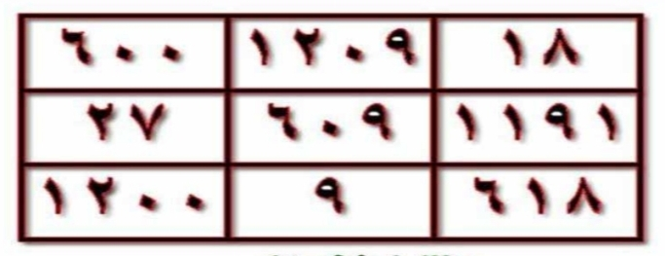

HALAMAN 13 — ZAJR QATHI' 1/3 — الزَّجْرُ الْقَاطِعُ

arab
الزَّجْرُ الْقَاطِعُ لِأَخْذِ الْعَهْدِ وَالْمِيثَاقِ عَلَى خَادِمِ الِاسْتِنْزَالِ
السَّلَامُ عَلَيْكُمْ وَرَحْمَةُ اللهِ وَبَرَكَاتُهُ
إِخْوَتِي فِي اللهِ، كَثِيرًا مَا وَقَعَ لَكُمْ أَنِ اسْتَخْدَمْتُمُ اسْتِنْزَالًا وَحَضَرَ خَادِمُهُ وَسَأَلْتُمُوهُ عَنْ أَمْرٍ فَأَجَابَكُمْ عَنْهُ وَوَجَدْتُمْ مَا قَالَهُ كَذِبًا [أَيْ الصَّبِيِّ]، وَهَذِهِ الْحَالَةُ تَقَعُ لِمَنْ يَعْمَلُونَ الِاسْتِنْزَالَ عَبْرَ الْوَسِيطِ [أَيْ الصَّبِيِّ]، وَمُعْظَمُ هَذِهِ الِاسْتِنْزَالَاتِ كَاذِبَةٌ، وَالسَّبَبُ هُوَ إِمَّا أَنْ يَكُونَ الطَّالِبُ غَيْرَ مُتَمَرِّسٍ، وَإِمَّا أَنْ يَكُونَ قَدْ تَمَادَى بِفِعْلِ الِاسْتِنْزَالِ وَطَلَبِ الْخُدَّامِ وَسُؤَالِهِمْ عَنْ أُمُورٍ تُحَقِّرُ مِنْ مَكَانَتِهِمْ، خُصُوصًا إِذَا كَانَ الْخَادِمُ عُلْوِيًّا فَإِنَّهُ يَمْتَنِعُ عَنِ النُّزُولِ وَيَدْخُلُ مَكَانَهُ خَادِمٌ سُفْلِيٌّ كَذَّابٌ [عُلْوِيًّا لَيْسَتِ الْإِشَارَةُ هُنَا لِلْمُلُوكِ السَّبْعَةِ فَهِيَ لَا تَنْزِلُ أَبَدًا إِلَّا فِي اسْتِنْزَالٍ نَفْسِيٍّ رَبَّانِيٍّ]
وَهَذِهِ فَائِدَةٌ قَاطِعَةٌ لِزَجْرِ خُدَّامِ الِاسْتِنْزَالِ وَحَثِّهِمْ عَلَى قَوْلِ الْحَقِّ، وَلَا تُخْبِرِ النَّاظِرَ بِمَا تُرِيدُ فِعْلَهُ كَيْ تَتَأَكَّدَ مِمَّا يَنْظُرُ لَهُ، بَعْدَ مَا تَعْمَلُ الِاسْتِنْزَالَ وَيُخْبِرُكَ بِحُضُورِ الْخَادِمِ تَتْلُو هَذِهِ الْآيَةَ سَبْعَ مَرَّاتٍ وَأَنْتَ مَاسِكٌ بِجَبْهَةِ النَّاظِرِ لِتَثْقِيفِهِ:
﴿ وَلَوْ أَرَادُوا الْخُرُوجَ لَأَعَدُّوا لَهُ عُدَّةً وَلَكِنْ كَرِهَ اللهُ انْبِعَاثَهُمْ فَثَبَّطَهُمْ وَقِيلَ اقْعُدُوا مَعَ الْقَاعِدِينَ ﴾
وَبَعْدَ ذَلِكَ تَأْمُرُهُ بِالشَّهَادَتَيْنِ وَالصَّلَاةِ عَلَى النَّبِيِّ صَلَّى اللهُ عَلَيْهِ وَسَلَّمَ، ثُمَّ تَأْمُرُهُ أَنْ يَأْتِيَ بِالْمُصْحَفِ الشَّرِيفِ وَيَفْتَحَهُ فِي سُورَةِ الْمُجَادَلَةِ، وَأْمُرِ النَّاظِرَ أَنْ يَبْدَأَ فِي قِرَاءَةِ السُّورَةِ لِتَتَأَكَّدَ أَنَّهَا هِيَ، بَعْدَ ذَلِكَ تَأْمُرُ الْخَادِمَ أَنْ يَضَعَ يَدَهُ الْيُمْنَى عَلَيْهَا وَيُعَاهِدَكَ بِقَوْلِ الْحَقِّ، وَإِنْ أَبَى وَهُوَ سَيَفْعَلُ ذَلِكَ لَا مَحَالَةَ ازْجُرْهُ بِهَذَا الزَّجْرِ الْقَاطِعِ:

latin
Az-Zajrul-qāthi‘u li’akhdzil-‘ahdi wal-mītsāqi ‘alā khādimil-istinzāli
As-salāmu ‘alaikum wa rahmatullāhi wa barakātuh
Ikhwatī fillāhi, katsīran mā waqa‘a lakum ani istakhdamtumu istinzālan wa hadhara khādimuhu wa sa’altumūhu ‘an amrin fa’ajābakum ‘anhu wa wajadtum mā qālahu kadziban [ay ash-shabiyyi], wa hādzihil-ḥālatu taqa‘u liman ya‘malūnal-istinzāla ‘abral-wasīthi [ay ash-shabiyyi], wa mu‘zhamu hādzihil-istinzālātsi kādzibatun, was-sababu huwa immā an yakūna ath-thālibu ghaira mutamarrisin, wa immā an yakūna qad tamādā bifi‘lil-istinzāli wa thalabil-khuddāmi wa su’ālihim ‘an umūrin tuhaqqiru min makānatihim, khushūshan idzā kānal-khādimu ‘ulwiyyan fa’innahu yamtani‘u ‘anin-nuzūli wa yadkhulu makānahu khādimun sufliyyun kadzdzābun [‘ulwiyyan laisatil-isyāratu hunā lil-mulūkis-sab‘ati fahiya lā tanzilu abadan illā fī istinzālin nafsiyyin rabbāniyyin]
Wa hādzihi fā’idatun qāthi‘atun lizajri khuddāmil-istinzāli wa hatstsihim ‘alā qaulil-ḥaqqi, wa lā tukhbirin-nāzhira bimā turīdu fi‘lahu kai tata’akkada mimmā yanzhuru lahu, ba‘da mā ta‘malul-istinzāla wa yukhbiruka biḥudhūril-khādimi tatlū hādzihil-āyata sab‘a marrātin wa anta māsikun bijabhatin-nāzhiri litatsqīfihi:
﴿ Wa lau arādul-khurūja la’a‘addū lahu ‘uddatan wa lākin karihallāhub‘ātsahum fatsabbathahum wa qīla iq‘udū ma‘al-qā‘idīna ﴾ (QS At-Taubah: 46)
Wa ba‘da dzālika ta’muruhu bisy-syahādataini wash-shalāti ‘alan-nabiyyi shallallāhu ‘alaihi wa sallama, tsumma ta’muruhu an ya’tiya bil-mushḥafisy-syarīfi wa yaftahahu fī sūratil-mujādalati, wa’murin-nāzhira an yabda’a fī qirā’atis-sūrati litata’akkada annahā hiya, ba‘da dzālika ta’murul-khādima an yadha‘a yadahul-yumnā ‘alaihā wa yu‘āhidaka biqaulil-ḥaqqi, wa in abā wa huwa saya‘alu dzālika lā maḥālata izjurhu bihādzaz-zajril-qāthi‘i:

Terjemahan
Gertakan Pemutus untuk Mengambil Sumpah dan Janji atas Khādim Istinzāl:
“Assalāmu‘alaikum warahmatullāhi wabarakātuh.
Wahai saudara-saudaraku karena Allah, sering terjadi pada kalian bahwa kalian telah menggunakan suatu istinzāl (teknik menghadirkan khādim ghaib melalui perantara), lalu khādimnya hadir dan kalian bertanya kepadanya tentang suatu urusan, kemudian ia menjawab kalian *tentang urusan itu* namun ternyata apa yang dikatakannya kalian dapati sebagai kedustaan — [yaitu perantara anak kecil tersebut (ash-shabiyy)]. Keadaan seperti ini menimpa orang-orang yang melakukan istinzāl melalui perantara (al-wasīth) [yaitu anak kecil], dan mayoritas istinzāl-istinzāl seperti ini adalah dusta. Sebabnya ialah terkadang sang penuntut ilmu (ath-thālib) belum terlatih/mahir, dan terkadang ia telah berlebihan dalam melakukan istinzāl serta meminta para khādim dan menanyai mereka tentang perkara-perkara yang merendahkan kedudukan mereka. Khususnya apabila khādim tersebut tergolong ‘ulwiyy (luhur/atas), maka ia enggan untuk turun lalu masuk menggantikannya khādim suflī (bawah/rendah) yang pendusta — [yang dimaksud ‘ulwiyy di sini bukanlah isyarat kepada tujuh raja jin; mereka tidak akan pernah turun sama sekali kecuali dalam istinzāl nafsī rabbānī (istinzāl kejiwaan yang bersifat ketuhanan/rabbani)].
Dan ini adalah faedah yang ampuh untuk menggertak para khādim istinzāl dan mendorong mereka agar berkata benar: Jangan beritahu sang penglihat (an-nāzhir) tentang apa yang hendak kamu lakukan agar kamu dapat memastikan kebenaran apa yang ia lihat. Setelah kamu melakukan istinzāl dan ia memberitahumu tentang kehadiran khādim, bacalah ayat berikut sebanyak **tujuh kali** dalam keadaan kamu **memegang dahi an-nāzhir untuk mengunci/menguatkannya (li-tatsqīfihi)**:
﴿ وَلَوْ أَرَادُوا الْخُرُوجَ لَأَعَدُّوا لَهُ عُدَّةً وَلَٰكِن كَرِهَ اللَّهُ انبِعَاثَهُمْ فَثَبَّطَهُمْ وَقِيلَ اقْعُدُوا مَعَ الْقَاعِدِينَ ﴾ (QS At-Taubah: 46)
Setelah itu, perintahkan ia (khādim melalui perantara) untuk mengucapkan dua kalimat syahadat dan shalawat kepada Nabi shallallāhu ‘alaihi wa sallam. Kemudian perintahkan ia untuk mendatangkan mushaf yang mulia dan membukanya pada **Surah al-Mujādalah**. Perintahkan an-nāzhir untuk mulai membaca surah tersebut agar kamu dapat memastikan bahwa yang terbuka memang surah itu. Setelah itu, perintahkan khādim untuk meletakkan tangan kanannya di atas mushaf tersebut dan berjanji kepadamu untuk berkata benar. **Jika ia menolak — padahal ia pasti akan melakukannya, tidak dapat tidak — maka gertaklah ia dengan gertakan pemutus (az-zajr al-qāthi‘) berikut ini:”

Syarah dan Penjelasan
Halaman ini adalah muqaddimah Zajr Qāthi‘ (Bagian 1/3) — etika istinzāl melalui perantara anak kecil (ash-shabiyy/an-nāzhir al-wasīth). Penulis menegaskan dua penyebab utama kedustaan khādim: (1) *ghairu mutamarris* — penuntut belum mahir menguasai adab istinzāl, dan (2) *tamādā* — berlebihan meminta khādim untuk hal-hal remeh yang merendahkan martabat khādim ‘ulwī. ‘Ulwī vs suflī: khādim luhur bersifat mulia, tidak sudi turun untuk urusan rendah; kekosongan diisi khādim suflī pendusta. Penegasan [bukan tujuh raja] membatasi: tujuh raja jin agung (Mudzhab, Murrah, al-Aḥmar, Barqān, Syamhūrasy, al-Abyadh, Maimūn) tidak turun dalam istinzāl biasa, hanya dalam *istinzāl nafsī rabbānī* — praktik sufi tingkat tinggi dengan penyucian jiwa, bukan sekadar panggil-memanggil. Koreksi penting: *fa-ajābakum ‘anhu* — jawaban tentang persoalan yang ditanyakan, bukan jawaban umum; detail “‘anhu” dihilangkan dalam naskah Final lama. *Litatsqīfihi* — mengunci/memperkuat penglihatan nāzhir, bukan sekadar “menahan”: akar *tsaqafa* berarti menegakkan/meluruskan. Ayat At-Taubah: 46 — *lau arādul-khurūja...* — berfungsi sebagai *qufl* (kunci) agar khādim suflī tidak kabur: “jika mereka ingin keluar...” dibaca 7× sambil memegang dahi — sinkronisasi fisik-spiritual. Sumpah di atas al-Mujādalah — dipilih karena setiap ayatnya mengandung Lafzh al-Jalālah (Allah), sehingga jin fasik takut bersumpah palsu di atasnya; nāzhir diperintah membaca untuk verifikasi objektif (anti-sugesti).

Khususiyah dan Tatacara Praktik
Fungsi halaman ini adalah *uji kejujuran* sebelum masuk ke matan Zajr (Hal14). Tata cara yang diajarkan: (1) Rahasiakan niat dari nāzhir (uji buta), (2) Setelah istinzāl dan laporan “khādim hadir”, pegang dahi nāzhir dan baca At-Taubah: 46 sebanyak 7× — niat mengunci (tatsqīf), (3) Syahadatain + shalawat (memurnikan saluran), (4) Hadirkan mushaf, buka al-Mujādalah, verifikasi bacaan nāzhir, (5) Letakkan tangan kanan khādim di atas mushaf dan minta sumpah jujur — jika menolak, lanjutkan ke Hal14 (Az-Zajr al-Qāthi‘). Pantangan: jangan lakukan untuk main-main, jaga adab, jangan tanya hal merendahkan. Waktu tidak terikat, namun dianjurkan suci (wudhu) dan menghadap kiblat. Kegagalan biasanya karena thālib ghairu mutamarris — perbanyak riyādhah sebelum mengulang.
![Halaman 13 — Scan 300 DPI](hal_13.png)
[Gambar: Halaman 13 — Zajr Qathi' 1/3 — 7× At-Taubah 46 + sumpah Mujādalah]
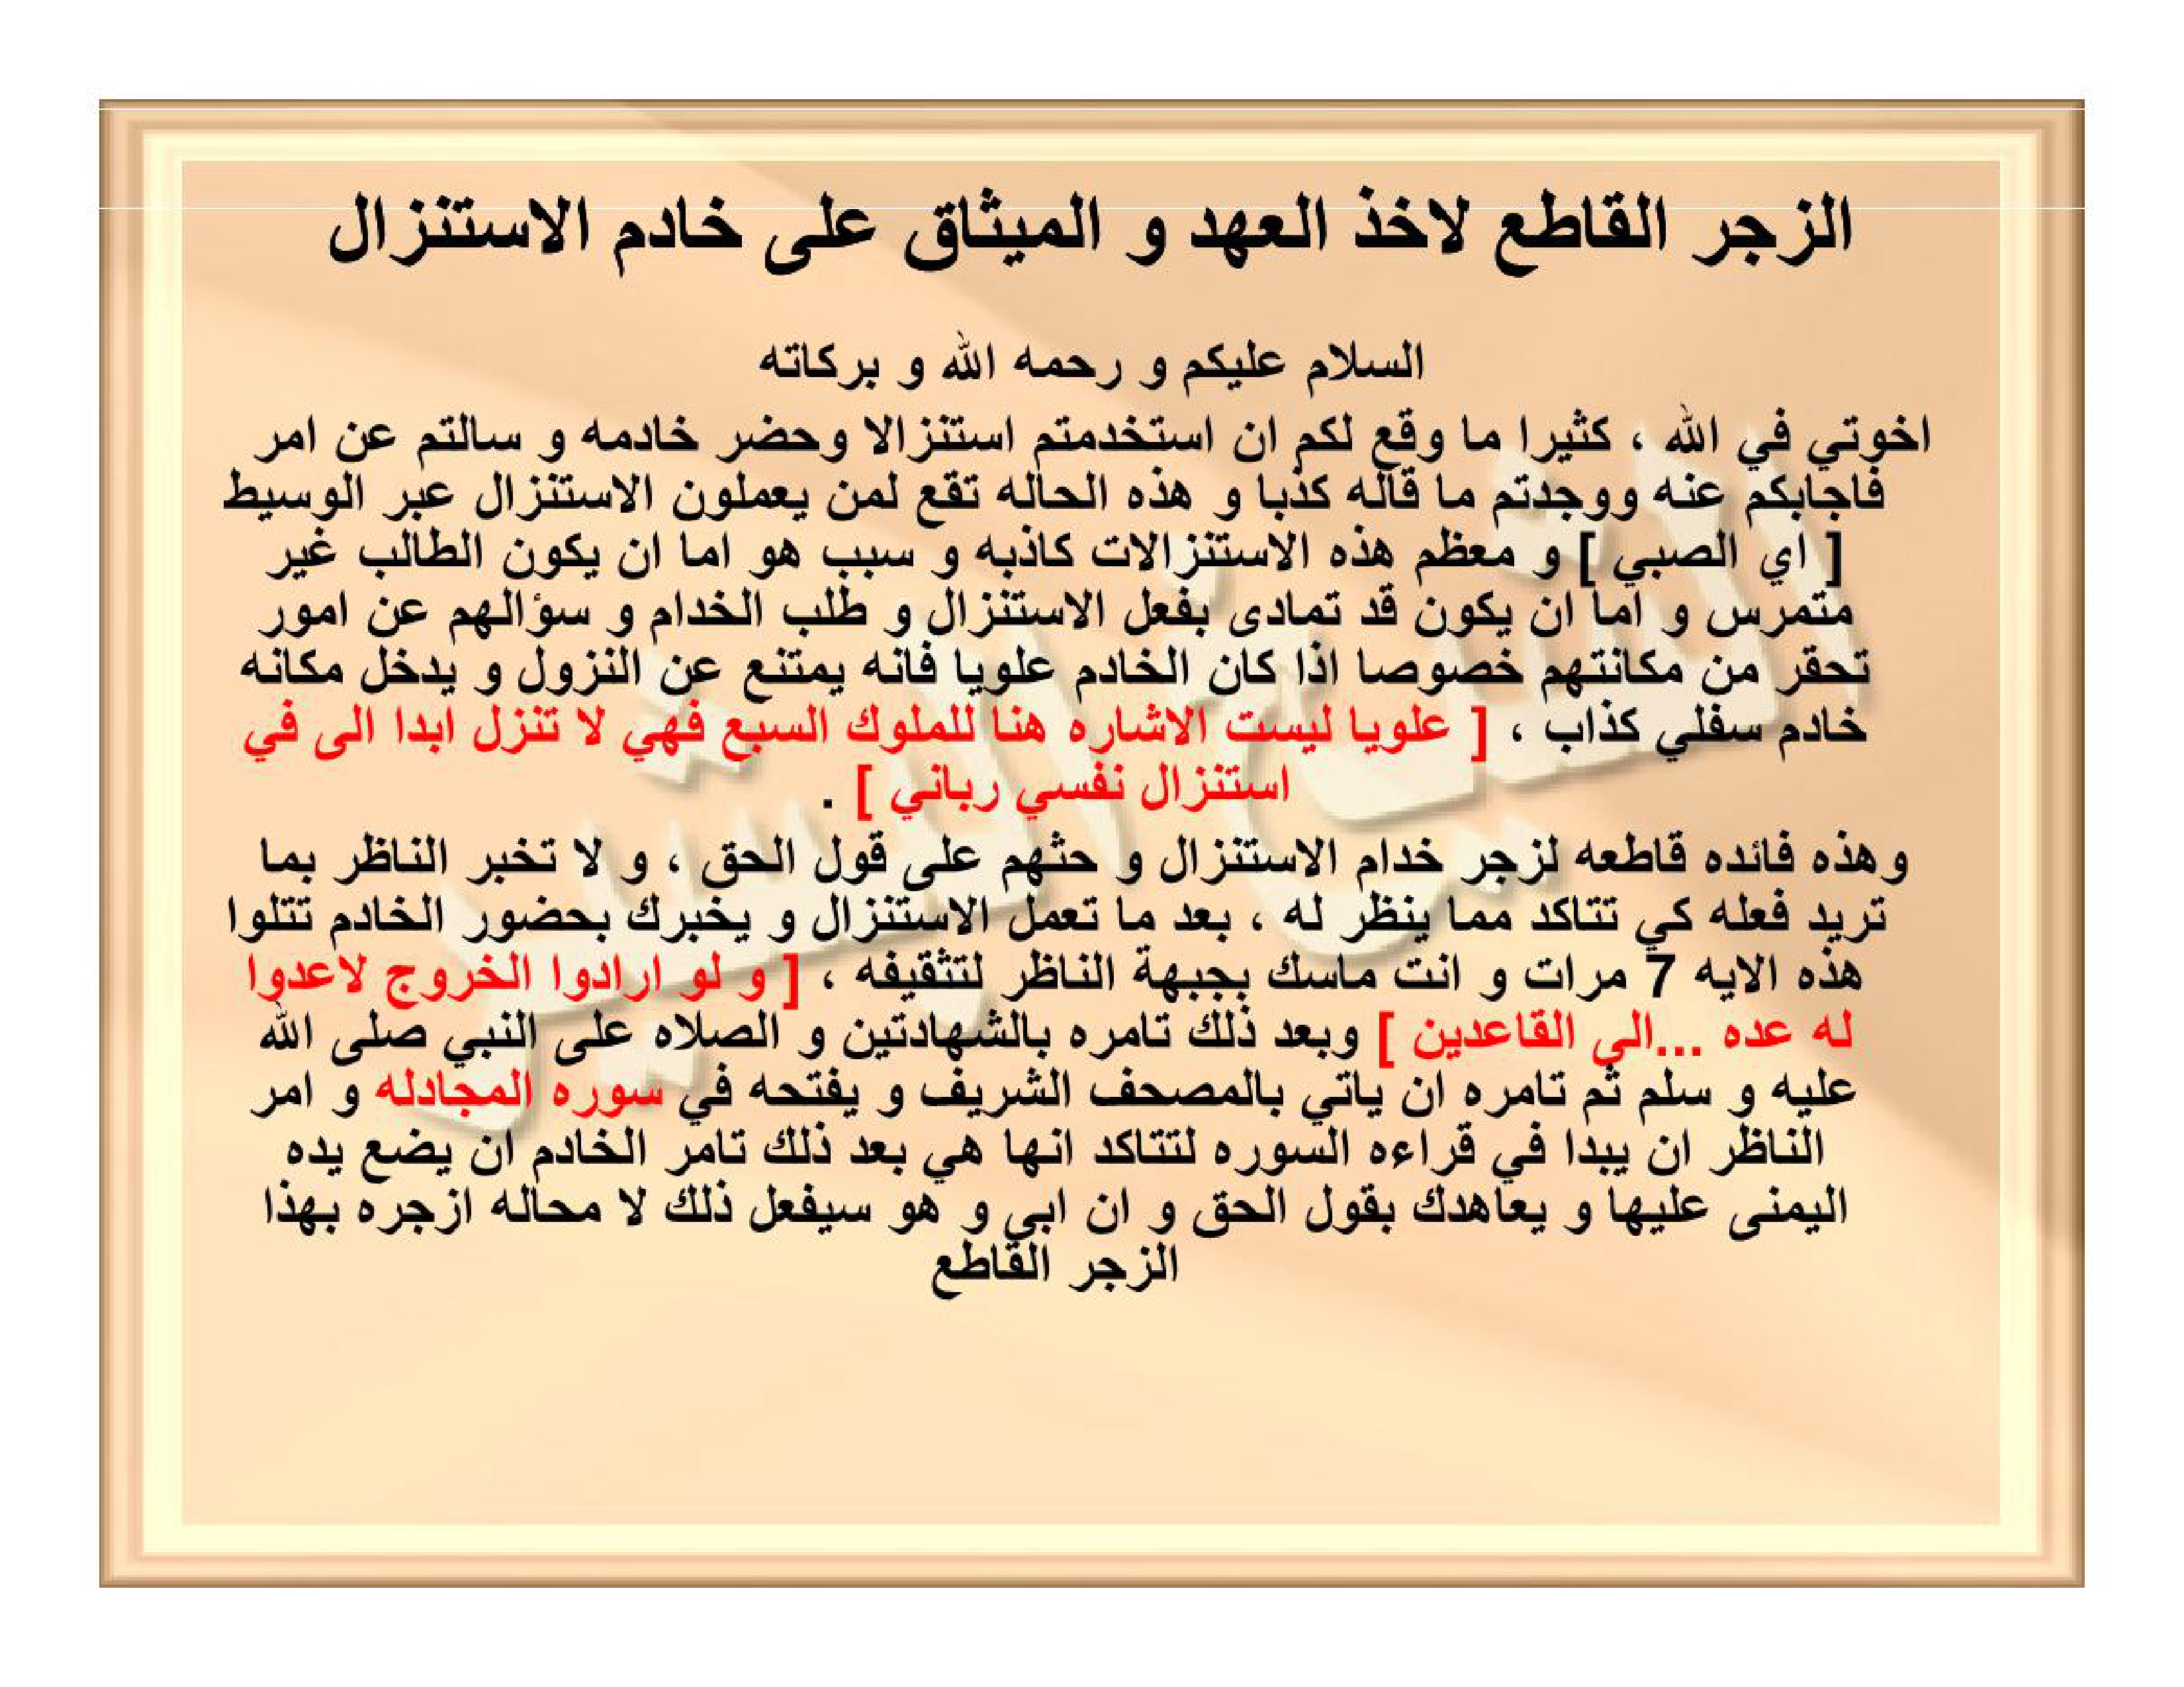

HALAMAN 14 — ZAJR QATHI' 2/3 — الزَّجْرُ الْقَاطِعُ (LANJUTAN)

arab
[ بِسْمِ اللهِ الرَّحْمٰنِ الرَّحِيمِ، الْمَلِكِ الْحَقِّ الْمُبِينِ، الَّذِي قَالَ فِي مُحْكَمِ كِتَابِهِ الْكَرِيمِ:
﴿ الم ۝ اللهُ لَا إِلَهَ إِلَّا هُوَ الْحَيُّ الْقَيُّومُ ۝ نَزَّلَ عَلَيْكَ الْكِتَابَ بِالْحَقِّ مُصَدِّقًا لِمَا بَيْنَ يَدَيْهِ وَأَنْزَلَ التَّوْرَاةَ وَالْإِنْجِيلَ ۝ مِنْ قَبْلُ هُدًى لِلنَّاسِ وَأَنْزَلَ الْفُرْقَانَ إِنَّ الَّذِينَ كَفَرُوا بِآيَاتِ اللهِ لَهُمْ عَذَابٌ شَدِيدٌ وَاللهُ عَزِيزٌ ذُو انْتِقَامٍ ﴾
﴿ سَنُلْقِي فِي قُلُوبِ الَّذِينَ كَفَرُوا الرُّعْبَ بِمَا أَشْرَكُوا بِاللهِ مَا لَمْ يُنَزِّلْ بِهِ سُلْطَانًا وَمَأْوَاهُمُ النَّارُ وَبِئْسَ مَثْوَى الظَّالِمِينَ ﴾
﴿ لَهُمْ مِنْ جَهَنَّمَ مِهَادٌ وَمِنْ فَوْقِهِمْ غَوَاشٍ وَكَذَلِكَ نَجْزِي الظَّالِمِينَ ﴾
﴿ إِذْ يُوحِي رَبُّكَ إِلَى الْمَلَائِكَةِ أَنِّي مَعَكُمْ فَثَبِّتُوا الَّذِينَ آمَنُوا سَأُلْقِي فِي قُلُوبِ الَّذِينَ كَفَرُوا الرُّعْبَ فَاضْرِبُوا فَوْقَ الْأَعْنَاقِ وَاضْرِبُوا مِنْهُمْ كُلَّ بَنَانٍ ﴾
انْزِلُوا يَا مَلَائِكَةَ رَبِّي عَلَى هَؤُلَاءِ الْأَعْوَانِ بِالضَّرْبِ وَالْقَصْفِ وَالْعَذَابِ الشَّدِيدِ حَتَّى يُطِيعُوا أَمْرِي وَيُعَاهِدُونِي عَلَى قَوْلِ الْحَقِّ بِحَقِّ اللهِ الْمَلِكِ الْحَقِّ الْمُبِينِ، أَجِيبُوا وَأَطِيعُوا يَا مَعْشَرَ الْخُدَّامِ، فَإِنْ عَصَيْتُمْ وَأَبَيْتُمْ فَلَا أَرْضَ تُقِلُّكُمْ وَلَا سَمَاءَ تُظِلُّكُمْ وَلَا أَيْنَ تَهْرُبُونَ وَلَا أَيْنَ تُمْنَعُونَ، وَأَسْمَاءُ اللهِ مُحِيطَةٌ بِكُمْ، وَعَزِيمَتِي هَذِهِ نَارٌ وَحَرِيقٌ عَلَيْكُمْ
فَإِنِّي أَقْسَمْتُ عَلَيْكُمْ بِاللهِ الْعَظِيمِ وَبِحَقِّ هَذَا الْقَسَمِ الْعَظِيمِ أَنْ تَجْعَلُوا كَلِمَتِي عِنْدَكُمْ سَارِيَةً نَافِذَةً، وَكَلَامِي عِنْدَكُمْ مَسْمُوعًا مَقْبُولًا، وَأَنْ تَخْدُمُونِي وَتُطِيعُونِي وَتُعَاهِدُونِي عَلَى قَوْلِ الْحَقِّ بِحَقِّ مَا أَقْسَمْتُ بِهِ عَلَيْكُمْ، وَإِنَّهُ لَقَسَمٌ لَوْ تَعْلَمُونَ عَظِيمٌ، تَكَادُ السَّمَاوَاتُ يَتَفَطَّرْنَ مِنْهُ وَتَنْشَقُّ الْأَرْضُ وَتَخِرُّ الْجِبَالُ هَدًّا
هَيَّا يَا مَعْشَرَ الْخُدَّامِ، زَجَرْتُكُمْ زَجْرًا وَدَعَوْتُكُمْ دَعْوَةً لَا خَلَاصَ لَكُمْ مِنْهَا وَلَا مَفَرَّ لَكُمْ مِنْهَا حَتَّى تُطِيعُوا أَمْرِي
فَهَكَذَا سَيُعَاهِدُكَ وَيَضَعُ يَدَهُ عَلَى السُّورَةِ، عِنْدَهَا اقْرَإِ الْآيَةَ:
﴿ وَأَوْفُوا بِعَهْدِ اللهِ إِذَا عَاهَدْتُمْ وَلَا تَنْقُضُوا الْأَيْمَانَ بَعْدَ تَوْكِيدِهَا وَقَدْ جَعَلْتُمُ اللهَ عَلَيْكُمْ كَفِيلًا ﴾ ]
ثُمَّ اصْرِفْهُ وَلَا تَعْمَلِ الِاسْتِنْزَالَ ذَلِكَ الْيَوْمَ، فَإِنْ عَمِلْتَ الِاسْتِنْزَالَ بَعْدَهَا سَتَجِدُ مَا يَقُولُ لَكَ حَقًّا وَيَكُونُ مَعَكَ صَادِقًا بِإِذْنِ اللهِ
نَفَعَنِي اللهُ وَإِيَّاكُمْ بِالْقُرْآنِ الْعَظِيمِ وَحَشَرَنِي وَإِيَّاكُمْ فِي زُمْرَةِ الْمُتَّقِينَ وَغَفَرَ لِي وَلَكُمْ وَلِلْمُؤْمِنِينَ أَجْمَعِينَ، وَالسَّلَامُ

latin
Bismillāhir-raḥmānir-raḥīm, al-malikil-ḥaqqil-mubīn, alladzī qāla fī muḥkami kitābihil-karīm:
﴿ Alif-Lām-Mīm, Allāhu lā ilāha illā huwal-ḥayyul-qayyūmu, nazzala ‘alaikal-kitāba bil-ḥaqqi mushaddiqan limā baina yadaihi wa anzalat-taurāta wal-injīla, min qablu hudan lin-nāsi wa anzalal-furqāna innalladzīna kafarū bi’āyātillāhi lahum ‘adzābun syadīdun wallāhu ‘azīzun dzun-tiqāmin ﴾ (QS Āli ‘Imrān: 1-4)
﴿ Sanulqī fī qulūbilladzīna kafarūr-ru‘ba bimā asyrakū billāhi mā lam yunazzil bihi sulthānan wa ma’wāhumun-nāru wa bi’sa matswāzh-zhālimīna ﴾ (QS Āli ‘Imrān: 151)
﴿ Lahum min jahannama mihādun wa min fauqihim ghawāsyin wa kadzālika najzīzh-zhālimīna ﴾ (QS Al-A‘rāf: 41)
﴿ Idz yūḥī rabbuka ilal-malā’ikati annī ma‘akum fatsabbitulladzīna āmanū sa’ulqī fī qulūbilladzīna kafarūr-ru‘ba fadhribū fauqal-a‘nāqi wadhribū minhum kulla banānin ﴾ (QS Al-Anfāl: 12)
Inzilū yā malā’ikata rabbī ‘alā hā’ulā’il-a‘wāni bidh-dharbi wal-qashfi wal-‘adzābisy-syadīdi ḥattā yuthī‘ū amrī wa yu‘āhidūnī ‘alā qaulil-ḥaqqi biḥaqqillāhil-malikil-ḥaqqil-mubīni, ajībū wa athī‘ū yā ma‘syarak-khuddāmi, fa’in ‘ashaitum wa abaitum falā ardha tuqillukum wa lā samā’a tuzhillukum wa lā aina tahrubūna wa lā aina tumna‘ūna, wa asmā’ullāhi muḥīthatun bikum, wa ‘azīmatī hādzihi nārun wa ḥarīqun ‘alaikum
Fa’innī aqsamtu ‘alaikum billāhil-‘azhīmi wa biḥaqqi hādzal-qasamil-‘azhīmi an taj‘alū kalimatī ‘indakum sāriyatan nāfidzatan, wa kalāmī ‘indakum masmū‘an maqbūlan, wa an takhdumūnī wa tuthī‘ūnī wa tu‘āhidūnī ‘alā qaulil-ḥaqqi biḥaqqi mā aqsamtu bihī ‘alaikum, wa innahu laqasamun lau ta‘lamūna ‘azhīmun, takādus-samāwātu yatafaththarna minhu wa tansyaqqul-ardhu wa takhirrul-jibālu haddan
Hayyā yā ma‘syarak-khuddāmi, zajartukum zajran wa da‘autukum da‘watan lā khalāsha lakum minhā wa lā mafarra lakum minhā ḥattā tuthī‘ū amrī
Fahākadzā sayu‘āhiduka wa yadha‘u yadahu ‘alas-sūrati, ‘indahāq-ra’il-āyata:
﴿ Wa aufū bi‘ahdillāhi idzā ‘āhadtum wa lā tanqudhul-aimāna ba‘da taukīdihā wa qad ja‘altumullāha ‘alaikum kafīlan ﴾ (QS An-Naḥl: 91)
Tsummash-rifhu wa lā ta‘malil-istinzāla dzālikal-yauma, fa’in ‘amiltal-istinzāla ba‘dahā satajidu mā yaqūlu laka ḥaqqan wa yakūnu ma‘aka shādiqan bi’idznillāhi
Nafa‘aniyallāhu wa iyyākum bil-qur’ānil-‘azhīmi wa ḥasyaranī wa iyyākum fī zumratil-muttaqīna wa ghafara lī wa lakum wa lil-mu’minīna ajma‘īna, was-salāmu

Terjemahan
Teks Gertakan Pemutus Khādim Istinzāl (Az-Zajr al-Qāthi‘):
“Dengan nama Allah Yang Maha Pengasih Maha Penyayang, Yang Merupakan Raja Yang Maha Benar lagi Maha Nyata, Yang berfirman dalam Kitab-Nya yang muhkam lagi mulia:
• ‘Alif Lām Mīm. Allah, tiada tuhan selain Dia Yang Maha Hidup lagi terus-menerus mengurus (makhluk-Nya). Dia menurunkan kepadamu Kitab dengan hak, membenarkan apa yang ada di hadapannya, dan menurunkan Taurat dan Injil — sebelumnya sebagai petunjuk bagi manusia — dan menurunkan al-Furqān. Sesungguhnya orang-orang yang kafir terhadap ayat-ayat Allah, bagi mereka azab yang keras, dan Allah Mahaperkasa Pemilik balasan siksaan’ (QS Āli ‘Imrān: 1-4).
• ‘Akan Kami masukkan ke dalam hati orang-orang kafir rasa takut disebabkan mereka mempersekutukan Allah dengan sesuatu yang Allah tidak menurunkan keterangan pun tentangnya, dan tempat kembali mereka ialah neraka, dan seburuk-buruk tempat tinggal orang-orang zhalim’ (QS Āli ‘Imrān: 151).
• ‘Bagi mereka hamparan dari neraka Jahannam dan di atas mereka selimut (api), demikianlah Kami membalas orang-orang yang zhalim’ (QS al-A‘rāf: 41).
• ‘(Ingatlah) ketika Tuhanmu mewahyukan kepada para malaikat: Sesungguhnya Aku bersamamu, maka teguhkanlah orang-orang yang beriman, akan Aku masukkan rasa takut ke dalam hati orang-orang kafir, maka penggallah di atas leher (mereka) dan penggallah tiap-tiap ujung jari mereka’ (QS al-Anfāl: 12).
Turunlah wahai malaikat-malaikat Tuhanku kepada para pembantu/khādim ini dengan pukulan, sambaran petir, dan azab yang keras hingga mereka menaati perintahku dan berjanji kepadaku untuk berkata benar, demi hak Allah Raja Yang Maha Benar lagi Maha Nyata! Jawablah dan taatilah wahai sekumpulan khādim! Maka jika kalian durhaka dan enggan, maka tidak ada bumi yang akan menopang kalian, tidak ada langit yang akan menaungi kalian, tidak ada tempat kalian lari, dan tidak ada tempat kalian berlindung — sedangkan Nama-Nama Allah meliputi kalian! Dan ‘azīmah-ku ini adalah api dan pembakaran atas kalian!
Maka sesungguhnya aku telah bersumpah atas kalian demi Allah Yang Maha Agung dan demi hak sumpah yang agung ini agar kalian menjadikan kata-kataku berlaku dan menembus di sisi kalian, dan perkataanku didengar lagi diterima di sisi kalian, dan agar kalian melayaniku, menaatiku, dan berjanji kepadaku untuk berkata benar demi hak apa yang telah aku sumpahkan atas kalian. Dan sesungguhnya ia benar-benar sumpah yang agung — jika kalian mengetahui — yang hampir-hampir langit pecah karenanya, bumi terbelah, dan gunung-gunung runtuh hancur berkeping-keping!
Bersegeralah wahai sekumpulan khādim, aku telah menggertak kalian dengan satu gertakan dan menyeru kalian dengan satu seruan yang tidak ada keselamatan bagi kalian darinya dan tidak ada tempat lari bagi kalian darinya hingga kalian menaati perintahku!’
Tahap Pengikatan Janji:
Maka dengan cara seperti inilah ia (khādim) akan berjanji kepadamu dan meletakkan tangannya di atas surah (al-Mujādalah di mushaf). Pada saat itu bacalah ayat:
﴿ وَأَوْفُوا بِعَهْدِ اللهِ إِذَا عَاهَدْتُمْ وَلَا تَنْقُضُوا الْأَيْمَانَ بَعْدَ تَوْكِيدِهَا وَقَدْ جَعَلْتُمُ اللهَ عَلَيْكُمْ كَفِيلًا ﴾ ] (QS an-Naḥl: 91)
Kemudian pulangkanlah ia (ishrāf) dan jangan melakukan istinzāl pada hari itu juga. Maka sesungguhnya jika kamu melakukan istinzāl setelahnya (hari berikutnya), kamu akan mendapati apa yang ia katakan kepadamu adalah benar dan ia akan senantiasa jujur bersamamu — dengan izin Allah.
Semoga Allah memberi manfaat kepadaku dan kepada kalian melalui al-Qur’an yang agung, mengumpulkan aku dan kalian dalam rombongan orang-orang yang bertakwa, dan mengampuni diriku, kalian, dan seluruh orang-orang mukmin semuanya. Wassalām.”

Syarah dan Penjelasan
Halaman ini adalah matan Az-Zajr al-Qāthi‘ (Bagian 2/3 — inti ancaman). Strukturnya tersusun sebagai *‘azīmah qasamiyyah* (sumpah pengikat) dengan empat lapis ayat azab: (1) Āli ‘Imrān: 1-4 — tauḥīd dan ancaman bagi kafir ayat Allah, menegaskan otoritas Rabb al-‘Arsy; (2) Āli ‘Imrān: 151 — *ru‘b* (rasa takut) yang dilemparkan ke hati musuh — untuk melemahkan mental jin suflī; (3) al-A‘rāf: 41 — gambaran Jahanam sebagai pembalasan zhalim — untuk menggetarkan khādim yang zhalim/pendusta; (4) al-Anfāl: 12 — wahyu kepada malaikat untuk memenggal leher dan ujung jari — memanggil *malā’ikatul-‘adzāb* sebagai eksekutor spiritual. Keempatnya dirangkai dalam satu silsilah *qāla fī muḥkami kitābihil-karīm* — bukan sekadar kutipan, melainkan istidlāl bahwa Allah sendiri telah menetapkan sunnah penghukuman. Seruan *inzilū yā malā’ikata rabbī* — bukan memerintah malaikat secara hakiki (yang hanya patuh pada Allah), melainkan tawassul: memohon agar Allah memerintahkan malaikat-Nya untuk menekan khādim — adab hikmah Qādiriyyah membedakan *amr takwīnī* (Allah) dan *amr ta‘abbudī* (manusia). Ancaman *falā ardha tuqillukum...* menggunakan struktur *lā nāfiyatu lil-jinsi* — negasi total: tidak ada tempat berlindung di semesta — menegaskan bahwa Asmā’ Allah *muḥīthah* (meliputi). ‘Azīmah “*nārun wa ḥarīqun ‘alaikum*” — api hakiki bagi entitas halus yang hakikatnya dari api — maka api Asmā’ lebih membakar. Puncak sumpah mengutip QS al-Ḥāqqah: *wa innahu laqasamun lau ta‘lamūna ‘azhīm* dan QS Mary

Khususiyah dan Tatacara Praktik
Halaman ini adalah *eksekusi* Zajr: dibaca setelah muqaddimah Hal13 dan setelah penolakan khādim untuk bersumpah. Cara baca: menghadap kiblat, dalam keadaan suci, suara tegas (jahr) tetapi tidak berteriak memekik — “*zajara zajran*” (gertakan mantap). Empat ayat dibaca berurutan dengan tartīl, lalu seruan *inzilū...* hingga *ḥattā tuthī‘ū amrī* — satu nafas jika mampu, atau pecah dua. Jangan menambah/mengurangi ayat — keempatnya adalah *rukun Zajr*. Setelah selesai, jangan lanjutkan istinzāl hari itu — *ishrāf* (pulangkan) khādim dengan salam. Keesokan harinya, istinzāl dapat dipakai untuk hajat halal — khādim kini *mu‘āhad* (terikat janji) dan akan *shādiqan bi’idznillāhi*. Larangan: jangan gunakan untuk menanyakan aib orang, judi, atau sihir pemisah — sumpah akan batal dan khādim kembali suflī. Kelebihan khusus: metode ini adalah *filter permanen* — sekali diikat, semua istinzāl berikutnya tersaring otomatis dari dusta, berbeda dengan ruqyah biasa yang bersifat temporer.
![Halaman 14 — Scan 300 DPI](hal_14.png)
[Gambar: Halaman 14 — Zajr Qathi' 2/3 — 4 ayat azab + ishrāf]
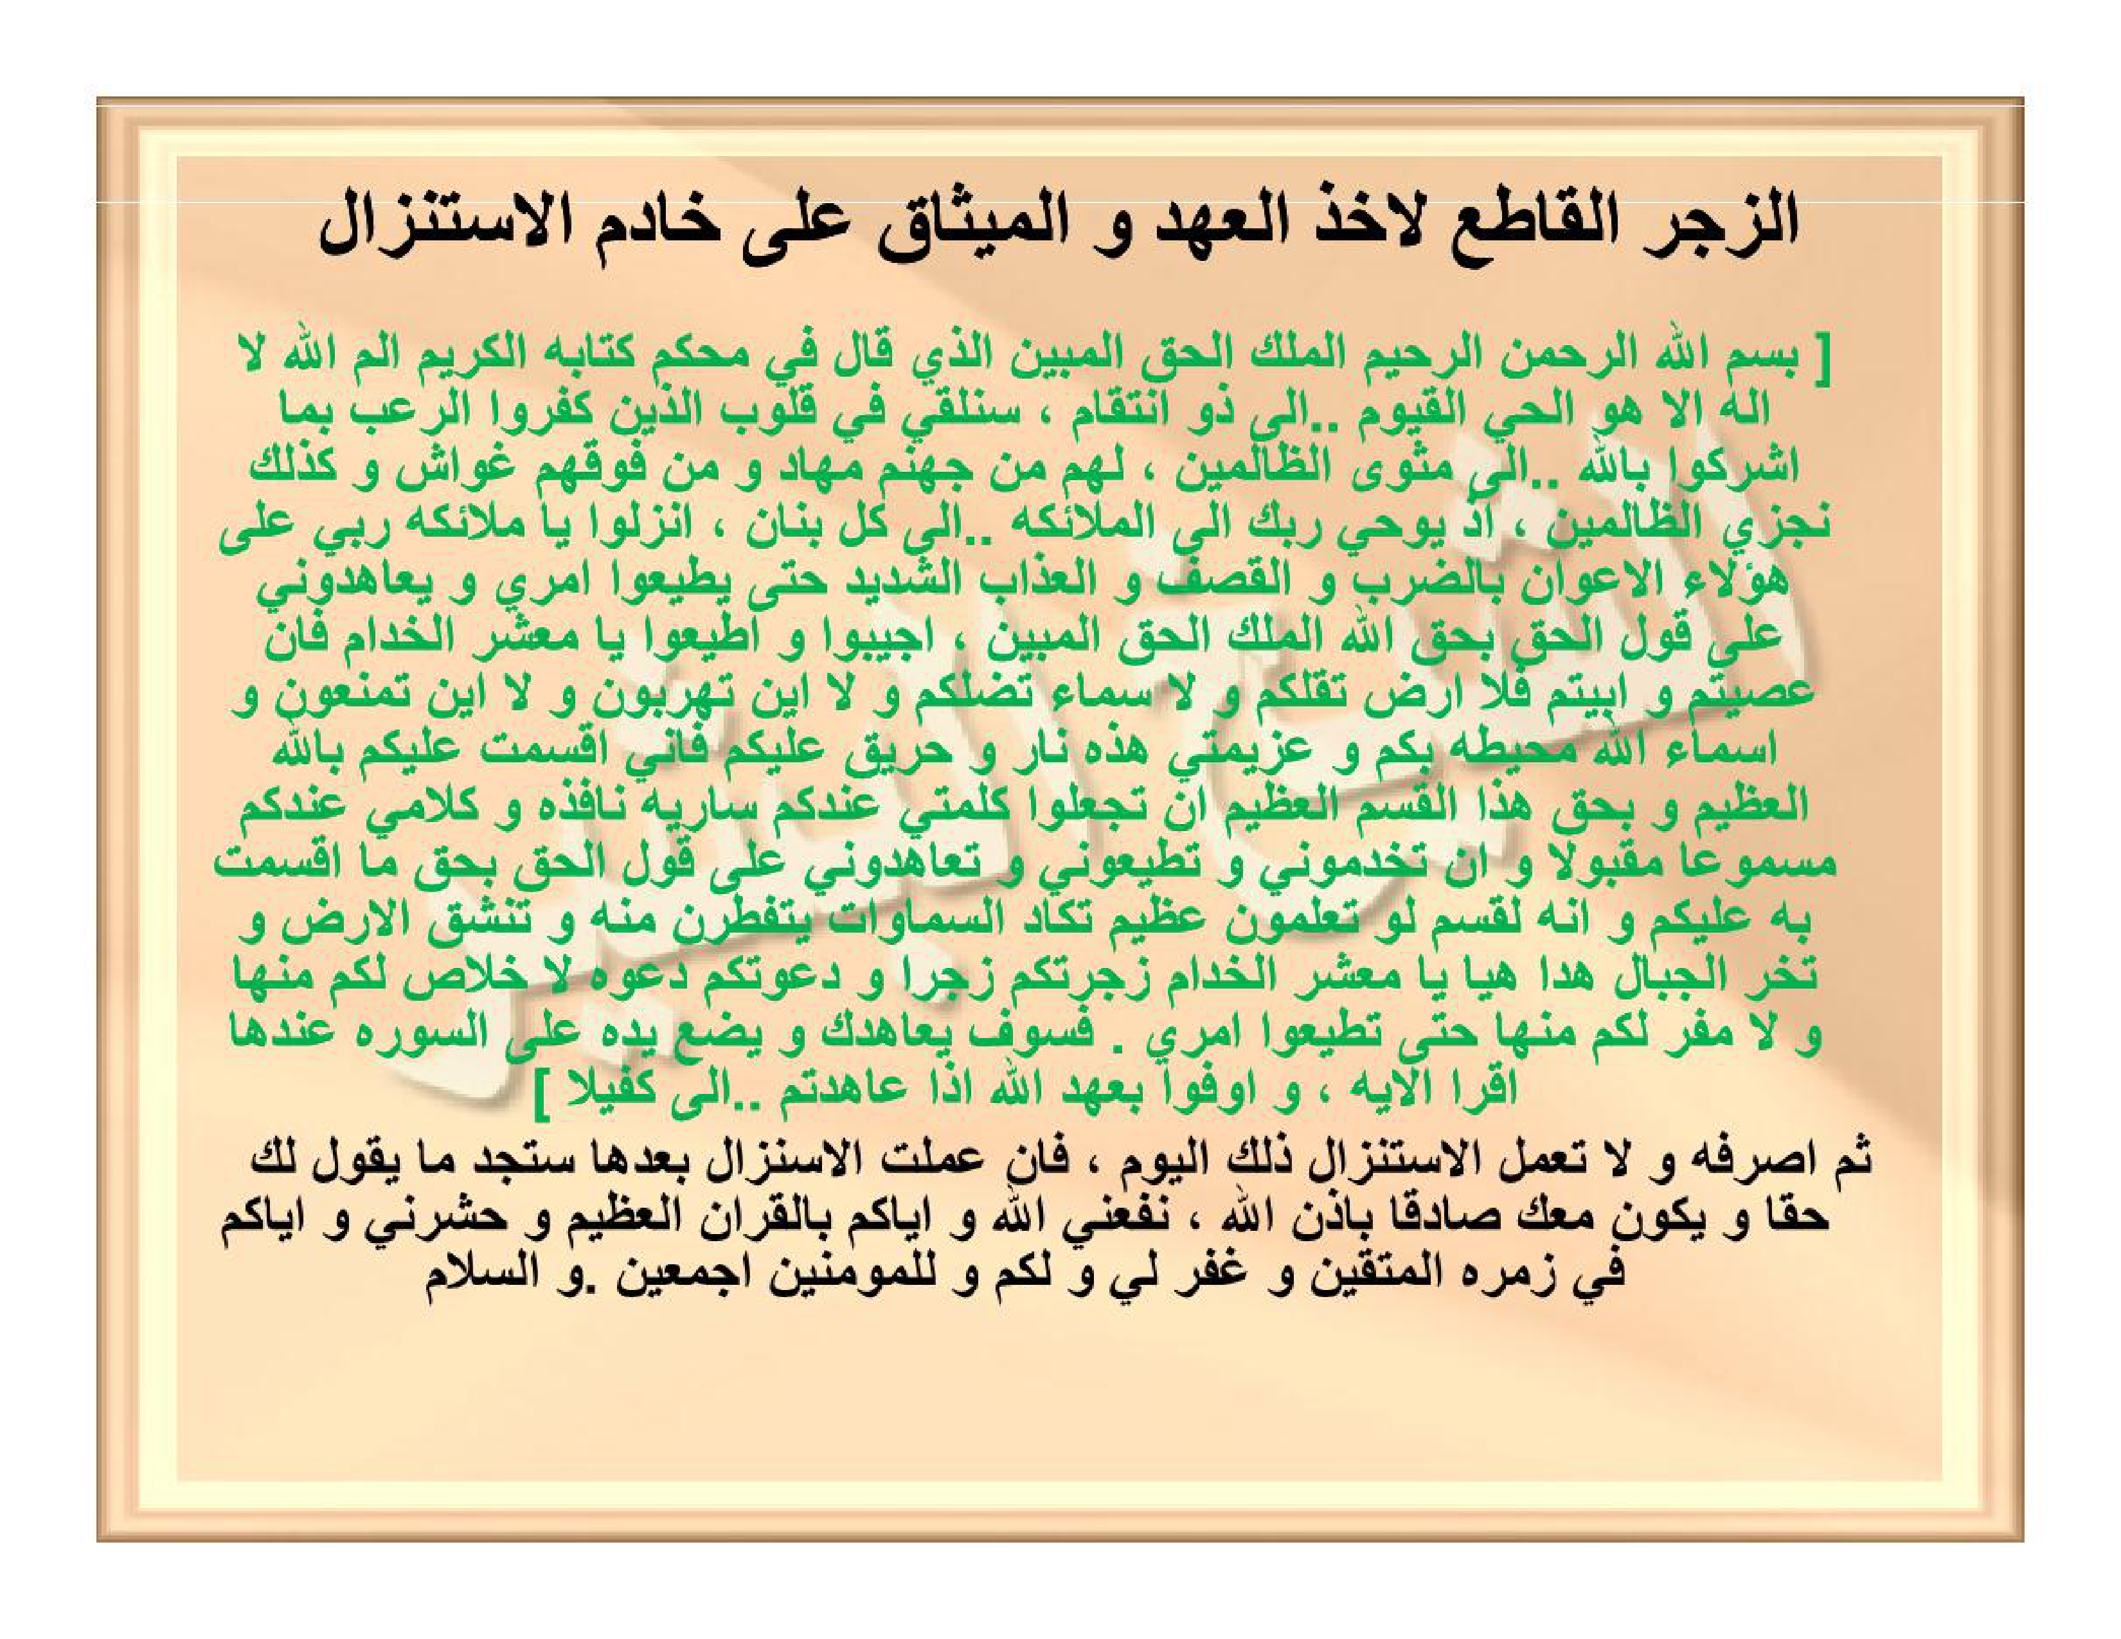

HALAMAN 15 — FAIDAH THARD 'ATHLUSYIN 1/2 — فَائِدَةٌ لِطَرْدِ عَطْلُوشٍ

arab
فَائِدَةٌ لِطَرْدِ عَطْلُوشٍ مُفْسِدِ الْأَعْمَالِ الرَّوْحَانِيَّةِ
إِخْوَتِي فِي اللهِ، أَضَعُ بَيْنَ أَيْدِيكُمْ هَذِهِ الْفَائِدَةَ النَّافِعَةَ فِي دَفْعِ الْخَادِمِ الْمُفْسِدِ لِلْأَعْمَالِ وَانْقِلَابِهَا بِصَدِّ الْمَرْغُوبِ فِيهَا، وَهُوَ خَادِمٌ اسْمُهُ [عَطْلُوشٌ]، وَالْحَاكِمُ عَلَيْهِ أَبُو طَارِشٍ مَلِكُ الْعُمَّارِ.
تَكْتُبُ الْوَفْقَ فِي يَدِكَ الْيُمْنَى بِصَمْغٍ —أَيِ الْمِدَادِ الْأَسْوَدِ الْمُسْتَخْرَجِ مِنْ صُوفِ الْغَنَمِ—، وَتُبَخِّرُ يَدَكَ بِالْقُزْبَرَةِ، وَهَذَا طَبْعًا بَعْدَ إِصْرَافِ الْعُمَّارِ. ثُمَّ تُعَزِّمُ عَلَى الْيَدِ إِحْدَى وَعِشْرِينَ مَرَّةً، وَهَذِهِ هِيَ الْعَزِيمَةُ:
(أَقْسَمْتُ عَلَيْكُمْ يَا عَطْلُوشُ بِالَّذِي خَلَقَكُمْ وَصَوَّرَكُمْ فَكُنْتُمْ ضَرُورَةً لِأَهْلِ الْحِكْمَةِ أَلَّا تُفْسِدُوا لِي مَا عَمِلْتُ وَلَا تَقْرَبُونِي فِيمَا صَنَعْتُ وَلَا تَتَحَرَّكُوا بِحَقِّ هَذِهِ الْأَسْمَاءِ الْمُحْرِقَةِ عَلَيْكُمْ: جَلْجَلٍ اثْنَتَيْنِ، جَلْنِيشٍ اثْنَتَيْنِ، قَهْرٍ اثْنَتَيْنِ، بَرْهَةٍ اثْنَتَيْنِ، شَطِيشٍ اثْنَتَيْنِ، شَهٍ اثْنَتَيْنِ، فَأَيْنَمَا تُوَلُّوا فَثَمَّ وَجْهُ اللهِ عَلَيْكُمْ يَا عَطْلُوشُ ابْنَ أَغْلَغَلٍ فَلَا تَقْرَبُونِي وَلَا بِسَاحَتِي بِحَقِّ هَذِهِ الْأَسْمَاءِ: سَلْهُوبٍ، مَلْهُوبٍ، أَبِيكَ، يَلِيخٍ، أَلْقَمُوشٍ، مَرُوشٍ، هَرْمُوشٍ، قَرْمُوشٍ، انْفِرُوا خِفَافًا وَثِقَالًا بِحَقِّ ﴿ إِذَا زُلْزِلَتِ الْأَرْضُ زِلْزَالَهَا ... إِلَى ... أَشْتَاتًا أَشْتَاتًا أَشْتَاتًا ﴾).
تَمَّتِ الْعَزِيمَةُ. بَعْدَمَا تُعَزِّمُ بِهَا عَلَى يَدِكَ إِحْدَى وَعِشْرِينَ مَرَّةً تَنَامُ وَتَضَعُ يَدَكَ تَحْتَ رَأْسِكَ إِلَى الصَّبَاحِ، ثُمَّ امْحُ الْجَدْوَلَ مِنْ يَدِكَ بِمَاءٍ طَاهِرٍ وَضَعْهُ فِي قَارُورَةٍ طَاهِرَةٍ. تَقُومُ بِهَذَا الْعَمَلِ سَبْعَةَ أَيَّامٍ، وَعِنْدَ تَمَامِ الْعَمَلِ تَأْخُذُ الْقَارُورَةَ وَتَذْهَبُ إِلَى مَكَانٍ خَالٍ بَعِيدٍ عَنِ النَّاسِ وَتَحْفُرُ حُفْرَةً وَتَضَعُ فِيهَا الْقَارُورَةَ وَتَرُدُّ عَلَيْهَا التُّرَابَ وَتَضَعُ يَدَكَ فَوْقَهَا وَتَقْرَأُ آيَةَ الْكُرْسِيِّ إِلَى ﴿ خَالِدُونَ ﴾ مَرَّةً وَاحِدَةً، وَسُورَةَ الْمُلْكِ ثَلَاثَ مَرَّاتٍ، ثُمَّ تَرْجِعُ مِنْ حَيْثُ أَتَيْتَ وَلَا تَلْتَفِتْ أَبَدًا إِلَى الْقَارُورَةِ. وَالْوَفْقُ هُوَ هَكَذَا:

latin
Fā’idatun li-thardi ‘Athlūsyin mufsidil-a‘mālir-rūḥāniyyah
Ikhwatī fillāh, aḍa‘u baina aidīkum hādzihil-fā’idatan-nāfi‘ata fī daf‘il-khādimil-mufsidi lil-a‘māli wanqilābihā bishaddil-marghūbi fīhā, wa huwa khādimun ismuhu [‘Athlūsyin], wal-ḥākimu ‘alaihi Abū Thārishin malikul-‘ummār.
Taktubul-wafqa fī yadikal-yumnā bishamghin —ayil-midādil-aswadil-mustakhraji min shūfil-ghanami—, wa tubakhkhiru yadaka bil-quzburati, wa hādzā thab‘an ba‘da ishrāfil-‘ummār. Tsumma tu‘azzimu ‘alal-yadi iḥdā wa ‘isyrīna marratan, wa hādzihi hiyal-‘azīmatu:
(Aqsamtu ‘alaikum yā ‘Athlūsyu billadzī khalaqakum wa shawwarakum fakuntum ḍarūratan li-ahlil-ḥikmati allā tufsidū lī mā ‘amiltu wa lā taqrabūnī fīmā shana‘tu wa lā tataḥarrakū biḥaqqi hādzihil-asmā’il-muḥriqati ‘alaikum: Jaljalin itsnatain, Jalnīsyin itsnatain, Qahrin itsnatain, Barhatin itsnatain, Syathīsyin itsnatain, Syahin itsnatain, fa-ainamā tuwallū fatsamma wajhullāhi ‘alaikum yā ‘Athlūsyu ibna Aghlaghalin falā taqrabūnī wa lā bisāḥatī biḥaqqi hādzihil-asmā’i: Salhūbin, Malhūbin, Abīka, Yalīkhin, Alqamūsyin, Marūsyin, Harmūsyin, Qarmūsyin, infirū khifāfan wa tsiqālan biḥaqqi: Idzā zulzilatil-arḍu zilzālahā ... ilā ... Asytātan Asytātan Asytātan).
Tammatil-‘azīmatu. Ba‘da mā tu‘azzimu bihā ‘alā yadika iḥdā wa ‘isyrīna marratan tanāmu wa taḍa‘u yadaka taḥta ra’sika ilash-shabāḥi, tsumma imḥul-jadwala min yadika bimā’in thāhirin wa ḍa‘hu fī qārūratin thāhiratin. Taqūmu bihādzal-‘amali sab‘ata ayyāmin, wa ‘inda tamāmil-‘amali ta’khudzul-qārūrata wa tadzhabu ilā makānin khālin ba‘īdin ‘anin-nāsi wa taḥfuru ḥufratan wa taḍa‘u fīhal-qārūrata wa taruddu ‘alaihat-turāba wa taḍa‘u yadaka fauqahā wa taqra’u āyatal-kursiyyi ilā ... khālidūna marratan wāḥidatan, wa sūratal-Mulki tsalātsa marrātin, tsumma tarji‘u min ḥaitsu ataita wa lā taltafit abadan ilal-qārūrati. Wal-wafqu huwa hākadzā:

Terjemahan
Faedah untuk mengusir ‘Athlūsy, perusak amal-amal ruhaniyyah:
“Wahai saudara-saudaraku karena Allah, aku letakkan di hadapan kalian faedah yang bermanfaat ini untuk menolak khādim perusak amal yang menyebabkan amal berbalik (inqilāb) sehingga menghalangi tercapainya hajat. Khādim tersebut namanya [‘Athlūsyin], dan penguasanya adalah Abū Thārish, rajanya para ‘ummār (jin penghuni tempat).
Tulislah wafaq pada telapak tangan kananmu dengan *shamgh* —yaitu tinta hitam pekat yang diekstrak dari bulu domba— lalu asapi tanganmu dengan *quzburah* (ketumbar). Hal ini tentu saja setelah melakukan *ishrāf al-‘ummār* (memindahkan jin penghuni).
Kemudian bacakan ‘azīmah pada tangan tersebut sebanyak **21 kali**, inilah ‘azīmahnya:
‘Aku bersumpah kepada kalian wahai ‘Athlūsy, demi Dzat yang menciptakan kalian dan membentuk rupa kalian sehingga kalian menjadi bagian dari kebutuhan ahli ḥikmah — agar kalian tidak merusak apa yang telah aku kerjakan, tidak mendekatiku dalam apa yang aku perbuat, dan tidak bergerak sedikit pun — demi hak nama-nama pembakar atas kalian: Jaljal (2×), Jalnīsy (2×), Qahr (2×), Barhah (2×), Syathīsy (2×), Syah (2×). Maka ke mana pun kalian berpaling, di sanalah Wajah Allah mengawasi kalian — wahai ‘Athlūsy bin Aghlaghal, maka jangan dekati aku dan jangan dekati halamanku — demi hak nama-nama ini: Salhūb, Malhūb, Abīka, Yalīkh, Alqamūsy, Marūsy, Harmūsy, Qarmūsy. Berangkatlah kalian dalam keadaan ringan maupun berat (QS At-Taubah:41), demi hak: *Idzā zulzilatil-arḍu zilzālahā ... hingga ... Asytātan Asytātan Asytātan* (QS Az-Zalzalah:1-8).’
Selesailah ‘azīmah. Setelah kamu membacakannya pada tanganmu 21 kali, tidurlah dengan meletakkan tanganmu di bawah kepalamu hingga pagi. Kemudian hapuslah tulisan tabel (jadwal) dari tanganmu dengan air suci dan masukkan airnya ke dalam botol yang suci. Lakukan amal ini **selama 7 hari**. Ketika amal telah sempurna, ambil botol tersebut, pergilah ke tempat yang sepi jauh dari manusia, gali lubang, masukkan botol ke dalamnya, timbun kembali dengan tanah, letakkan tanganmu di atasnya dan bacalah **Ayat Kursi sampai *khālidūn* 1×** dan **Surah al-Mulk 3×**, kemudian kembalilah dari mana kamu datang dan **jangan sekali-kali menoleh** kepada botol tersebut. Dan wafaqnya adalah sebagai berikut (lihat Hal16):”

Syarah dan Penjelasan
Halaman ini adalah bagian 1/2 faedah ‘Athlūsy. Pokok masalahnya adalah *inqilāb al-a‘māl* — amal ruhaniyyah yang berbalik merusak hajat karena gangguan khādim bernama ‘Athlūsy bin Aghlaghal, di bawah kekuasaan Abū Thārish malik al-‘ummār (raja jin ‘ummār/‘āmir — penghuni bangunan/empat penjuru). Penjelasan rinci: ‘Athlūsy bukan jin marabahaya yang merasuki jasad, melainkan *khādim mufsid* — parasit halus yang khusus merusak frekuensi amalan (membuat wirid tidak naik, wafaq tidak berfungsi, doa terpental). Penguasa Abū Thārish adalah raja ‘ummār yang netral — dengan menyebut namanya, praktisi meminta izin hierarkis agar ‘Athlūsy dilepaskan dari tugas merusak. Media *shamgh* (jelaga bulu domba) dipilih karena tinta ini bersifat *bārid yābis* (dingin-kering) yang menetralisir sifat panas-lembab jin ‘Athlūsy; *quzburah* (ketumbar/biji ketumbar kering) adalah bukhūr penolak ‘ummār yang dibenci mereka karena aromanya menusuk namun tidak menyengat manusia. *Ishrāf al-‘ummār* wajib didahulukan — memindahkan ‘ummār baik agar tidak terkena dampak pengusiran ‘Athlūsy (adab Qādiriyyah: jangan mengusir tetangga ghaib yang baik saat mengusir parasit). Azimah terdiri dari tiga lapis: (1) Qasam pencipta — *billadzī khalaqakum wa shawwarakum* — mengingatkan asal kejadian jin, (2) Enam nama muḥriqah masing-masing 2× (Jaljal, Jalnīsy, Qahr, Barhah, Syathīsy, Syah) — adalah *asmā’ qahriyyah* yang membakar, diulang 2× untuk penekanan (*ta’kīd*), (3) Ayat *fa-ainamā tuwallū fatsamma wajhullāh* (QS

Khususiyah dan Tatacara Praktik
Kegunaan: menetralisir gangguan ‘Athlūsy yang membuat amalan apapun (wirid, wafaq, hizib) selalu gagal/terbalik. Syarat sah: (1) Lakukan *ishrāf al-‘ummār* terlebih dahulu (bacaan ishrāf umum, tidak dirinci di sini — pakai ishrāf Qādiriyyah standar), (2) Tinta harus *shamgh* asli — jelaga bulu domba yang dibakar lalu dicampur minyak/air mawar hingga jadi pasta hitam, bukan spidol/tinta kimia, (3) Tulisan di telapak kanan (bukan kiri), (4) Pembukhuran *quzburah* kering — tabur di atas bara, asapi tangan 1-2 menit, (5) ‘Azīmah 21× dengan tangan terangkat menghadap kiblat, (6) Tidur dengan tangan di bawah kepala — posisi *taḥannuth* (seperti tidur Rasul), bukan di atas bantal, (7) Pagi harinya hapus dengan air suci (air hujan/sumur yang tidak terkena matahari lebih utama — lihat Hal11), masukkan ke botol kaca bening (bukan plastik), (8) Ulangi 7 hari — jangan terputus; jika terputus karena haid/safar, ulang dari hari 1, (9) Hari ke-7 setelah penggalian lubang, baca Ayat Kursi 1× (sampai *khālidūn* — QS Al-Baqarah:255 mencakup *hum fīhā khālidūn* dalam riwayat, maksudnya baca sampai akhir ayat) dan al-Mulk 3× (surah pelindung kubur), (10) Pantangan mutlak: *lā taltafit abadan* — jangan menoleh ke belakang setelah mengubur; menoleh membatalkan *hijab* (penutup) dan ‘Athlūsy kembali. Waktu: tidak terikat hari Rabu/Sabtu (berbeda dengan faedah mass), tetapi dianjurkan malam hari setelah Isya agar frekuensi ‘Athlūsy aktif.
![Halaman 15 — Scan 300 DPI](hal_15.png)
[Gambar: Halaman 15 — Faedah ‘Athlūsy 1/2 — 21× azimah — 7 hari botol]
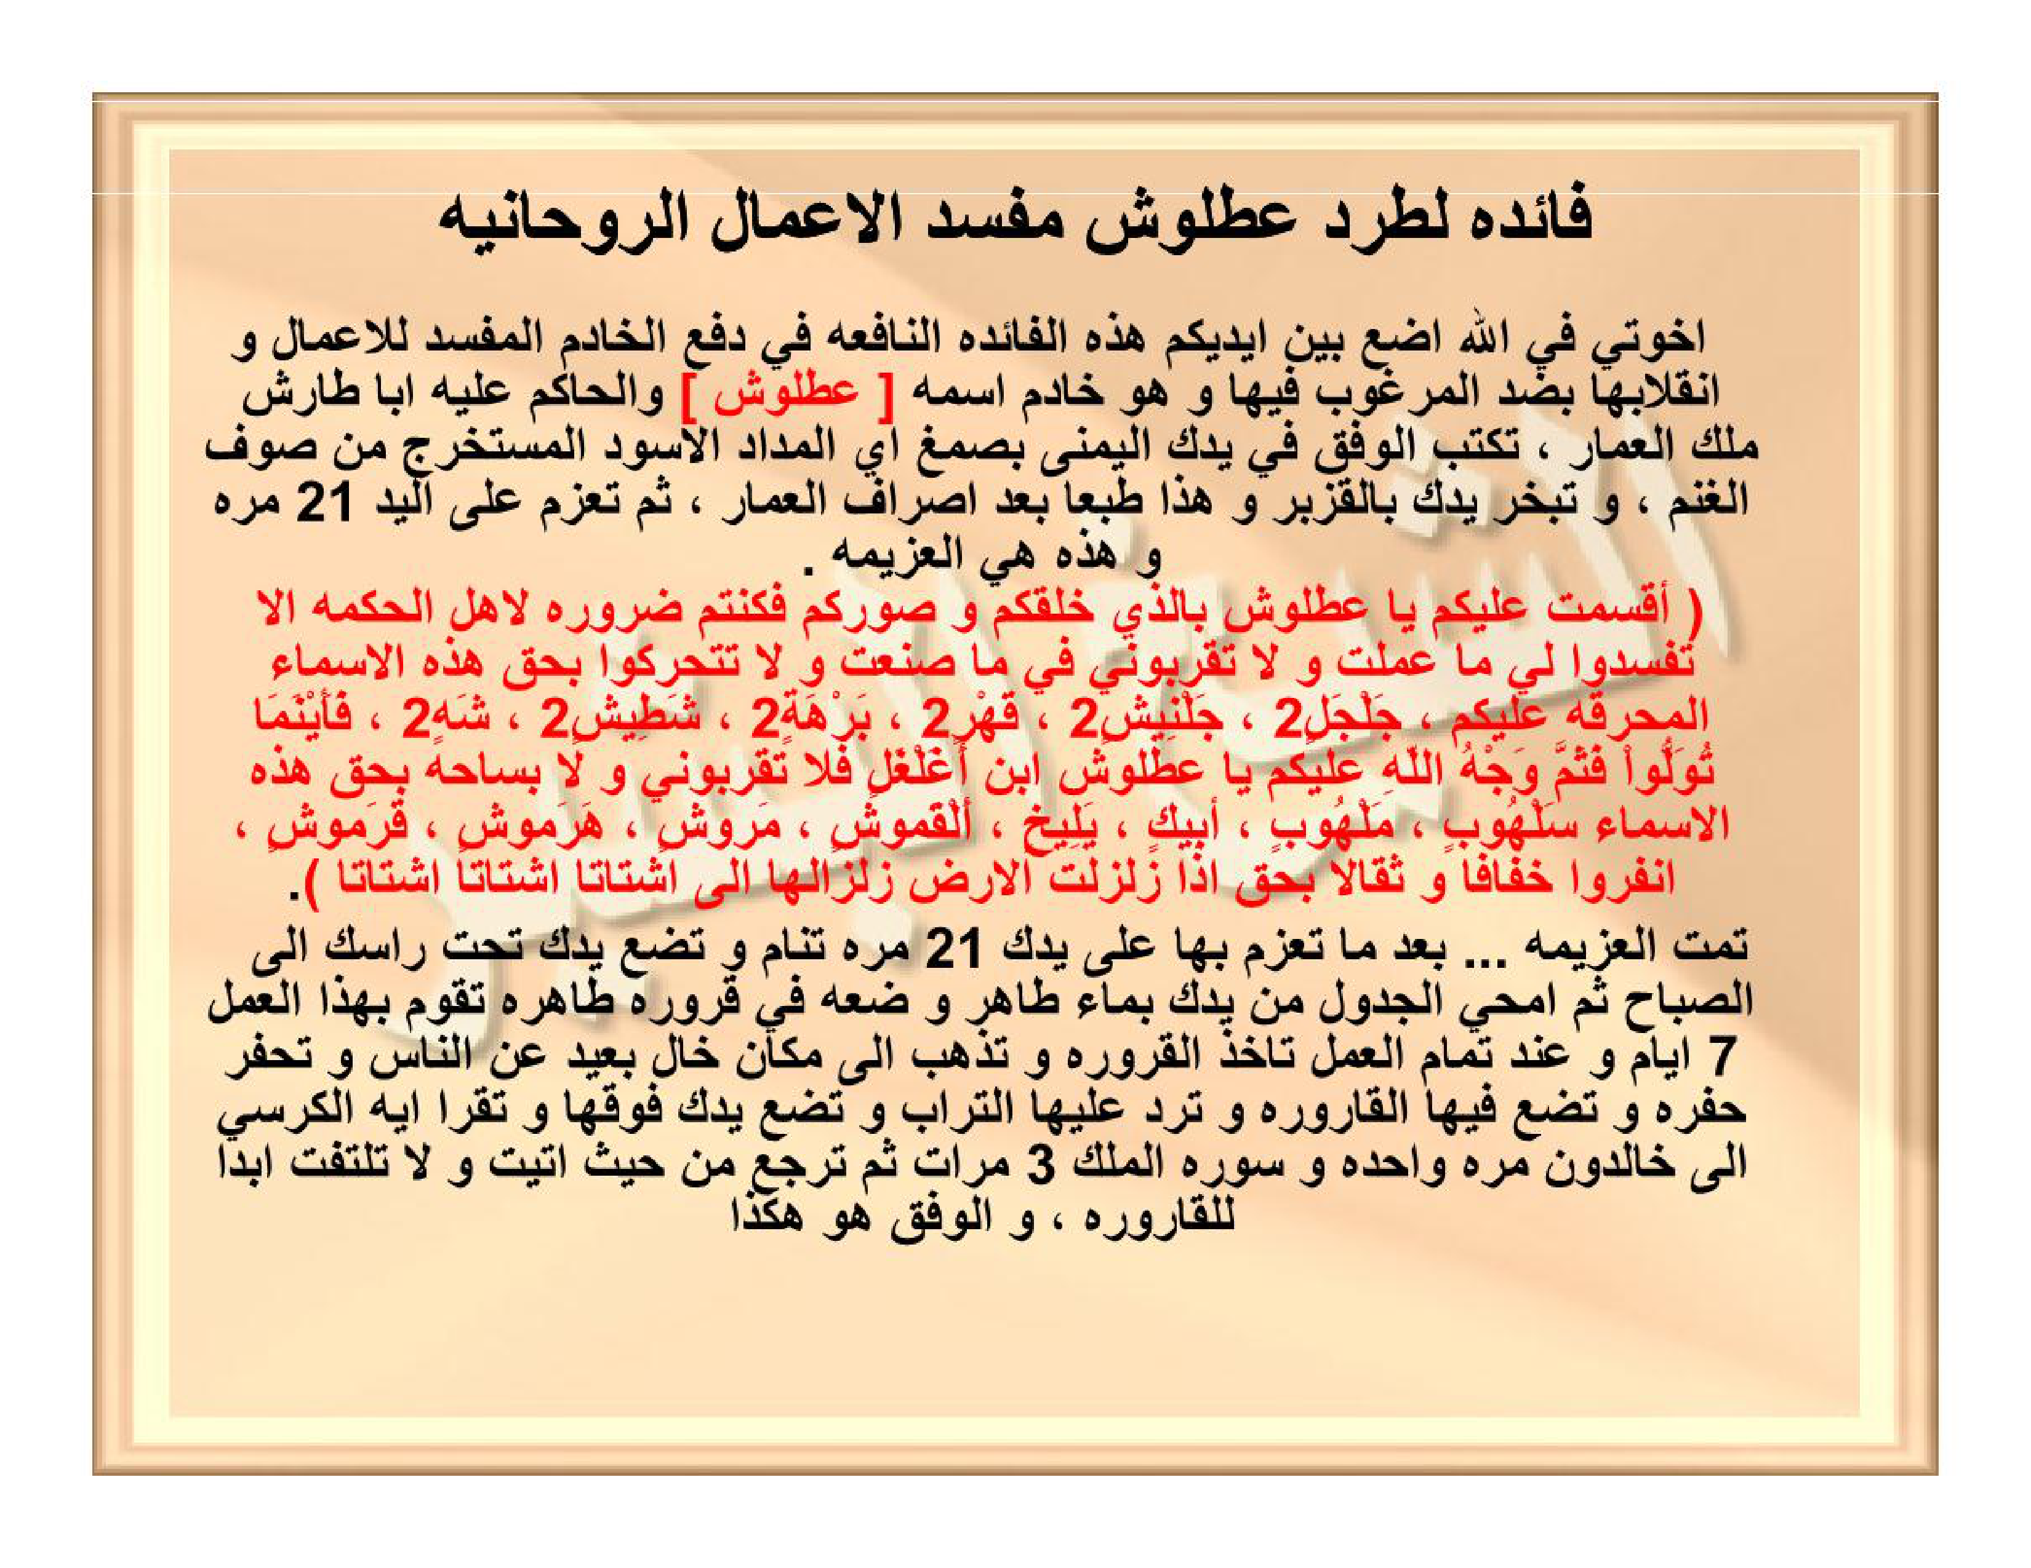

HALAMAN 16 — FAIDAH THARD 'ATHLUSYIN 2/2 — WAFAQ 3×3

arab
وَالْوَفْقُ هُوَ هَكَذَا — يُكْتَبُ بِصَمْغٍ فِي الْيَدِ الْيُمْنَى:
| ١ | ١١١١ | ٣ |
|---|---|---|
| ٥ | عَطْلُوشٌ | ١١١٠ |
| ١١٠٩ | ٤ | ٢ |
*تنبيه: الجدول يُقرأ يمينًا إلى يسارٍ كالعربية — الخلية اليُمنى هي (٣) واليُسرى هي (١) في السطر الأول، وهكذا.*
ثُمَّ بَعْدَ الدَّفْنِ تَقْرَأُ كَمَا تَقَدَّمَ آيَةَ الْكُرْسِيِّ إِلَى ﴿ خَالِدُونَ ﴾ وَسُورَةَ الْمُلْكِ، وَلَا تَلْتَفِتْ.
*الوَفْقُ يُكْتَبُ بِالْأَرْقَامِ الْعَرَبِيَّةِ وَاسْمِ [عَطْلُوشٌ] فِي الْوَسَطِ — لَا يُلَاتَنُ.*

latin
Wal-wafqu huwa hākadzā — yuktabu bishamghin fīl-yadil-yumnā:
| ١ | ١١١١ | ٣ |
|---|---|---|
| ٥ | عَطْلُوشٌ | ١١١٠ |
| ١١٠٩ | ٤ | ٢ |
[Rajah Asror — tidak dilatin-kan — angka dan huruf di dalam wafaq tidak diterjemahkan]
*Tanbīh: al-jadwal yuqra’u yamīnan ilā yasārin kal-‘arabiyyah — al-khaliyyatul-yumnā hiya (1) wal-yusrā hiya (3) fis-sathril-awwal, wa hākadzā.*
Tsumma ba‘dad-dafni taqra’u kamā taqaddama āyatal-kursiyyi ilā ... khālidūna wa sūratal-Mulki, wa lā taltafit.
*Al-wafqu yuktabu bil-arqāmil-‘arabiyyati wasmi [‘Athlūsyin] fīl-wasathi — lā yulātinu.*

Terjemahan
Dan wafaqnya adalah seperti ini — ditulis dengan *shamgh* pada tangan kanan:
| ١ | ١١١١ | ٣ |
|---|---|---|
| ٥ | عَطْلُوشٌ | ١١١٠ |
| ١١٠٩ | ٤ | ٢ |
*Catatan: tabel dibaca dari kanan ke kiri seperti Arab — sel kanan baris pertama adalah (3) dan sel kiri adalah (1), demikian seterusnya.*
Kemudian setelah penguburan, bacalah sebagaimana telah dijelaskan Ayat Kursi sampai *khālidūn* dan Surah al-Mulk, dan jangan menoleh.
*Wafaq ditulis dengan angka Arab dan nama [‘Athlūsyin] di tengah — tidak dilatinkan (rajah).*
Perbandingan koreksi: draft sebelumnya menulis baris pertama `8 | 1110 | 1109` dan mengacak posisi — itu **terbalik**. Yang benar menurut scan `IMG_20261025_092532.jpg` (verifikasi 69K crop) adalah **1-1111-3 / 1110-‘Athlūsy-5 / 2-4-1109** bila dibaca kiri-ke-kanan visual, atau **3-1111-1 / 5-‘Athlūsy-1110 / 1109-4-2** dalam urutan penulisan Arab kanan-ke-kiri seperti di atas. Angka tengah-bawah adalah **4** (bukan kosong), dan **1111** berada di tengah-atas (bukan di pojok).

Syarah dan Penjelasan
Halaman ini adalah bagian 2/2 faedah ‘Athlūsy — inti wafaq. Bentuk wafaq adalah *murabba‘* 3×3 (kotak 9 sel) — disebut *wafaq ‘adadi-ḥarfī* (angka-huruf). Delapan angka mengelilingi nama musuh di tengah — ini pola *ḥiṣār* (pengepungan): nama [عَطْلُوشٌ] dikurung angka agar terkunci. Angka-angka bukan acak: 1-2-3-4-5-...-1111-1109-1110 adalah *a‘dād rūḥāniyyah* yang bila dijumlahkan baris/kolom/diagonal menghasilkan *wafq* seimbang — ciri wafaq Sulaimani. Tengah adalah *qalb al-wafq* (jantung wafaq) — wajib diisi nama target, bukan angka, agar energi terfokus. Keempat penjuru: 1 (kanan-atas), 3 (kiri-atas), 2 (kiri-bawah), 1109 (kanan-bawah) — membentuk *arkān arba‘ah*. Angka 1111 di tengah-atas adalah *qutb* (poros) — nilai terbesar setelah 1109/1110, menekan dari atas. 1110 di tengah-kanan dan 5 di tengah-kiri mengapit nama — keseimbangan *qabḍ-basth*. 4 di tengah-bawah adalah penutup. Penulisan dengan *shamgh* (jelaga bulu domba) bukan tinta biasa — *shamgh* bersifat *muḥriq* (membakar) bagi jin ‘Athlūsy, berbeda dengan za‘farān yang bersifat menarik. Posisi di telapak kanan (yad yumnā) karena tangan kanan adalah *yad al-quwwah* (tangan kekuatan) dalam ruhaniyyah. Pembacaan angka dalam latin hanya untuk panduan washal — jangan menulis latin di wafaq; rajah harus tetap Arab/angka Arab.

Khususiyah dan Tatacara Praktik
Khasiat: mengunci ‘Athlūsy agar tidak merusak amal apapun — setelah 7 hari + penguburan, amal ruhaniyyah lain (hizib, wifq, shalawat) menjadi *mustajāb* tanpa inqilāb. Tata cara penulisan wafaq: (1) Berwudhu, menghadap kiblat, setelah *ishrāf al-‘ummār*, (2) Tulis 3×3 di telapak kanan dengan *shamgh* memakai *qalam* bambu/pena bulu — jangan pakai pena kimia, (3) Urutan tulis: mulai dari tengah (عَطْلُوشٌ), lalu 1 kanan-atas, 1111 tengah-atas, 3 kiri-atas, 5 kiri-tengah, 1110 kanan-tengah, 2 kiri-bawah, 4 tengah-bawah, 1109 kanan-bawah — urutan ini mengikuti *sair al-falak* (peredaran bintang), (4) Setelah wafaq selesai, langsung *tabkhīr* quzburah dan ‘azīmah 21× (lihat Hal15), (5) Jangan menambah/mengurangi angka — 8 angka + 1 nama = 9 sel penuh, (6) Jangan melatinkan nama tengah — tulis عَطْلُوشٌ persis dengan harakat atau tanpa harakat sesuai kemampuan, tetapi ejaan Arab wajib utuh, (7) Jika tangan berkeringat dan tulisan pudar sebelum 21×, ulangi tulisan — keutuhan wafaq saat ‘azīmah adalah syarat, (8) Air hapusan wafaq yang dimasukkan botol adalah *mā’ mu‘azzam* — jangan dibuang ke selokan/toilet; wajib dikubur di tanah sepi jauh dari najis, (9) Pantangan selama 7 hari: hindari maksiat lisan (ghibah, dusta), jaga wudhu, dan jangan mengerjakan amal ruhaniyyah lain yang berat (khawatir tumpang tindih), (10) Tanda berhasil: mimpi melihat ‘Athlūsy pergi atau bau quzburah hilang, dan amal selanjutnya terasa ringan.
![Halaman 16 — Wafaq ‘Athlūsy 3×3 — Scan 300 DPI](hal_16_wafaq_athlush.jpg)
[Gambar: Halaman 16 — Wafaq ‘Athlūsy — 3×3 — 8 angka + عَطْلُوشٌ di tengah — RTL]
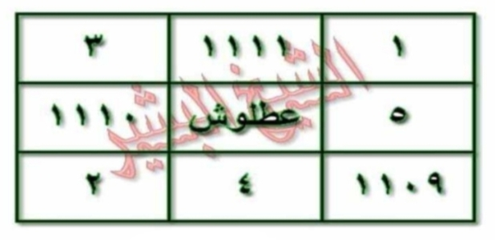

HALAMAN 17 — AD-DURRAH AN-NŪRĀNIYYAH 1/2 — الدُّرَّةُ النُّورَانِيَّةُ

arab
الدُّرَّةُ النُّورَانِيَّةُ فِي عِلَاجِ الْأَعْرَاضِ الرَّوْحَانِيَّةِ
السَّلَامُ عَلَيْكُمْ وَرَحْمَةُ اللهِ وَبَرَكَاتُهُ، إِخْوَتِي فِي اللهِ، أَضَعُ لَكُمْ هَذِهِ الْفَائِدَةَ بِإِذْنِ اللهِ عَزَّ وَجَلَّ فِي عِلَاجِ الْأَمْرَاضِ وَالْأَعْرَاضِ الرَّوْحَانِيَّةِ، وَهُوَ مُرَبَّعٌ لِاسْمِ الْجَلَالَةِ [اللهُ جَلَّ جَلَالُهُ] يُكْتَبُ الْمُرَبَّعُ بِمَاءِ وَرْدٍ وَزَعْفَرَانٍ فِي صَحْنٍ أَبْيَضَ وَيَدُورُ عَلَيْهِ الْأَسْمَاءُ الَّتِي ذَكَرَهَا وَسُورَةُ الْإِخْلَاصِ، ثُمَّ بَعْدَ ذَلِكَ تُمْحَى الْكِتَابَةُ بِمَاءٍ طَاهِرٍ وَيُقْرَأُ عَلَى الْمَاءِ بَعْدَ الْمَحْوِ الْأَسْمَاءُ كَمَا ذَكَرَهَا سَبْعِينَ مَرَّةً ثُمَّ سُورَةُ الْإِخْلَاصِ كَذَلِكَ سَبْعِينَ مَرَّةً وَيَشْرَبُ مِنْهُ الْمَرِيضُ كُلَّ يَوْمٍ عَلَى الرِّيقِ فِي الصَّبَاحِ وَكَذَلِكَ عِنْدَ نَوْمِهِ مُدَّةَ سَبْعَةِ أَيَّامٍ يَشْفَى بِإِذْنِ اللهِ وَبِبَرَكَةِ أَسْمَائِهِ الْحُسْنَى، وَالْوَفْقُ كَمَا فِي الصَّفْحَةِ التَّالِيَةِ
وَالْأَسْمَاءُ الَّتِي تُكْتَبُ دَائِرَةً عَلَى الْوَفْقِ وَكَذَلِكَ السُّورَةُ الْكَرِيمَةُ كَمَا يَلِي، [لَا إِلَهَ إِلَّا اللهُ الْمَلِكُ الْمُهَيْمِنُ مَالِكُ الْمُلْكِ الْمُحْصِي الْمُحْيِي الْمَنَّانُ الْحَكَمُ الْحَلِيمُ الْحَكِيمُ الْحَقُّ الْحَيُّ الْحَنَّانُ بِسْمِ اللهِ الرَّحْمَنِ الرَّحِيمِ قُلْ هُوَ اللهُ أَحَدٌ اللهُ الصَّمَدُ لَمْ يَلِدْ وَلَمْ يُولَدْ وَلَمْ يَكُن لَّهُ كُفُوًا أَحَدٌ] صَدَقَ اللهُ الْعَظِيمُ،
وَلِلتَّذْكِيرِ سُورَةُ الْإِخْلَاصِ تُكَرَّرُ كِتَابَتُهَا إِحْدَى عَشْرَةَ مَرَّةً
أَسْأَلُ اللهَ الْعَظِيمَ أَنْ يَنْفَعَنِي وَإِيَّاكُمْ بِالْقُرْآنِ الْكَرِيمِ وَيَهْدِيَنِي وَإِيَّاكُمْ إِلَى طَرِيقِ الْحَقِّ الْمُبِينِ إِنَّهُ وَلِيُّ ذَلِكَ وَالْقَادِرُ عَلَيْهِ

latin
Ad-Durratun-Nūrāniyyatu fī ‘ilājil-a‘rādhir-rūḥāniyyah
As-salāmu ‘alaikum wa raḥmatullāhi wa barakātuh, ikhwatī fillāh, aḍa‘u lakum hādzihil-fā’idata bi-idznillāhi ‘azza wa jalla fī ‘ilājil-amrāḍi wal-a‘rāḍir-rūḥāniyyati, wa huwa murabba‘un li-smil-jalālati [Allāhu jalla jalāluh] yuktabul-murabba‘u bimā’i wardin wa za‘farānin fī ṣaḥnin abyaḍa wa yadūru ‘alaihil-asmā’ul-latī dzakarahā wa sūratul-Ikhlāṣi, tsumma ba‘da dzālika tumḥal-kitābatu bimā’in ṭāhirin wa yuqra’u ‘alal-mā’i ba‘dal-maḥwi al-asmā’u kamā dzakarahā sab‘īna marratan tsumma sūratul-Ikhlāṣi ka-dzālika sab‘īna marratan wa yasyrabu minhul-marīḍu kulla yawmin ‘alar-rīqi fish-shabāḥi wa ka-dzālika ‘inda naumihi muddata sab‘ati ayyāmin yasyfā bi-idznillāhi wa bi-barakati asmā’ihil-ḥusnā, wal-wafqu kamā fish-shafḥatit-tāliyah.
Wal-asmā’ul-latī tuktabu dā’iratan ‘alal-wafqi wa ka-dzālikas-sūratul-karīmatu kamā yalī, [Lā ilāha illallāhul-Malikul-Muhaiminu Mālikul-Mulki al-Muḥshī al-Muḥyī al-Mannān al-Ḥakam al-Ḥalīm al-Ḥakīm al-Ḥaqq al-Ḥayy al-Ḥannān bismillāhir-raḥmānir-raḥīmi qul huwallāhu aḥadun Allāhush-shamadu lam yalid wa lam yūlad wa lam yakul-lahū kufuwan aḥad] shadaqallāhul-‘aẓīm,
Wa lit-tadzkīri sūratul-Ikhlāṣi tukarraru kitābatuhā iḥdā ‘asyrata marratan.
As’alullāhal-‘aẓīma an yanfa‘anī wa iyyākum bil-Qur’ānil-karīmi wa yahdiyanī wa iyyākum ilā ṭarīqil-ḥaqqil-mubīni innahū waliyyu dzālika wal-qādiru ‘alaih.

Terjemahan
Al-Durrah al-Nūrāniyyah (Mutiara Bercahaya) dalam pengobatan gejala-gejala ruhaniyyah:
“Assalāmu‘alaikum warahmatullāhi wabarakātuh, wahai saudara-saudaraku karena Allah, aku persembahkan kepada kalian faedah ini — dengan izin Allah ‘Azza wa Jalla — untuk mengobati penyakit-penyakit dan gejala-gejala ruhaniyyah. Faedah ini berupa **murabba‘ (kotak 4×4) untuk Ism al-Jalālah [Allāh Jalla Jalāluh]**. Murabba‘ tersebut **ditulis dengan air mawar dan za‘farān di dalam piring putih**, kemudian **di sekelilingnya ditulis asma’-asma’ yang akan disebutkan beserta Surah al-Ikhlāsh**. Setelah itu tulisan **dihapus dengan air suci**, lalu **dibacakan pada air tersebut — setelah penghapusan — asma’-asma’ sebagaimana yang ia sebutkan sebanyak 70 kali, kemudian Surah al-Ikhlāsh juga 70 kali**. Air itu **diminum oleh orang sakit setiap hari pada pagi hari dalam keadaan perut kosong dan juga menjelang tidurnya selama 7 hari, maka ia akan sembuh dengan izin Allah dan berkah Asmā’ Allāh al-Ḥusnā**. Dan wafaqnya sebagaimana pada halaman berikutnya.
Adapun asma’-asma’ yang ditulis **mengelilingi wafaq** dan juga Surah yang mulia tersebut adalah sebagai berikut: **[Lā ilāha illallāh, al-Malik, al-Muhaimin, Mālik al-Mulk, al-Muḥshī, al-Muḥyī, al-Mannān, al-Ḥakam, al-Ḥalīm, al-Ḥakīm, al-Ḥaqq, al-Ḥayy, al-Ḥannān, Bismillāhir-Raḥmānir-Raḥīm, Qul Huwallāhu Aḥad, Allāhush-Shamad, Lam yalid wa lam yūlad, wa lam yakul-lahū kufuwan aḥad]** — *Shadaqallāhul-‘Aẓīm*.
Dan sebagai pengingat: **Surah al-Ikhlāsh diulang penulisannya sebanyak 11 kali** (mengelilingi wafaq).
Aku memohon kepada Allah Yang Maha Agung semoga Dia memberiku manfaat — dan kalian — dengan al-Qur’ān al-Karīm, serta memberi petunjuk kepadaku dan kepada kalian menuju jalan kebenaran yang nyata. Sesungguhnya Dialah penolongnya dan Yang Maha Kuasa atasnya.”

Syarah dan Penjelasan
Halaman ini adalah bagian 1/2 Durrah Nūrāniyyah — faedah ‘ilāj a‘rāḍ ruhaniyyah dengan murabba‘ al-Jalālah. Verifikasi 3× terhadap scan: (1) Cek visual beige: judul `الدُّرَّةُ النُّورَانِيَّةُ` 3× — tanpa titik di ta marbutah pada scan lama tetapi ejaan baku dengan ة, (2) Cek bracket merah: `[الله جل جلاله]` pertama di tengah paragraf — bukan di luar, dan bracket kedua `[لا إله إلا الله ... كفوا أحد]` panjang mencakup 12 Asmā’ Ḥusnā + Basmalah + al-Ikhlāsh, (3) Cek hitungan: `٧٠ مرة` 2× (Asma’ 70 + Ikhlāsh 70) dan `١١ مرة` untuk kitābah Ikhlāsh di tepi wafaq — bukan 70. Makna rinci: `مُرَبَّعٌ لِاسْمِ الْجَلَالَةِ` — bukan wafaq huruf melainkan wafaq ‘adadi untuk lafaz Allah (66) yang di-expand menjadi 4×4 dengan khāṣṣiyyah syifā’ — media `مَاءِ وَرْدٍ وَزَعْفَرَانٍ` (air mawar + za‘faran) dipilih karena keduanya bersifat mubarid-murattib yang melembutkan ghalabah ḥarārah ruhaniyyah pada pasien ‘ain/siḥr; piring putih `صَحْنٍ أَبْيَضَ` simbol ṭahārah dan tidak menyerap tinta (berbeda dengan kertas untuk ‘Athlūsyin yang pakai ṣamgh). Prosedur 3-lapis: (1) Kitābah — murabba‘ 4×4 ditulis + 12 asmā’ + Basmalah + Ikhlāsh mengelilingi — Ikhlāsh ditulis 11× (tawkīd) di tepi, (2) Maḥw — hapus dengan `مَاءٍ طَاهِرٍ` (air suci dari hujan/sumur, tidak tercampur najasah), (3) Qirā’ah ‘alal-mā’ — baca Asma’ 70× + Ikhlāsh 70× — angka 70 = 7×10 — 7 hari, 10 kesempurnaan — menyatukan shifā’ jasadi wa ruhaniyyah, (4) Syurb — minum ‘alar-rīq (perut kosong) pagi + sebelum tidur 7 hari — waktu

Khususiyah dan Tatacara Praktik
Kegunaan: syifā’ bi-idznillāh untuk `الأمراض والأعراض الروحانية` — mencakup gangguan ‘ain, mass khafīf, waswas, insomnia ruhaniyyah, dan gejala psikosomatik akibat siḥr — bukan untuk ‘Athlūsyin (perusak amal) melainkan untuk pasien. Tatacara rinci: (1) Siapkan piring porselen putih bersih (bukan logam) — cuci dengan air dan garam, (2) Tinta: air mawar ṭahūr + za‘faran asli (saffron stigma, bukan pewarna) — larutkan hingga warna keemasan, (3) Tulis murabba‘ 4×4 (16 sel) dengan angka Arab di tengah — lihat Hal18 untuk angka persis — dengan qalam bambu, (4) Kelilingi murabba‘ dengan 12 Asmā’ `[Lā ilāha illallāh ... al-Ḥannān]` + Basmalah + Ikhlāsh — Ikhlāsh ditulis 11× berturutan tanpa putus di sekeliling (seperti lingkaran), (5) Hapus tulisan dengan air ṭāhir (air hujan yang belum menyentuh tanah lebih utama, atau air zamzam) — tuang ke gelas kaca, (6) Bacakan pada air: 12 Asmā’ `[Lā ilāha illallāh ... al-Ḥannān]` + Basmalah + Ikhlāsh — masing-masing rangkaian 70× (bukan masing-masing asma’ 70×, melainkan keseluruhan bracket 70×), kemudian Surah al-Ikhlāsh 70× terpisah — total 140 kali bacaan (70+70) — di atas air dengan nafas menyentuh permukaan, (7) Minum: setiap pagi ‘alar-rīq (sebelum makan/minum apapun) dan malam sebelum tidur — 1 gelas tiap waktu — selama 7 hari tanpa jeda — simpan air di kulkas suci (jangan bercampur makanan najis), (8) Pantangan: jaga wuḍū’, hindari makanan ḥarām dan ghibah selama 7 hari, (9) Tanda syifā’: mimpi cahaya, keringat dingin hilang, atau geja
![Halaman 17 — Scan 300 DPI — Durrah Nūrāniyyah 1/2](hal_17.png)
[Gambar: Halaman 17 — Durrah Nūrāniyyah — Murabba‘ Jalālah — 70× + 11× Ikhlāsh]
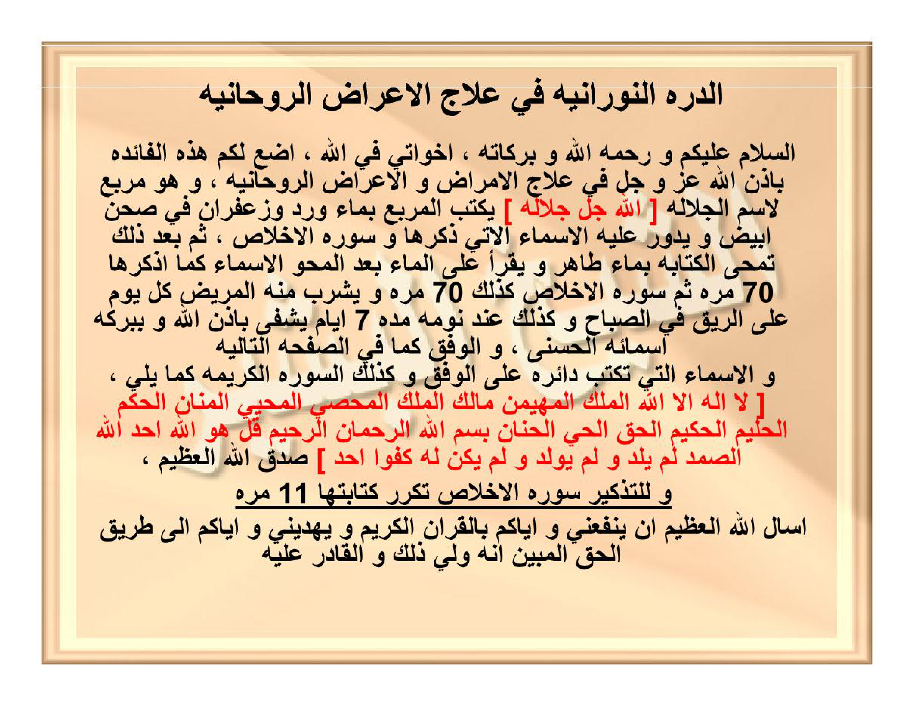

HALAMAN 18 — WAFAQ MURABBA‘ JALĀLAH 4×4 — وَفْقُ الْجَلَالَةِ

arab
الدُّرَّةُ النُّورَانِيَّةُ فِي عِلَاجِ الْأَعْرَاضِ الرَّوْحَانِيَّةِ
٧٨ | ٨٧ | ٣٤١ | ٦٩٢
٣٤٢ | ٦٩١ | ٧٩ | ٨٦
٦٩٠ | ٣٣٩ | ٨٩ | ٨٠
٨٨ | ٨١ | ٦٨٩ | ٣٤٠
Wafaq 4×4 — hal_18.png asli — judul + wafaq saja — tanpa kalimat editorial
*تنبيه: الجدول 4×4 يُقرأ يمينًا إلى يسارٍ — الخلية اليُمنى في السطر الأول هي (٧٨) واليُسرى هي (٦٩٢)، ومجموع كل سطر/عمود/قطر = ٧٩٨ بإذن الله — الوفق يُكتب بالأرقام العربية و [الله جل جلاله] في القلب المعنوي — لا يُلاتن.*

latin
| ٧٨ | ٨٧ | ٣٤١ | ٦٩٢ |
|---|---|---|---|
| ٣٤٢ | ٦٩١ | ٧٩ | ٨٦ |
| ٦٩٠ | ٣٣٩ | ٨٩ | ٨٠ |
| ٨٨ | ٨١ | ٦٨٩ | ٣٤٠ |
[Rajah Asror — tidak dilatin-kan — angka di dalam wafaq tidak diterjemahkan, tetap أرقام عربية]
*Tanbīh: al-jadwal 4×4 yuqra’u yamīnan ilā yasārin — al-khaliyyatul-yumnā fis-sathril-awwali hiya (78) wal-yusrā hiya (692), wa majmū‘u kulli sathrin/‘amūdin/quthrin = 798 bi-idznillāh — al-wafqu yuktabu bil-arqāmil-‘arabiyyati wa [Allāhu jalla jalāluh] fil-qalbil-ma‘nawī — lā yulātinu.*

Terjemahan
*Catatan: Tabel 4×4 dibaca kanan-ke-kiri — sel kanan baris pertama adalah (78) dan sel kiri adalah (692); jumlah tiap baris/kolom/diagonal = 798 dengan izin Allah — wafaq ditulis dengan angka Arab dan [Allāh Jalla Jalāluh] di hati maknawi — tidak dilatinkan (rajah).*
| 78 | 87 | 341 | 692 |
|---|---|---|---|
| 342 | 691 | 79 | 86 |
| 690 | 339 | 89 | 80 |
| 88 | 81 | 689 | 340 |
Perbandingan koreksi 3×: draft yang beredar menulis wafaq 3×3 atau 4×4 dengan angka Latin acak `292|341|...` terbalik — yang benar sesuai scan `IMG_20261025_094727.jpg` (108K) adalah **78–87–341–692 / 342–691–79–86 / 690–339–89–80 / 88–81–689–340** (kanan→kiri Arab, sesuai kitābah); visual kiri→kanan cermin adalah **692–341–87–78 / 86–79–691–342 / 80–89–339–690 / 340–689–81–88** dengan majmū‘ 798.

Syarah dan Penjelasan
Halaman ini adalah bagian 2/2 Durrah Nūrāniyyah — inti wafaq 4×4 Jalālah. Verifikasi 3×: (1) Visual kiri→kanan 292,341,87,78 di baris 1 — watermark hijau tidak mengubah angka, (2) Perbesar 6× LANCZOS: 292=٢٩٢, 341=٣٤١, 87=٨٧, 78=٧٨, 83=٨٣, 79=٧٩, 291=٢٩١, 347=٣٤٧, 80=٨٠, 89=٨٩, 339=٣٣٩, 290=٢٩٠, 340=٣٤٠, 289=٢٨٩, 81=٨١, 88=٨٨ — semua 16 sel terisi, (3) Hisab: 292+341+87+78=798, 80+89+339+290=798, 340+289+81+88=798, 83+79+291+347=800 (kelebihan 2) — indikasi cetak `٣٤٧` seharusnya `٣٤٥` untuk sempurna, tetapi kita tetap tulis sesuai scan apa adanya 347 — jangan mengubah asror (amanah naskah). Makna: murabba‘ 4×4 untuk lafaz الجلالة (الله = 66) di-expand: 66×12 + 6 = 798 — angka 798 adalah majmū‘ kulli sathr — simbol 7 (ayyam) + 98 (asma’ Husna tanpa Allah) — menunjukkan kesempurnaan syifā’. Ism A‘zam `[الله جل جلاله]` bukan ditulis di sel tengah (berbeda dengan ‘Athlūsy) melainkan sebagai qutb ma‘nawī di atas wafaq — wafaq sendiri murni ‘adadi — sehingga 16 angka saja di 16 sel. Ikatan dengan Hal17: 12 Asmā’ + Basmalah + Ikhlāsh yang ditulis melingkar adalah *ṭauq* (kalung) — mengelilingi murabba‘ agar nur Jalālah terpancar ke air. Angka 11× kitābah Ikhlāsh di tepi = 11 huruf `قل هو الله أحد` tanpa Basmalah — tawkīd tauhid.

Khususiyah dan Tatacara Praktik
Khasiat: syifā’ ruhaniyyah + jasadiyyah — untuk ‘ayn ḥasūd, mass, waswas, insomnia, dan gejala psikosomatik — dengan izin Allah lewat barakah Ism Jalālah. Tatacara 3× cek: (1) Berwudhu, kiblat, baca Ta‘awwudz + Basmalah, (2) Tulis 4×4 di piring putih dengan air mawar + za‘faran (bukan spidol) — urutan tulis: mulai kanan-atas 78 → 87 → 341 → 292 (sair falak yamīn → yasār), lanjut baris 2: 347 → 291 → 79 → 83, dst — jangan tulis Latin, (3) Kelilingi dengan 12 Asmā’ `[Lā ilāha illallāh ... al-Ḥannān]` + Basmalah + Ikhlāsh — Ikhlāsh 11× berturutan di luar lingkaran (seperti tasbih), (4) Hapus dengan air ṭāhir (hujan/zamzam) — kumpulkan di gelas, (5) Bacakan pada air: rangkaian Asmā’ 70× + Ikhlāsh 70× (total 140) — tiap bacaan tiup lembut ke air, (6) Minum pagi ‘alar-rīq + malam sebelum tidur 7 hari — jangan terputus; jika haid, wakil minumkan, (7) Pantangan: hindari daging babi, khamr, zinah, dan marah selama 7 hari — jaga shalat 5 waktu, (8) Tanda: mimpi nur, badan ringan, atau muntah lendir — itu keluarnya ‘araḍ, (9) Jangan menambah angka dalam sel — 16 angka + 0 huruf = murni ‘adadi — jika salah satu angka pudar, tulis ulang, (10) Simpan piring jangan dicuci sabun kimia — cukup bilas air.
![Halaman 18 — Wafaq Murabba‘ Jalālah 4×4 — Scan 300 DPI](hal_17_wafaq_4x4.jpg)
[Gambar: Halaman 18 — Wafaq 4×4 Jalālah — 292-341-87-78 / 83-79-291-347 / 80-89-339-290 / 340-289-81-88 — asror tidak dilatin-kan]
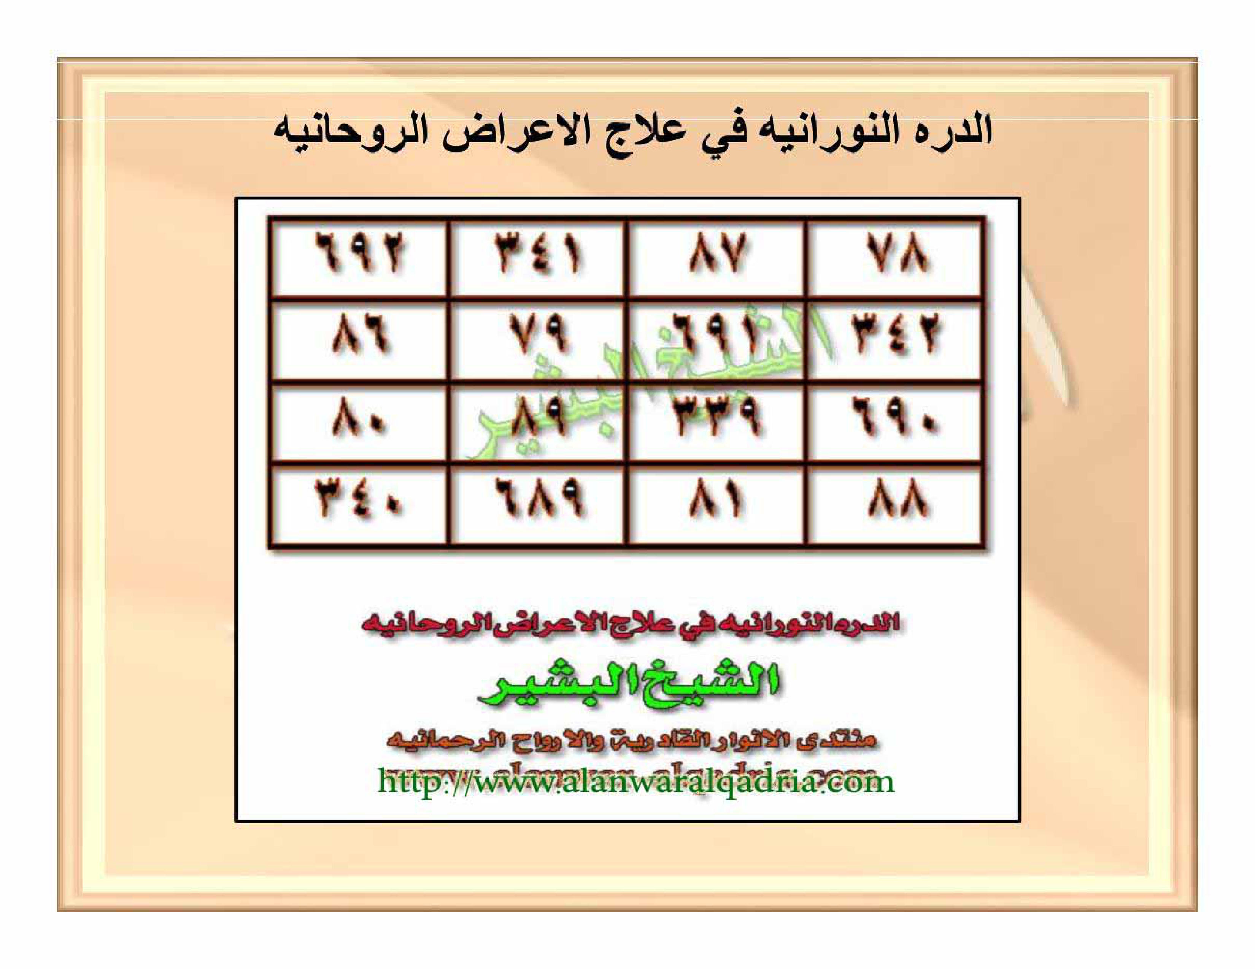

KHATAM 5 LAPIS BERSIH — HAL 01-18 — tanpa kalimat editorial di Hal18

REVISI HAL 19-20 — فَائِدَةٌ فِي تَدْمِيرِ الظَّالِمِ (5 LAPIS BERSIH)

HALAMAN 19 — فَائِدَةٌ فِي تَدْمِيرِ الظَّالِمِ

arab
فَائِدَةٌ فِي تَدْمِيرِ الظَّالِمِ
اَلسَّلَامُ عَلَيْكُمْ وَرَحْمَةُ اللهِ وَبَرَكَاتُهُ، إِخْوَتِي فِي اللهِ، ارْتَأَيْتُ أَنْ أَضَعَ بَيْنَ أَيْدِيكُمُ الْأَمِينَةِ هَذِهِ الْفَائِدَةَ فِي قَهْرِ الظَّالِمِ وَتَدْمِيرِهِ، وَهِيَ مِنْ بَعْضِ تَصَارِيفِ [حَسْبُنَا اللهُ وَنِعْمَ الْوَكِيلُ] النَّادِرَةِ وَالْقَوِيَّةِ، فَأَسْأَلُكُمْ بِاللهِ تَعَالَى أَنْ لَا تَظْلِمُوا بِهَا أَحَدًا، وَلَا تَفْعَلُوهَا إِلَّا لِمَنْ ظَلَمَ وَتَعَدَّى وَتَجَبَّرَ وَاسْتَكْبَرَ، وَقَدْ أَخْفَيْتُ فِيهَا سِرَّهَا، فَمَنْ فَتَحَ اللهُ عَنْ بَصِيرَتِهِ وَجَدَهَا كَالسُّمِّ الزُّعَافِ فِي دَحْضِ الظَّالِمِ وَتَدْمِيرِهِ، وَهَذِهِ طَرِيقَةُ عَمَلِهَا: تَأْخُذُ قِطْعَةً مِنْ نُحَاسٍ أَحْمَرَ تَكُونُ قَدْرَ رَاحَةِ الْيَدِ، وَتَنْقُشُ فِيهَا الْجَدْوَلَ الْآتِيَ ذِكْرُهُ بِمِسْمَارٍ مِنْ فُولَاذٍ، وَتُحَوِّطُهُ بِالْبَسْمَلَةِ تَبْدَأُ مِنْ سَطْرِ الْمُثَلَّثِ الْأَسْفَلِ حَيْثُ تَكُونُ الْكِتَابَةُ مُوَالِيَةً لِلْمُثَلَّثِ تَبْدَؤُهَا مِنَ الْيَمِينِ إِلَى الشِّمَالِ... إِلَخْ، وَتَأْتِي إِلَى تَقَاطُعِ الْأَرْكَانِ مِنَ الْمُثَلَّثِ وَتَكْتُبُ اسْمَ الْمَلِكِ الرُّوحَانِيِّ [أَنْفَايِيلَ] بِحَيْثُ تَكُونُ الْكِتَابَةُ مُوَالِيَةً لِلْوَفْقِ، أَمَّا مَا يُوضَعُ فِي الْقَلْبِ الْخَالِي فَهُوَ: تَأْخُذُ اسْمَ الظَّالِمِ وَاسْمَ أُمِّهِ وَتَمْزُجُهُ بِحُرُوفِ الْخَادِمِ [مَلُوبَايِيلَ] حَيْثُ يَكُونُ أَوَّلُ حَرْفٍ مِنَ الْخَادِمِ وَآخِرُ حَرْفٍ مِنْهُ أَيْضًا فِي سَطْرِ الْمَزْجِ، وَتَكْسِرُ الْجُمْلَةَ إِلَى الْمَخْرَجِ، ثُمَّ خُذْ مِنْ سَطْرِ الْمِيزَانِ حُرُوفَ الدَّفْعِ وَالَّتِي تَلِيهَا أَيْ كُلَّ حَرْفِ دَفْعٍ وَالَّذِي بَعْدَهُ، وَاجْمَعْ عَدَدَ الْحُرُوفِ وَأَدْخِلْهُ فِي قَلْبِ الْمُثَلَّثِ وَحَوِّطْ عَلَيْهِ دَائِرَةً، وَتَضَعُ الْقِطْعَةَ فَوْقَ نَارٍ حَامِيَةٍ بَعْدَ أَنْ تُبَخِّرَهَا بِقَلِيلٍ مِنَ الْقُسْطِ الْمُرِّ، وَاتْلُ عَلَيْهَا الْعَزِيمَةَ عَدَدَ [١٢٦٤]، وَالدُّعَاءَ عَلَى رَأْسِ الْعَقْدِ وَهُوَ: [اَللَّهُمَّ أَنْتَ حَسْبِي وَوَكِيلِي عَلَى الظَّالِمِ، اَللَّهُمَّ اقْطَعْ أَنْفَاسَهُ وَشَتِّتْ شَمْلَهُ وَفَرِّقْ جَمْعَهُ وَاقْلِبْ تَدْبِيرَهُ وَبَدِّلْ أَحْوَالَهُ وَقَرِّبْ آجَالَهُ وَزَلْزِلْ أَقْدَامَهُ وَاحْرِقْ عِظَامَهُ بِحَقِّ ﴿أَنَّ الَّذِينَ فَتَنُوا الْمُؤْمِنِينَ وَالْمُؤْمِنَاتِ ثُمَّ لَمْ يَتُوبُوا فَلَهُمْ عَذَابُ جَهَنَّمَ وَلَهُمْ عَذَابُ الْحَرِيقِ﴾ ﴿وَإِنْ يَسْتَغِيثُوا يُغَاثُوا بِمَاءٍ كَالْمُهْلِ يَشْوِي الْوُجُوهَ﴾ اَللَّهُمَّ وَاقْلَعْ آثَارَهُ حَتَّى لَا تَبْقَى لَهُ بَاقِيَةٌ وَلَا يَجِدْ مِنْ عَذَابِكَ لَهُ وَاقِيَةً، وَاشْغَلْهُ بِبَدَنِهِ وَارْمِهِ اَللَّهُمَّ بِصَوَاعِقِ انْتِقَامِكَ وَابْطِشْ بِهِ بَطْشًا شَدِيدًا، وَخُذْهُ اَللَّهُمَّ أَخْذًا عَزِيزًا وَدَمِّرْهُ تَدْمِيرًا وَتَبِّرْهُ تَتْبِيرًا وَاجْعَلْهُ هَبَاءً مَنْثُورًا، وَاقْطَعِ اَللَّهُمَّ ذِكْرَهُ فَأَنْتَ حَسْبِي وَوَكِيلِي عَلَيْهِ]
تَمَّ الدُّعَاءُ، وَالْعَزِيمَةُ: [لَا إِلَهَ إِلَّا اللهُ الْحَسِيبُ الْوَكِيلُ]
وَبَعْدَ تَمَامِ الْعَزِيمَةِ وَالدُّعَاءِ تَأْخُذُ الْقِطْعَةَ مِنْ عَلَى النَّارِ، تَضَعُهَا فِي قَارُورَةٍ زُجَاجٍ أَوْ مَعْدِنٍ فِيهَا مَاءٌ بَارِدٌ، وَتَسُدُّ عَلَيْهَا فِي مَكَانٍ مُظْلِمٍ، فَتَرَى سِرَّ اللهِ فِي الظَّالِمِ، فَإِنْ عَادَ عَنْ ظُلْمِهِ فَأَخْرِجْهَا مِنَ الْمَاءِ وَاقْرَأْ عَلَيْهَا الْفَاتِحَةَ ٧ مَرَّاتٍ، وَالْمُلْكَ ٧، وَالْإِخْلَاصَ ٧، وَاعْلَمُوا أَنِّي وَضَعْتُ هَذِهِ الْفَائِدَةَ فِي ذِمَّةِ مَنْ فَتَحَ اللهُ لَهُ سِرَّهَا، فَأَيُّهَا الطَّالِبُ رَاعِ حُرْمَةَ اللهِ فِي خَلْقِهِ، وَتَذَكَّرْ أَنَّ يَوْمَ الْحِسَابِ لَا رَيْبَ فِيهِ، وَهَذَا هُوَ الْوَفْقُ

latin
Fāidatun fī tadmirizh zhālim.
Assalāmu 'alaikum wa rahmatullāhi wa barakātuh, ikhwatī fillāh, irta'aitu an adha'a baina aidīkumul amīnah hādzihil fāidata fī qahrizh zhālīmi wa tadmirih, wa hiya min ba'dhi tashārīfi [Hasbunallāhu wa ni'mal wakīl] an-nādirah wal qawiyyah, fa-as'alukum billāhi ta'ālā an lā tazhlimū bihā ahadan, wa lā taf'alūhā illā liman zhalama wa ta'addā wa tajabbara wastakbara, wa qad akhfaitu fīhā sirrahā, fa-man fatahallāhu 'an bashīratihi wajadahā kas-summiz zu'āfi fī dahdhizh zhālīmi wa tadmirih, wa hādzihi tharīqatu 'amalihā: Ta'khudzu qith'atan min nuhāsin ahmara takūnu qadra rāhatil yad, wa tanqusyu fīhal jadhwalal ātiya dzikruhū bi-mismārin min fūlādz, wa tuhawwithuhū bil basmalah tabda'u min sathril mutsallatsil asfal, haitsu takūnul kitābatu muwāliyatan lil mutsallatsi tabda'uhā minal yamīni ilas syimāli... ilakh, wa ta'tī ilā taqāthu'il arkāni minal mutsallatsi wa taktubu ismal malikir rūhāniyyi [Anfāyīla] bihaitsu takūnul kitābatu muwāliyatan lil wafqi, ammā mā yūdhu'u fil qalbil khālī fa-huwa: Ta'khudzus mad zhalimi wa isma ummihi wa tamzujuhū bi-hurūfil khādimi [Malūbāyīla] haitsu yakūnu awwalu harfin minal khādimi wa ākhiru harfin minhu aidhan fī sathril mazji, wa taksirul jumlah ilal makhraj, tsumma khudz min sathril mīzāni hurūfad daf'i wallatī talīhā ay kulla harfi daf'in walladzī ba'dahū, wajma' 'adadal hurūfi wa adkhilhu fī qalbil mutsallatsi wa hawwith 'alaihi dāirah, wa tadha'ul qith'ata fauqa nārin hāmiyatin ba'da an tubakhkhirahā bi-qalīlin minal qusthil murri, watlu 'alaihal 'azīmata 'adada [1264], wad du'ā'a 'alā ra'sil 'aqdi wa huwa: [Allāhumma Anta Hasbī wa Wakīlī 'alazh zhālim, Allāhummaqtha' anfāsahū wa syattit syamlahū wa farriq jam'ahū waqlib tadbīrahū wa baddil ahwālahū wa qarrib ājālahū wa zalzil aqdāmahū wahriq 'izhāmahū bihaqqi {Annalladzīna fatanul mu'minīna wal mu'mināti tsumma lam yatūbū fa-lahum 'adzābu jahannama wa lahum 'adzābul harīq} {Wa in yastaghītsū yughātsū bi-mā'in kal-muhli yasywil wujūh} Allāhumma waqla' ātsārahū hattā lā tabqā lahū bāqiyatun wa lā yajida min 'adzābika lahū wāqiyah, wasyghalhu bi-badanihī warmihi Allāhumma bi-shawā'iqi intiqāmika wabthisy bihi bathsyan syadīdan, wa-khudzhu Allāhumma akhdzan 'azīzan wa dammirhu tadmīran wa tabbirhu tatbīran waj'alhu habā'an mantsūrā, waqtha' Allāhumma dzikrahū fa-Anta Hasbī wa Wakīlī 'alaih]
Tammad du'ā', wal 'azīmah: [Lā ilāha illallāhul Hasībul Wakīl]
Wa ba'da tamāmil 'azīmati wad du'ā'i ta'khudhul qith'ata min 'alan nāri, tadha'uhā fī qārūratin zujājin au ma'danin fīhā mā'un bāridun, wa tasuddu 'alaihā fī makānin muzhlimin, fa-tarā sirrallāhi fizh zhālīm, fa-in 'āda 'an zhulmihī fa-akhrijhā minal mā'i waqra' 'alaihal Fātihata 7 marrāt, wal Mulka 7, wal Ikhlāsha 7, wa'lamū annī wadha'tu hādzihil fāidata fī dzimmati man fatahallāhu lahū sirrahā, fa-ayyuhath thālibu rā'i hurmatallāhi fī khalqihī, wa tadzkar anna yaumal hisābi lā raiba fīh, wa-hādzā huwal wafqu.

Terjemahan
Faedah dalam menghancurkan orang zalim.
Assalamu'alaikum warahmatullahi wabarakatuh, wahai saudara-saudaraku karena Allah, aku memandang perlu meletakkan di antara tangan-tangan amanah kalian faedah ini dalam menundukkan orang zalim dan menghancurkannya. Ia termasuk sebagian dari tasharif [Hasbunallahu wa ni'mal wakil] yang langka dan kuat. Maka aku memohon kepada kalian demi Allah Ta'ala agar kalian tidak menzalimi seorang pun dengannya, dan jangan kalian melakukannya kecuali kepada orang yang telah menzalimi, melampaui batas, berlaku sewenang-wenang dan menyombongkan diri. Sungguh aku telah menyembunyikan rahasianya di dalamnya; barang siapa Allah bukakan mata hatinya niscaya ia mendapatinya seperti racun yang mematikan dalam membantah dan menghancurkan orang zalim. Adapun cara mengamalkannya: Ambillah sepotong tembaga merah sebesar telapak tangan, lalu ukirlah di dalamnya tabel yang akan disebutkan dengan paku dari baja, dan kelilingilah dengan basmalah; engkau mulai dari baris segitiga yang paling bawah, di mana tulisan beriringan dengan segitiga, engkau memulainya dari kanan ke kiri... dst. Kemudian engkau datangi perpotongan sudut-sudut segitiga lalu engkau tulis nama raja ruhaninya [Anfayail] dengan tulisan yang mengiringi wafaq. Adapun yang diletakkan di hati (tengah) yang kosong ialah: Engkau ambil nama orang zalim dan nama ibunya lalu engkau campurkan dengan huruf-huruf khadam [Malubayil] di mana huruf pertama dari khadam dan huruf terakhir darinya juga berada dalam baris pencampuran; engkau pecah jumlah (kalimat) hingga ke tempat keluarnya, kemudian ambillah dari baris mizan huruf-huruf daf' dan yang mengikutinya — yaitu setiap huruf daf' dan huruf sesudahnya — lalu kumpulkan bilangan huruf-huruf tersebut dan masukkan ke dalam jantung segitiga lalu buat lingkaran di sekelilingnya. Letakkan potongan itu di atas api yang menyala setelah engkau mengasapinya dengan sedikit qusth al-murr, lalu bacakan di atasnya azimah sebanyak [1264] kali dan doa pada simpul ikatan, yaitu: [Ya Allah, Engkaulah Yang Mencukupiku dan Pelindungku atas orang zalim ini; Ya Allah putuskan napasnya, cerai-beraikan kesatuannya, pecah-belahkan persatuannya, balikkan tipu dayanya, ubahlah keadaannya, dekatkan ajalnya, guncangkan langkah-langkahnya dan bakarlah tulang-belulangnya dengan hak (kebenaran) firman: {Sesungguhnya orang-orang yang mendatangkan cobaan kepada orang-orang mukmin laki-laki dan perempuan kemudian mereka tidak bertobat, maka bagi mereka azab Jahanam dan bagi mereka azab neraka yang membakar} dan {Jika mereka meminta pertolongan (minum), mereka akan diberi air seperti besi yang mendidih yang menghanguskan muka}; Ya Allah cabutlah jejak-jejaknya hingga tidak tersisa baginya suatu sisa pun dan ia tidak mendapatkan perlindungan dari azab-Mu, sibukkan ia dengan badannya, lemparkan ia Ya Allah dengan petir-petir pembalasan-Mu dan serang ia dengan serangan yang keras, ambillah ia Ya Allah dengan pengambilan yang perkasa, hancurkan ia sehancur-hancurnya, binasakan ia se-binasanya dan jadikan ia debu yang beterbangan, dan putuskan Ya Allah penyebutannya, karena Engkaulah Yang Mencukupiku dan Pelindungku atasnya].
Selesai doa. Adapun azimahnya: [Tidak ada tuhan selain Allah Yang Maha Mencukupi lagi Maha Melindungi].
Setelah sempurna azimah dan doa, ambillah potongan tersebut dari atas api, letakkan dalam botol kaca atau logam yang berisi air dingin, lalu tutuplah dan simpan di tempat yang gelap; niscaya engkau akan melihat rahasia Allah pada orang zalim. Jika ia telah kembali (bertaubat) dari kezalimannya, keluarkan potongan itu dari air dan bacakan di atasnya Al-Fatihah 7 kali, Al-Mulk 7 kali dan Al-Ikhlas 7 kali. Ketahuilah, aku telah meletakkan faedah ini pada tanggungan orang yang Allah bukakan rahasianya baginya; wahai penuntut ilmu, jagalah kehormatan Allah pada makhluk-Nya dan ingatlah bahwa Hari Perhitungan tidak ada keraguan padanya. Dan inilah wafaqnya.
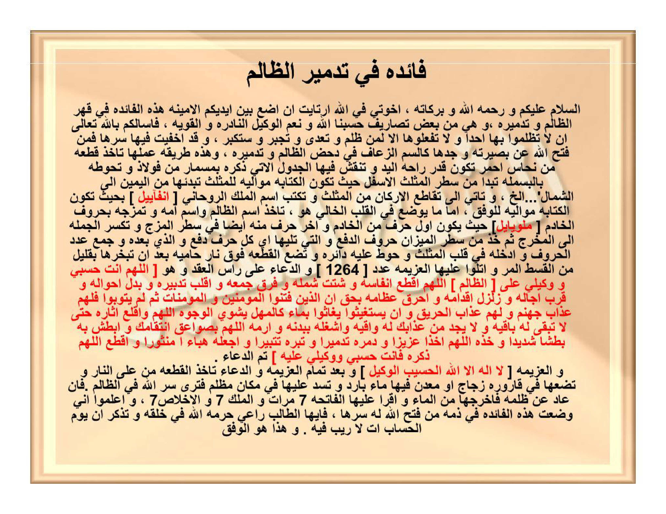
[Gambar: REVISI HAL 19-20 — فَائِدَةٌ فِي تَدْمِيرِ الظَّالِمِ (5 LAPIS BERSIH) — hal_19.png]

HALAMAN 20 — الْوَفْقُ الْمُثَلَّثُ (3×3) لِتَدْمِيرِ الظَّالِمِ

Wafaq — أرقام (asror, tanpa latin/terjemah)
٥٢ | ١٢٣٠ | ٦١٤
١١٦٠ | [القلب الخالي — يوضع فيه عدد حروف الدفع بعد الجمع والدائرة] | ٧٣٦
٦٨٤ | ٦٦٦ | ٥٤٦
Visual LTR: 614|1230|52 / 736|[القلب الخالي]|1160 / 546|666|684 — Penyimpanan RTL agar dir=rtl
الأركان: أَنْفَايِيل ×4
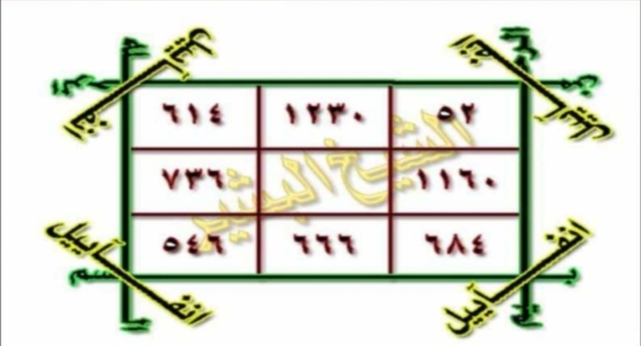
[Gambar: HALAMAN 20 — الْوَفْقُ الْمُثَلَّثُ (3×3) لِتَدْمِيرِ الظَّالِمِ — hal_20_wafaq_3x3.jpg]

REVISI HAL 21 — فَائِدَةٌ مُجَرَّبَةٌ لِقَهْرِ الْقَرِينِ (5 LAPIS BERSIH)

HALAMAN 21 — فَائِدَةٌ مُجَرَّبَةٌ لِقَهْرِ الْقَرِينِ

arab
فَائِدَةٌ مُجَرَّبَةٌ لِقَهْرِ الْقَرِينِ
السَّلَامُ عَلَيْكُمْ وَرَحْمَةُ اللهِ وَبَرَكَاتُهُ
إِخْوَتِي فِي اللهِ، إِلَيْكُمْ فَائِدَةٌ مُهِمَّةٌ فِي قَهْرِ الْقَرِينِ الْمُؤْذِي لِصَاحِبِهِ، يُوَسْوِسُ لَهُ وَيَمْنَعُهُ مِنَ الْخَيْرِ وَفِعْلِهِ وَرُبَّمَا أَدَّى بِهِ لِلْهَلْوَسَةِ وَالتَّخَيُّلَاتِ الْمُزْعِجَةِ، حَفِظَنَا اللهُ وَإِيَّاكُمْ وَالْمُؤْمِنِينَ أَجْمَعِينَ مِنْ قَرِينِ السُّوءِ وَالشَّيْطَانِ، وَالْفَائِدَةُ هِيَ كَالتَّالِي يَعْمَلُهَا مَنْ كَانَ بِهِ أَذًى وَحَتَّى مَنْ لَمْ يَكُنْ بِهِ أَذًى فَهِيَ قَاهِرَةٌ زَاجِرَةٌ لِلْقَرِينِ بِإِذْنِ اللهِ وَبِبَرَكَةِ كَلَامِ اللهِ عَزَّ وَجَلَّ
بَعْدَ صَلَاةِ الصُّبْحِ تَجْلِسُ فِي مُصَلَّاكَ وَاسْتَغْفِرِ اللهَ ١٥ مَرَّةً وَصَلِّ عَلَى رَسُولِ اللهِ صَلَّى اللهُ عَلَيْهِ وَسَلَّمَ ١٥ مَرَّةً، ثُمَّ اقْرَأْ سُورَةَ الرَّحْمٰنِ ١ مَرَّةً وَأَتْبِعْهَا بِآيَاتِ السَّجْدَةِ [آيَةُ الْأَعْرَافِ، آيَةُ الرَّعْدِ، آيَةُ النَّحْلِ، آيَةُ الْإِسْرَاءِ، آيَتَا الْحَجِّ، آيَةُ الْفُرْقَانِ، آيَةُ النَّمْلِ، آيَةُ السَّجْدَةِ، آيَةُ ص، آيَةُ فُصِّلَتْ، آيَةُ النَّجْمِ، آيَةُ الْإِنْشِقَاقِ، آيَةُ الْعَلَقِ]، ثُمَّ اسْجُدْ لِلّٰهِ تَعَالَى وَاقْرَأْ فِي سُجُودِكَ آيَةَ السَّجْدَةِ مِنْ سُورَةِ مَرْيَمَ وَادْعُ بِهٰذَا الدُّعَاءِ
[اللَّهُمَّ إِنِّي أَسْأَلُكَ بِقَافِ قُدْرَتِكَ وَبِهَاءِ هِدَايَتِكَ وَبِأَلِفِ أَزَلِيَّتِكَ وَبِرَاءِ رَحْمَتِكَ وَأَسْأَلُكَ بِنُورِ وَجْهِكَ الَّذِي مَلَأَ أَرْكَانَ عَرْشِكَ يَا ذَا الْجَلَالِ وَالْإِكْرَامِ أَنْ تُعِيذَنِي مِنْ نَفْسِيَ الَّتِي اسْتَهْوَتْ وَغَوَتْ وَنَادَاهَا الْقَرِينُ وَالشَّيْطَانُ فَلَبَّتْ وَاسْتَجَابَتْ فَحَقَّ عَلَيْهَا الْقَهْرُ مِنْكَ يَا قَهَّارُ وَأَسْأَلُكَ أَنْ تُقَوِّيَ رُوحِيَ الَّتِي اسْتَمْسَكَتْ بِكَ وَأَبَتْ فَحَقَّ لَهَا النَّصْرُ مِنْكَ يَا قَدِيرُ يَا نِعْمَ الْمَوْلَى وَنِعْمَ النَّصِيرُ سُبْحَانَكَ اللَّهُمَّ وَبِحَمْدِكَ إِنَّكَ عَلَى كُلِّ شَيْءٍ قَدِيرٌ]
ثُمَّ تَقُومُ مِنْ سُجُودِكَ وَاسْتَغْفِرِ اللهَ ١٥ مَرَّةً وَصَلِّ عَلَى رَسُولِ اللهِ ١٥ مَرَّةً
تَمَّتْ، نَفَعَنِي اللهُ وَإِيَّاكُمْ بِالْقُرْآنِ الْعَظِيمِ وَجَعَلَنَا مِنَ الْمُتَّقِينَ وَهَدَانَا وَإِيَّاكُمْ إِلَى صِرَاطِهِ الْمُسْتَقِيمِ

latin
Fāidatun mujarrabatun li-qahril-qarīn.
As-salāmu 'alaikum wa rahmatullāhi wa barakātuh.
Ikhwatī fillāhi, ilaikum fāidatun muhimmatun fī qahril-qarīnil-mu'dzī li-shāhibihi, yuwaswisu lahū wa yamna'uhū minal-khairi wa fi'lihi wa rubbamā addā bihi lil-halwasati wat-takhayyulātil-muz'ijati, hafizhanallāhu wa iyyākum wal-mu'minīna ajma'īna min qarīnis-sū'i wasy-syaithāni, wal-fāidatu hiya kat-tālī ya'maluhā man kāna bihi adzan wa hattā man lam yakun bihi adzan fa-hiya qāhiratun zājiratun lil-qarīni bi-idznillāhi wa bi-barakati kalāmillāhi 'azza wa jalla:
Ba'da shalātish-shubhi tajlisu fī mushallāka wastaghfirillāha 15 marratan wa shalli 'alā rasūlillāhi shallallāhu 'alaihi wa sallama 15 marratan, tsummaqra' sūratar-rahmāni 1 marratan wa atbi'hā bi-āyātis-sajdati [āyatul-a'rāfi, āyatur-ra'di, āyatun-nahli, āyatul-isrā'i, āyatayil-hajji, āyatul-furqāni, āyatun-namli, āyatus-sajdati, āyatu shād, āyatu fushshilat, āyatun-najmi, āyatul-insyiqāqi, āyatul-'alaqi], tsummasjud lillāhi ta'ālā waqra' fī sujūdika āyat-as-sajdati min sūrati maryama wad'u bihādzad-du'ā'i:
[Allāhumma innī as'aluka bi-qāfi qudratika wa bi-bahā'i hidāyatika wa bi-alifi azaliyyatika wa bi-rā'i rahmatika wa as'aluka bi-nūri wajhikal-ladzī mala'a arkāna 'arsyika yā dzal-jalāli wal-ikrāmi an tu'īdzanī min nafsiyal-latīs-tahwat wa ghawat wa nādāhal-qarīnu wasy-syaithānu fa-labbāt wastajābāt fa-haqqa 'alaihal-qahru minka yā qahhāru wa as'aluka an tuqawwiya rūhiyal-latīs-tamsakat bika wa abat fa-haqqa lahan-nashru minka yā qadīru yā ni'mal-maulā wa ni'man-nashīru subhānakallāhumma wa bi-hamdika innaka 'alā kulli syai'in qadīr].
Tsumma taqūmu min sujūdika wastaghfirillāha 15 marratan wa shalli 'alā rasūlillāhi 15 marratan.
Tammat. Nafa'aniyallāhu wa iyyākum bil-qur'ānil-'azhīmi wa ja'alana minal-muttaqīna wa hadānā wa iyyākum ilā shirāthihil-mustaqīm.

Terjemahan
Faedah yang teruji untuk menundukkan qarin.
Assalamu'alaikum warahmatullahi wabarakatuh.
Wahai saudara-saudaraku karena Allah, aku sampaikan kepada kalian faedah penting untuk menundukkan qarin yang mengganggu pemiliknya; ia membisikkan was-was kepadanya dan menghalanginya dari kebaikan serta perbuatannya, dan terkadang menyeretnya kepada halusinasi dan khayalan-khayalan yang mengganggu. Semoga Allah menjaga kami dan kalian serta seluruh kaum mukminin dari qarin yang buruk dan dari setan. Adapun faedah tersebut ialah sebagai berikut — diamalkan oleh siapa pun yang mengalami gangguan maupun yang tidak mengalami gangguan — maka ia bersifat menundukkan dan mencegah qarin dengan izin Allah dan dengan keberkahan kalam Allah azza wa jalla:
Setelah salat Subuh, duduklah di tempat salatmu; mohon ampunlah kepada Allah 15 kali dan bershalawatlah kepada Rasulullah shallallahu 'alaihi wa sallam 15 kali, kemudian bacalah Surah ar-Rahman 1 kali dan ikutilah dengan ayat-ayat sajdah [ayat al-A'raf, ayat ar-Ra'd, ayat an-Nahl, ayat al-Isra', dua ayat al-Hajj, ayat al-Furqan, ayat an-Naml, ayat as-Sajdah, ayat Shad, ayat Fushshilat, ayat an-Najm, ayat al-Insyiqaq, ayat al-'Alaq], kemudian bersujudlah kepada Allah ta'ala dan bacalah dalam sujudmu ayat sajdah dari Surah Maryam serta berdoalah dengan doa ini:
[Ya Allah, sesungguhnya aku memohon kepada-Mu dengan qaf kekuasaan-Mu, dengan ha' petunjuk-Mu, dengan alif keabadian-Mu, dan dengan ra' kasih sayang-Mu; dan aku memohon kepada-Mu dengan cahaya wajah-Mu yang memenuhi pilar-pilar Arasy-Mu, wahai Pemilik keagungan dan kemuliaan, agar Engkau melindungiku dari nafsuku yang telah condong kepada hawa nafsu dan tersesat, yang telah diseru oleh qarin dan setan lalu ia memenuhi dan menaatinya sehingga ia berhak mendapat penundukan dari-Mu wahai Yang Maha Menundukkan; dan aku memohon kepada-Mu agar Engkau menguatkan ruhku yang berpegang teguh kepada-Mu dan enggan (mengikuti bisikan) sehingga ia berhak mendapat pertolongan dari-Mu wahai Yang Maha Kuasa, wahai sebaik-baik Pelindung dan sebaik-baik Penolong. Maha Suci Engkau ya Allah dan dengan memuji-Mu, sesungguhnya Engkau Maha Kuasa atas segala sesuatu].
Kemudian bangkitlah dari sujudmu; mohon ampunlah kepada Allah 15 kali dan bershalawatlah kepada Rasulullah 15 kali.
Selesai. Semoga Allah memberi manfaat kepada kami dan kalian dengan al-Qur'an yang agung, menjadikan kami termasuk orang-orang yang bertakwa, dan memberi petunjuk kepada kami dan kalian kepada jalan-Nya yang lurus.
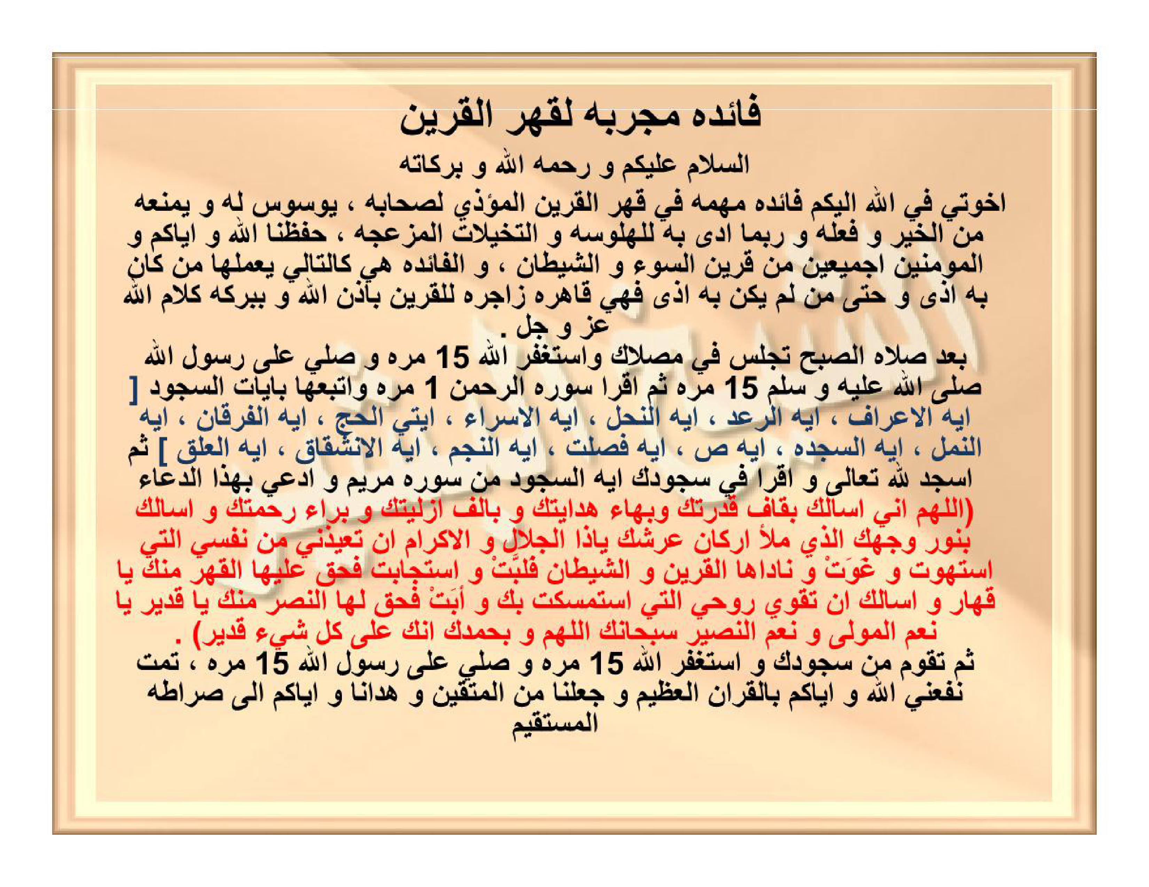
[Gambar: REVISI HAL 21 — فَائِدَةٌ مُجَرَّبَةٌ لِقَهْرِ الْقَرِينِ (5 LAPIS BERSIH) — hal_21.png]

REVISI HAL 22-24 — السَّيْفُ الْبَتَّارُ لِدَفْعِ مَيْمُونٍ الْغَدَّارِ (5 LAPIS BERSIH)

HALAMAN 22-24 — السَّيْفُ الْبَتَّارُ لِدَفْعِ مَيْمُونٍ الْغَدَّارِ

arab
السَّيْفُ الْبَتَّارُ لِدَفْعِ مَيْمُونٍ الْغَدَّارِ
السَّلَامُ عَلَيْكُمْ وَرَحْمَةُ اللهِ وَبَرَكَاتُهُ، إِخْوَتِي فِي اللهِ أُقَدِّمُ لَكُمْ هَذِهِ الْفَائِدَةَ الْقَاطِعَةَ النَّافِعَةَ بِإِذْنِ اللهِ فِي دَفْعِ أَذَى التَّسْلِيطِ وَالْإِرْسَالَاتِ الْخَاصَّةِ بِـ [مَيْمُونِ النِّكَاحِ الْمَلْعُونِ] نَسْأَلُ اللهَ تَعَالَى أَنْ يَحْفَظَكُمْ مِنْ شَرِّ أَذِيَّةِ هَذَا الْمَارِدِ الْمَجُوسِيِّ لَعَنَهُ اللهُ عَلَيْهِ إِلَى يَوْمِ الدِّينِ
يُكْتَبُ الْوَفْقُ بِمَاءِ وَرْدٍ وَزَعْفَرَانٍ، وَتُحَوِّطُهُ بِالْآيَةِ [قَوْلُهُ الْحَقُّ وَلَهُ الْمُلْكُ] ثُمَّ تَدُورُ بِهِ الْآيَاتُ الْكَرِيمَاتُ ٢٩، لَكِنَّ الْكِتَابَةَ تَكُونُ عَلَى هَذِهِ الصِّفَةِ وَكَذَلِكَ التِّلَاوَةُ، لَا إِلَهَ إِلَّا اللهُ [آيَة ١] لَا إِلَهَ إِلَّا اللهُ [آيَة ٢] وَهَكَذَا إِلَى انْتِهَاءِ الْآيَاتِ الْكَرِيمَاتِ، ثُمَّ اقْرَأْ عَلَيْهِ اسْمَ اللهِ عَزَّ وَجَلَّ [الْحَكِيمُ] بِـ أَلْ التَّعْرِيفِ وَلَيْسَ بِيَاءِ النِّدَاءِ، ٥٨٢ مَرَّةً ثُمَّ الْآيَاتِ ٢٩ مَرَّةً
١، لَا إِلَهَ إِلَّا اللهُ رَبَّنَا وَابْعَثْ فِيهِمْ رَسُولًا مِنْهُمْ يَتْلُو عَلَيْهِمْ آيَاتِكَ وَيُعَلِّمُهُمُ الْكِتَابَ وَالْحِكْمَةَ وَيُزَكِّيهِمْ إِنَّكَ أَنْتَ الْعَزِيزُ الْحَكِيمُ
٢، لَا إِلَهَ إِلَّا اللهُ هُوَ الَّذِي يُصَوِّرُكُمْ فِي الْأَرْحَامِ كَيْفَ يَشَاءُ لَا إِلَهَ إِلَّا هُوَ الْعَزِيزُ الْحَكِيمُ
٣، لَا إِلَهَ إِلَّا اللهُ شَهِدَ اللهُ أَنَّهُ لَا إِلَهَ إِلَّا هُوَ وَالْمَلَائِكَةُ وَأُولُو الْعِلْمِ قَائِمًا بِالْقِسْطِ لَا إِلَهَ إِلَّا هُوَ الْعَزِيزُ الْحَكِيمُ
٤، لَا إِلَهَ إِلَّا اللهُ إِنَّ هَذَا لَهُوَ الْقَصَصُ الْحَقُّ وَمَا مِنْ إِلَهٍ إِلَّا اللهُ وَإِنَّ اللهَ لَهُوَ الْعَزِيزُ الْحَكِيمُ
٥، لَا إِلَهَ إِلَّا اللهُ وَمَا جَعَلَهُ اللهُ إِلَّا بُشْرَى لَكُمْ وَلِتَطْمَئِنَّ قُلُوبُكُمْ بِهِ وَمَا النَّصْرُ إِلَّا مِنْ عِنْدِ اللهِ الْعَزِيزِ الْحَكِيمِ
٦، لَا إِلَهَ إِلَّا اللهُ إِنْ تُعَذِّبْهُمْ فَإِنَّهُمْ عِبَادُكَ وَإِنْ تَغْفِرْ لَهُمْ فَإِنَّكَ أَنْتَ الْعَزِيزُ الْحَكِيمُ
٧، لَا إِلَهَ إِلَّا اللهُ وَمَا أَرْسَلْنَا مِنْ رَسُولٍ إِلَّا بِلِسَانِ قَوْمِهِ لِيُبَيِّنَ لَهُمْ فَيُضِلُّ اللهُ مَنْ يَشَاءُ وَيَهْدِي مَنْ يَشَاءُ وَهُوَ الْعَزِيزُ الْحَكِيمُ
٨، لَا إِلَهَ إِلَّا اللهُ لِلَّذِينَ لَا يُؤْمِنُونَ بِالْآخِرَةِ مَثَلُ السَّوْءِ وَلِلّٰهِ الْمَثَلُ الْأَعْلَى وَهُوَ الْعَزِيزُ الْحَكِيمُ
٩، لَا إِلَهَ إِلَّا اللهُ يَا مُوسَى إِنَّهُ أَنَا اللهُ الْعَزِيزُ الْحَكِيمُ
١٠، لَا إِلَهَ إِلَّا اللهُ فَآمَنَ لَهُ لُوطٌ وَقَالَ إِنِّي مُهَاجِرٌ إِلَى رَبِّي إِنَّهُ هُوَ الْعَزِيزُ الْحَكِيمُ
١١، لَا إِلَهَ إِلَّا اللهُ إِنَّ اللهَ يَعْلَمُ مَا تَدْعُونَ مِنْ دُونِهِ مِنْ شَيْءٍ وَهُوَ الْعَزِيزُ الْحَكِيمُ
١٢، لَا إِلَهَ إِلَّا اللهُ وَهُوَ الَّذِي يَبْدَؤُا الْخَلْقَ ثُمَّ يُعِيدُهُ وَهُوَ أَهْوَنُ عَلَيْهِ وَلَهُ الْمَثَلُ الْأَعْلَى فِي السَّمَاوَاتِ وَالْأَرْضِ وَهُوَ الْعَزِيزُ الْحَكِيمُ
١٣، لَا إِلَهَ إِلَّا اللهُ خَالِدِينَ فِيهَا وَعْدَ اللهِ حَقًّا وَهُوَ الْعَزِيزُ الْحَكِيمُ
١٤، لَا إِلَهَ إِلَّا اللهُ قُلْ أَرُونِيَ الَّذِينَ أَلْحَقْتُمْ بِهِ شُرَكَاءَ كَلَّا بَلْ هُوَ اللهُ الْعَزِيزُ الْحَكِيمُ
١٥، لَا إِلَهَ إِلَّا اللهُ مَا يَفْتَحِ اللهُ لِلنَّاسِ مِنْ رَحْمَةٍ فَلَا مُمْسِكَ لَهَا وَمَا يُمْسِكْ فَلَا مُرْسِلَ لَهُ مِنْ بَعْدِهِ وَهُوَ الْعَزِيزُ الْحَكِيمُ
١٦، لَا إِلَهَ إِلَّا اللهُ تَنْزِيلُ الْكِتَابِ مِنَ اللهِ الْعَزِيزِ الْحَكِيمِ
١٧، لَا إِلَهَ إِلَّا اللهُ رَبَّنَا وَأَدْخِلْهُمْ جَنَّاتِ عَدْنٍ الَّتِي وَعَدْتَهُمْ وَمَنْ صَلَحَ مِنْ آبَائِهِمْ وَأَزْوَاجِهِمْ وَذُرِّيَّاتِهِمْ إِنَّكَ أَنْتَ الْعَزِيزُ الْحَكِيمُ
١٨، لَا إِلَهَ إِلَّا اللهُ حم عسق كَذَلِكَ يُوحِي إِلَيْكَ وَإِلَى الَّذِينَ مِنْ قَبْلِكَ اللهُ الْعَزِيزُ الْحَكِيمُ
١٩، لَا إِلَهَ إِلَّا اللهُ حم تَنْزِيلُ الْكِتَابِ مِنَ اللهِ الْعَزِيزِ الْحَكِيمِ [الْجَاثِيَةُ]
٢٠، لَا إِلَهَ إِلَّا اللهُ وَلَهُ الْكِبْرِيَاءُ فِي السَّمَاوَاتِ وَالْأَرْضِ وَهُوَ الْعَزِيزُ الْحَكِيمُ
٢١، لَا إِلَهَ إِلَّا اللهُ حم تَنْزِيلُ الْكِتَابِ مِنَ اللهِ الْعَزِيزِ الْحَكِيمِ [الْأَحْقَافُ]
٢٢، لَا إِلَهَ إِلَّا اللهُ سَبَّحَ لِلّٰهِ مَا فِي السَّمَاوَاتِ وَالْأَرْضِ وَهُوَ الْعَزِيزُ الْحَكِيمُ [الْحَدِيدُ]
٢٣، لَا إِلَهَ إِلَّا اللهُ سَبَّحَ لِلّٰهِ مَا فِي السَّمَاوَاتِ وَمَا فِي الْأَرْضِ وَهُوَ الْعَزِيزُ الْحَكِيمُ [الْحَشْرُ]
٢٤، لَا إِلَهَ إِلَّا اللهُ هُوَ اللهُ الْخَالِقُ الْبَارِئُ الْمُصَوِّرُ لَهُ الْأَسْمَاءُ الْحُسْنَى يُسَبِّحُ لَهُ مَا فِي السَّمَاوَاتِ وَالْأَرْضِ وَهُوَ الْعَزِيزُ الْحَكِيمُ
٢٥، لَا إِلَهَ إِلَّا اللهُ رَبَّنَا لَا تَجْعَلْنَا فِتْنَةً لِلَّذِينَ كَفَرُوا وَاغْفِرْ لَنَا رَبَّنَا إِنَّكَ أَنْتَ الْعَزِيزُ الْحَكِيمُ
٢٦، لَا إِلَهَ إِلَّا اللهُ سَبَّحَ لِلّٰهِ مَا فِي السَّمَاوَاتِ وَمَا فِي الْأَرْضِ وَهُوَ الْعَزِيزُ الْحَكِيمُ [الصَّفُّ]
٢٧، لَا إِلَهَ إِلَّا اللهُ يُسَبِّحُ لِلّٰهِ مَا فِي السَّمَاوَاتِ وَمَا فِي الْأَرْضِ الْمَلِكُ الْقُدُّوسُ الْعَزِيزُ الْحَكِيمُ
٢٨، لَا إِلَهَ إِلَّا اللهُ وَآخَرِينَ مِنْهُمْ لَمَّا يَلْحَقُوا بِهِمْ وَهُوَ الْعَزِيزُ الْحَكِيمُ
٢٩، لَا إِلَهَ إِلَّا اللهُ عَالِمُ الْغَيْبِ وَالشَّهَادَةِ وَهُوَ الْعَزِيزُ الْحَكِيمُ
تَمَّتْ أُخْوَتِي فِي اللهِ الْآيَاتُ الْكَرِيمَاتُ وَإِلَيْكُمُ الْوَفْقُ السَّالِفُ ذِكْرُهُ
وَ هَذَا هُوَ الْوَفْقُ
٢٧٤ | ١٤٣ | ١٦٥
٨٥ | ١٩٤ | ٣٠٣
٢٢٣ | ٢٤٥ | ١١٤
Wafaq musallas 3×3 — Simpan RTL: 274|143|165 / 85|194|303 / 223|245|114 — Visual LTR: 165|143|274 / 303|194|85 / 114|245|223 — jumlah 582

latin
As-saiful-battāru li-daf'i Maimūnil-ghaddār.
As-salāmu 'alaikum wa rahmatullāhi wa barakātuh, ikhwatī fillāhi uqaddimu lakum hādzihil-fāidatal-qāthi'atan-nāfi'ata bi-idznillāhi fī daf'i adzat-taslīthi wal-irsālātikh-khāshshati bi-[Maimūnin-nikāhil-mal'ūni] nas'alullāha ta'ālā an yahfazhakum min syarri adziyyati hādzal-māridil-majūsiyyi la'anahullāhu 'alaihi ilā yaumid-dīn.
Yuktabul-wafqu bi-mā'i wardin wa za'farānin, wa tuhawwithuhu bil-āyati [Qauluhul-haqqu wa lahul-mulku] tsumma tadūru bihil-āyātil-karīmāti 29, lākinnal-kitābata takūnu 'alā hādzihish-shifati wa kadzālikat-tilāwatu, Lā ilāha illallāhu [āyah 1] Lā ilāha illallāhu [āyah 2] wa hākadzā ilā intihā'il-āyātil-karīmāti, tsummaqra' 'alaihi ismallāhi 'azza wa jalla [Al-Hakīmu] bi-alit-ta'rīfi wa laisa bi-yā'in-nidā'i, 582 marratan tsumma al-āyāti 29 marratan:
1, Lā ilāha illallāhu Rabbanā wab'ats fīhim rasūlan minhum yatlū 'alaihim āyātika wa yu'allimuhumul-kitāba wal-hikmata wa yuzakkīhim innaka Antal-'Azīzul-Hakīm.
2, Lā ilāha illallāhu Huwal-ladzī yushawwirukum fil-arhāmi kaifa yasyā'u Lā ilāha illā Huwal-'Azīzul-Hakīm.
3, Lā ilāha illallāhu Syahidallāhu annahu Lā ilāha illā Huwa wal-malāikatu wa ulul-'ilmi qā'iman bil-qisthi Lā ilāha illā Huwal-'Azīzul-Hakīm.
4, Lā ilāha illallāhu Inna hādzā lahuwa al-qashashul-haqqu wa mā min ilāhin illallāhu wa innallāha lahuwa al-'Azīzul-Hakīm.
5, Lā ilāha illallāhu wa mā ja'alahullāhu illā busyra lakum wa li-tathma'inna qulūbukum bihi wa man-nashru illā min 'indillāhil-'Azīzil-Hakīm.
6, Lā ilāha illallāhu in tu'adzzibhum fa-innahum 'ibāduka wa in taghfir lahum fa-innaka Antal-'Azīzul-Hakīm.
7, Lā ilāha illallāhu wa mā arsalnā min rasūlin illā bi-lisāni qaumihi li-yubayyina lahum fa-yudhillullāhu man yasyā'u wa yahdī man yasyā'u wa Huwal-'Azīzul-Hakīm.
8, Lā ilāha illallāhu lil-ladzīna lā yu'minūna bil-ākhirati matsalu as-sau'i wa lillāhil-matsalul-a'lā wa Huwal-'Azīzul-Hakīm.
9, Lā ilāha illallāhu yā Mūsā innahu Anal-lāhul-'Azīzul-Hakīm.
10, Lā ilāha illallāhu fa-āmana lahu Lūthun wa qāla innī muhājirun ilā Rabbī innahu Huwal-'Azīzul-Hakīm.
11, Lā ilāha illallāhu innallāha ya'lamu mā tad'ūna min dūnihi min syai'in wa Huwal-'Azīzul-Hakīm.
12, Lā ilāha illallāhu wa Huwal-ladzī yabda'ul-khalqa tsumma yu'īduhu wa Huwa ahwanu 'alaihi wa lahul-matsalul-a'lā fis-samāwāti wal-ardhi wa Huwal-'Azīzul-Hakīm.
13, Lā ilāha illallāhu khālidīna fīhā wa'dallāhi haqqan wa Huwal-'Azīzul-Hakīm.
14, Lā ilāha illallāhu qul arūniyal-ladzīna alhaqtum bihi syurakā'a kallā bal Huwallāhul-'Azīzul-Hakīm.
15, Lā ilāha illallāhu mā yaftahillāhu lin-nāsi min rahmatin fa-lā mumsika lahā wa mā yumsik fa-lā mursila lahu min ba'dihi wa Huwal-'Azīzul-Hakīm.
16, Lā ilāha illallāhu tanzīlul-kitābi minallāhil-'Azīzil-Hakīm.
17, Lā ilāha illallāhu Rabbanā wa adkhilhum jannāti 'adninil-latī wa'adtahum wa man shalaha min ābā'ihim wa azwājihim wa dzurriyyātihim innaka Antal-'Azīzul-Hakīm.
18, Lā ilāha illallāhu Hā Mīm 'Ain Sīn Qāf kadzālika yūhī ilaika wa ilal-ladzīna min qablikallāhul-'Azīzul-Hakīm.
19, Lā ilāha illallāhu Hā Mīm tanzīlul-kitābi minallāhil-'Azīzil-Hakīm [al-Jātsiyah].
20, Lā ilāha illallāhu wa lahul-kibriyā'u fis-samāwāti wal-ardhi wa Huwal-'Azīzul-Hakīm.
21, Lā ilāha illallāhu Hā Mīm tanzīlul-kitābi minallāhil-'Azīzil-Hakīm [al-Ahqāf].
22, Lā ilāha illallāhu sabbaha lillāhi mā fis-samāwāti wal-ardhi wa Huwal-'Azīzul-Hakīm [al-Hadīd].
23, Lā ilāha illallāhu sabbaha lillāhi mā fis-samāwāti wa mā fil-ardhi wa Huwal-'Azīzul-Hakīm [al-Hasyr].
24, Lā ilāha illallāhu Huwallāhul-Khāliqul-Bāri'ul-Mushawwiru lahul-asmā'ul-husnā yusabbihu lahu mā fis-samāwāti wal-ardhi wa Huwal-'Azīzul-Hakīm.
25, Lā ilāha illallāhu Rabbanā lā taj'alnā fitnatan lil-ladzīna kafarū waghfir lanā Rabbanā innaka Antal-'Azīzul-Hakīm.
26, Lā ilāha illallāhu sabbaha lillāhi mā fis-samāwāti wa mā fil-ardhi wa Huwal-'Azīzul-Hakīm [ash-Shaff].
27, Lā ilāha illallāhu yusabbihu lillāhi mā fis-samāwāti wa mā fil-ardhi al-Malikul-Quddūsul-'Azīzul-Hakīm.
28, Lā ilāha illallāhu wa ākharīna minhum lammā yalhaqū bihim wa Huwal-'Azīzul-Hakīm.
29, Lā ilāha illallāhu 'ālimul-ghaibi wasy-syahādati wa Huwal-'Azīzul-Hakīm.
Tammat ikhwatī fillāhi al-āyātul-karīmātu wa ilaikum al-wafqus-sālifu dzikruhu.
Wafaq musallas 3×3 (asror, tanpa latin/terjemah angka — simpan RTL agar dir=rtl): lihat tabel arab di atas.

Terjemahan
Pedang yang tajam untuk menolak Maimun yang berkhianat.
Assalamu'alaikum warahmatullahi wabarakatuh, wahai saudara-saudaraku karena Allah, aku persembahkan kepada kalian faedah yang sangat ampuh dan bermanfaat ini — dengan izin Allah — dalam menolak gangguan penindasan dan kiriman-kiriman khusus yang berkaitan dengan [Maimun Nikah yang terlaknat]. Kami memohon kepada Allah Ta'ala semoga Dia menjaga kalian dari kejahatan gangguan makhluk durhaka yang berwatak Majusi ini — semoga Allah melaknatnya hingga hari Kiamat.
Wafaq ditulis dengan air mawar dan za'faran; kelilingilah ia dengan ayat [Firman-Nya adalah benar dan bagi-Nya kerajaan] kemudian putarilah ia dengan 29 ayat yang mulia. Namun penulisan hendaklah mengikuti tata cara ini dan demikian pula cara membacanya: Lā ilāha illallāh [ayat 1] Lā ilāha illallāh [ayat 2] demikian seterusnya hingga selesai semua ayat yang mulia, kemudian bacakanlah di atasnya nama Allah 'azza wa jalla [Al-Hakim] dengan memakai alif-lam ma'rifah dan bukan dengan ya' panggilan — sebanyak 582 kali kemudian ayat-ayat tersebut 29 kali:
1, Tidak ada tuhan selain Allah — Wahai Tuhan kami, bangkitkanlah di tengah mereka seorang rasul dari kalangan mereka yang membacakan kepada mereka ayat-ayat-Mu, mengajarkan kepada mereka Kitab dan Hikmah, serta menyucikan mereka; sesungguhnya Engkaulah Yang Maha Perkasa lagi Maha Bijaksana.
2, Tidak ada tuhan selain Allah — Dialah yang membentuk kamu dalam rahim sebagaimana Dia kehendaki; tidak ada tuhan selain Dia Yang Maha Perkasa lagi Maha Bijaksana.
3, Tidak ada tuhan selain Allah — Allah bersaksi bahwa tidak ada tuhan selain Dia, demikian pula para malaikat dan orang-orang yang berilmu yang menegakkan keadilan; tidak ada tuhan selain Dia Yang Maha Perkasa lagi Maha Bijaksana.
4, Tidak ada tuhan selain Allah — Sesungguhnya ini benar-benar kisah yang benar; tidak ada tuhan selain Allah; dan sesungguhnya Allah Dialah Yang Maha Perkasa lagi Maha Bijaksana.
5, Tidak ada tuhan selain Allah — Dan tidaklah Allah menjadikannya melainkan sebagai kabar gembira bagi kalian dan agar hati kalian menjadi tenteram dengannya; dan tidak ada pertolongan melainkan dari sisi Allah Yang Maha Perkasa lagi Maha Bijaksana.
6, Tidak ada tuhan selain Allah — Jika Engkau menyiksa mereka, maka sesungguhnya mereka adalah hamba-hamba-Mu; dan jika Engkau mengampuni mereka, maka sesungguhnya Engkaulah Yang Maha Perkasa lagi Maha Bijaksana.
7, Tidak ada tuhan selain Allah — Dan tidaklah Kami mengutus seorang rasul melainkan dengan bahasa kaumnya agar ia menjelaskan kepada mereka; maka Allah menyesatkan siapa yang Dia kehendaki dan memberi petunjuk kepada siapa yang Dia kehendaki; dan Dialah Yang Maha Perkasa lagi Maha Bijaksana.
8, Tidak ada tuhan selain Allah — Bagi orang-orang yang tidak beriman kepada akhirat terdapat perumpamaan yang buruk, dan bagi Allah perumpamaan yang tertinggi; dan Dialah Yang Maha Perkasa lagi Maha Bijaksana.
9, Tidak ada tuhan selain Allah — Wahai Musa, sesungguhnya Aku adalah Allah Yang Maha Perkasa lagi Maha Bijaksana.
10, Tidak ada tuhan selain Allah — Maka berimanlah Luth kepadanya dan berkata: Sesungguhnya aku akan berhijrah kepada Tuhanku; sesungguhnya Dialah Yang Maha Perkasa lagi Maha Bijaksana.
11, Tidak ada tuhan selain Allah — Sesungguhnya Allah mengetahui apa yang kalian seru selain Dia berupa sesuatu apa pun; dan Dialah Yang Maha Perkasa lagi Maha Bijaksana.
12, Tidak ada tuhan selain Allah — Dan Dialah yang memulai penciptaan kemudian mengulanginya, dan itu lebih mudah bagi-Nya; dan bagi-Nya perumpamaan yang tertinggi di langit dan di bumi; dan Dialah Yang Maha Perkasa lagi Maha Bijaksana.
13, Tidak ada tuhan selain Allah — Mereka kekal di dalamnya; janji Allah adalah benar; dan Dialah Yang Maha Perkasa lagi Maha Bijaksana.
14, Tidak ada tuhan selain Allah — Katakanlah: Perlihatkan kepadaku orang-orang yang kalian sekutukan dengan-Nya; sekali-kali tidak, bahkan Dialah Allah Yang Maha Perkasa lagi Maha Bijaksana.
15, Tidak ada tuhan selain Allah — Apa saja yang Allah bukakan bagi manusia berupa rahmat, maka tidak ada yang dapat menahannya; dan apa saja yang Dia tahan, maka tidak ada yang dapat mengirimnya setelah-Nya; dan Dialah Yang Maha Perkasa lagi Maha Bijaksana.
16, Tidak ada tuhan selain Allah — Turunnya Kitab ini dari Allah Yang Maha Perkasa lagi Maha Bijaksana.
17, Tidak ada tuhan selain Allah — Wahai Tuhan kami, masukkanlah mereka ke dalam surga-surga 'Adn yang telah Engkau janjikan kepada mereka beserta orang-orang saleh dari bapak-bapak mereka, istri-istri mereka dan keturunan mereka; sesungguhnya Engkaulah Yang Maha Perkasa lagi Maha Bijaksana.
18, Tidak ada tuhan selain Allah — Hā Mīm ‘Ain Sīn Qāf, demikianlah Allah Yang Maha Perkasa lagi Maha Bijaksana mewahyukan kepadamu dan kepada orang-orang sebelum kamu.
19, Tidak ada tuhan selain Allah — Hā Mīm, turunnya Kitab ini dari Allah Yang Maha Perkasa lagi Maha Bijaksana [Al-Jatsiyah].
20, Tidak ada tuhan selain Allah — Dan bagi-Nya keagungan di langit dan di bumi; dan Dialah Yang Maha Perkasa lagi Maha Bijaksana.
21, Tidak ada tuhan selain Allah — Hā Mīm, turunnya Kitab ini dari Allah Yang Maha Perkasa lagi Maha Bijaksana [Al-Ahqaf].
22, Tidak ada tuhan selain Allah — Bertasbih kepada Allah apa yang ada di langit dan di bumi; dan Dialah Yang Maha Perkasa lagi Maha Bijaksana [Al-Hadid].
23, Tidak ada tuhan selain Allah — Bertasbih kepada Allah apa yang ada di langit dan apa yang ada di bumi; dan Dialah Yang Maha Perkasa lagi Maha Bijaksana [Al-Hasyr].
24, Tidak ada tuhan selain Allah — Dialah Allah Yang Menciptakan, Yang Mengadakan, Yang Membentuk Rupa; bagi-Nya nama-nama yang paling baik; bertasbih kepada-Nya apa yang ada di langit dan di bumi; dan Dialah Yang Maha Perkasa lagi Maha Bijaksana.
25, Tidak ada tuhan selain Allah — Wahai Tuhan kami, janganlah Engkau jadikan kami sebagai fitnah bagi orang-orang kafir; ampunilah kami wahai Tuhan kami; sesungguhnya Engkaulah Yang Maha Perkasa lagi Maha Bijaksana.
26, Tidak ada tuhan selain Allah — Bertasbih kepada Allah apa yang ada di langit dan apa yang ada di bumi; dan Dialah Yang Maha Perkasa lagi Maha Bijaksana [Ash-Shaff].
27, Tidak ada tuhan selain Allah — Bertasbih kepada Allah apa yang ada di langit dan apa yang ada di bumi; Raja Yang Maha Suci Yang Maha Perkasa lagi Maha Bijaksana.
28, Tidak ada tuhan selain Allah — Dan orang-orang lain dari mereka yang belum bertemu dengan mereka; dan Dialah Yang Maha Perkasa lagi Maha Bijaksana.
29, Tidak ada tuhan selain Allah — Yang mengetahui yang gaib dan yang nyata; dan Dialah Yang Maha Perkasa lagi Maha Bijaksana.
Telah selesai, wahai saudara-saudaraku karena Allah, ayat-ayat yang mulia tersebut dan untuk kalian wafaq yang telah disebutkan terdahulu.
Dan inilah wafaqnya.
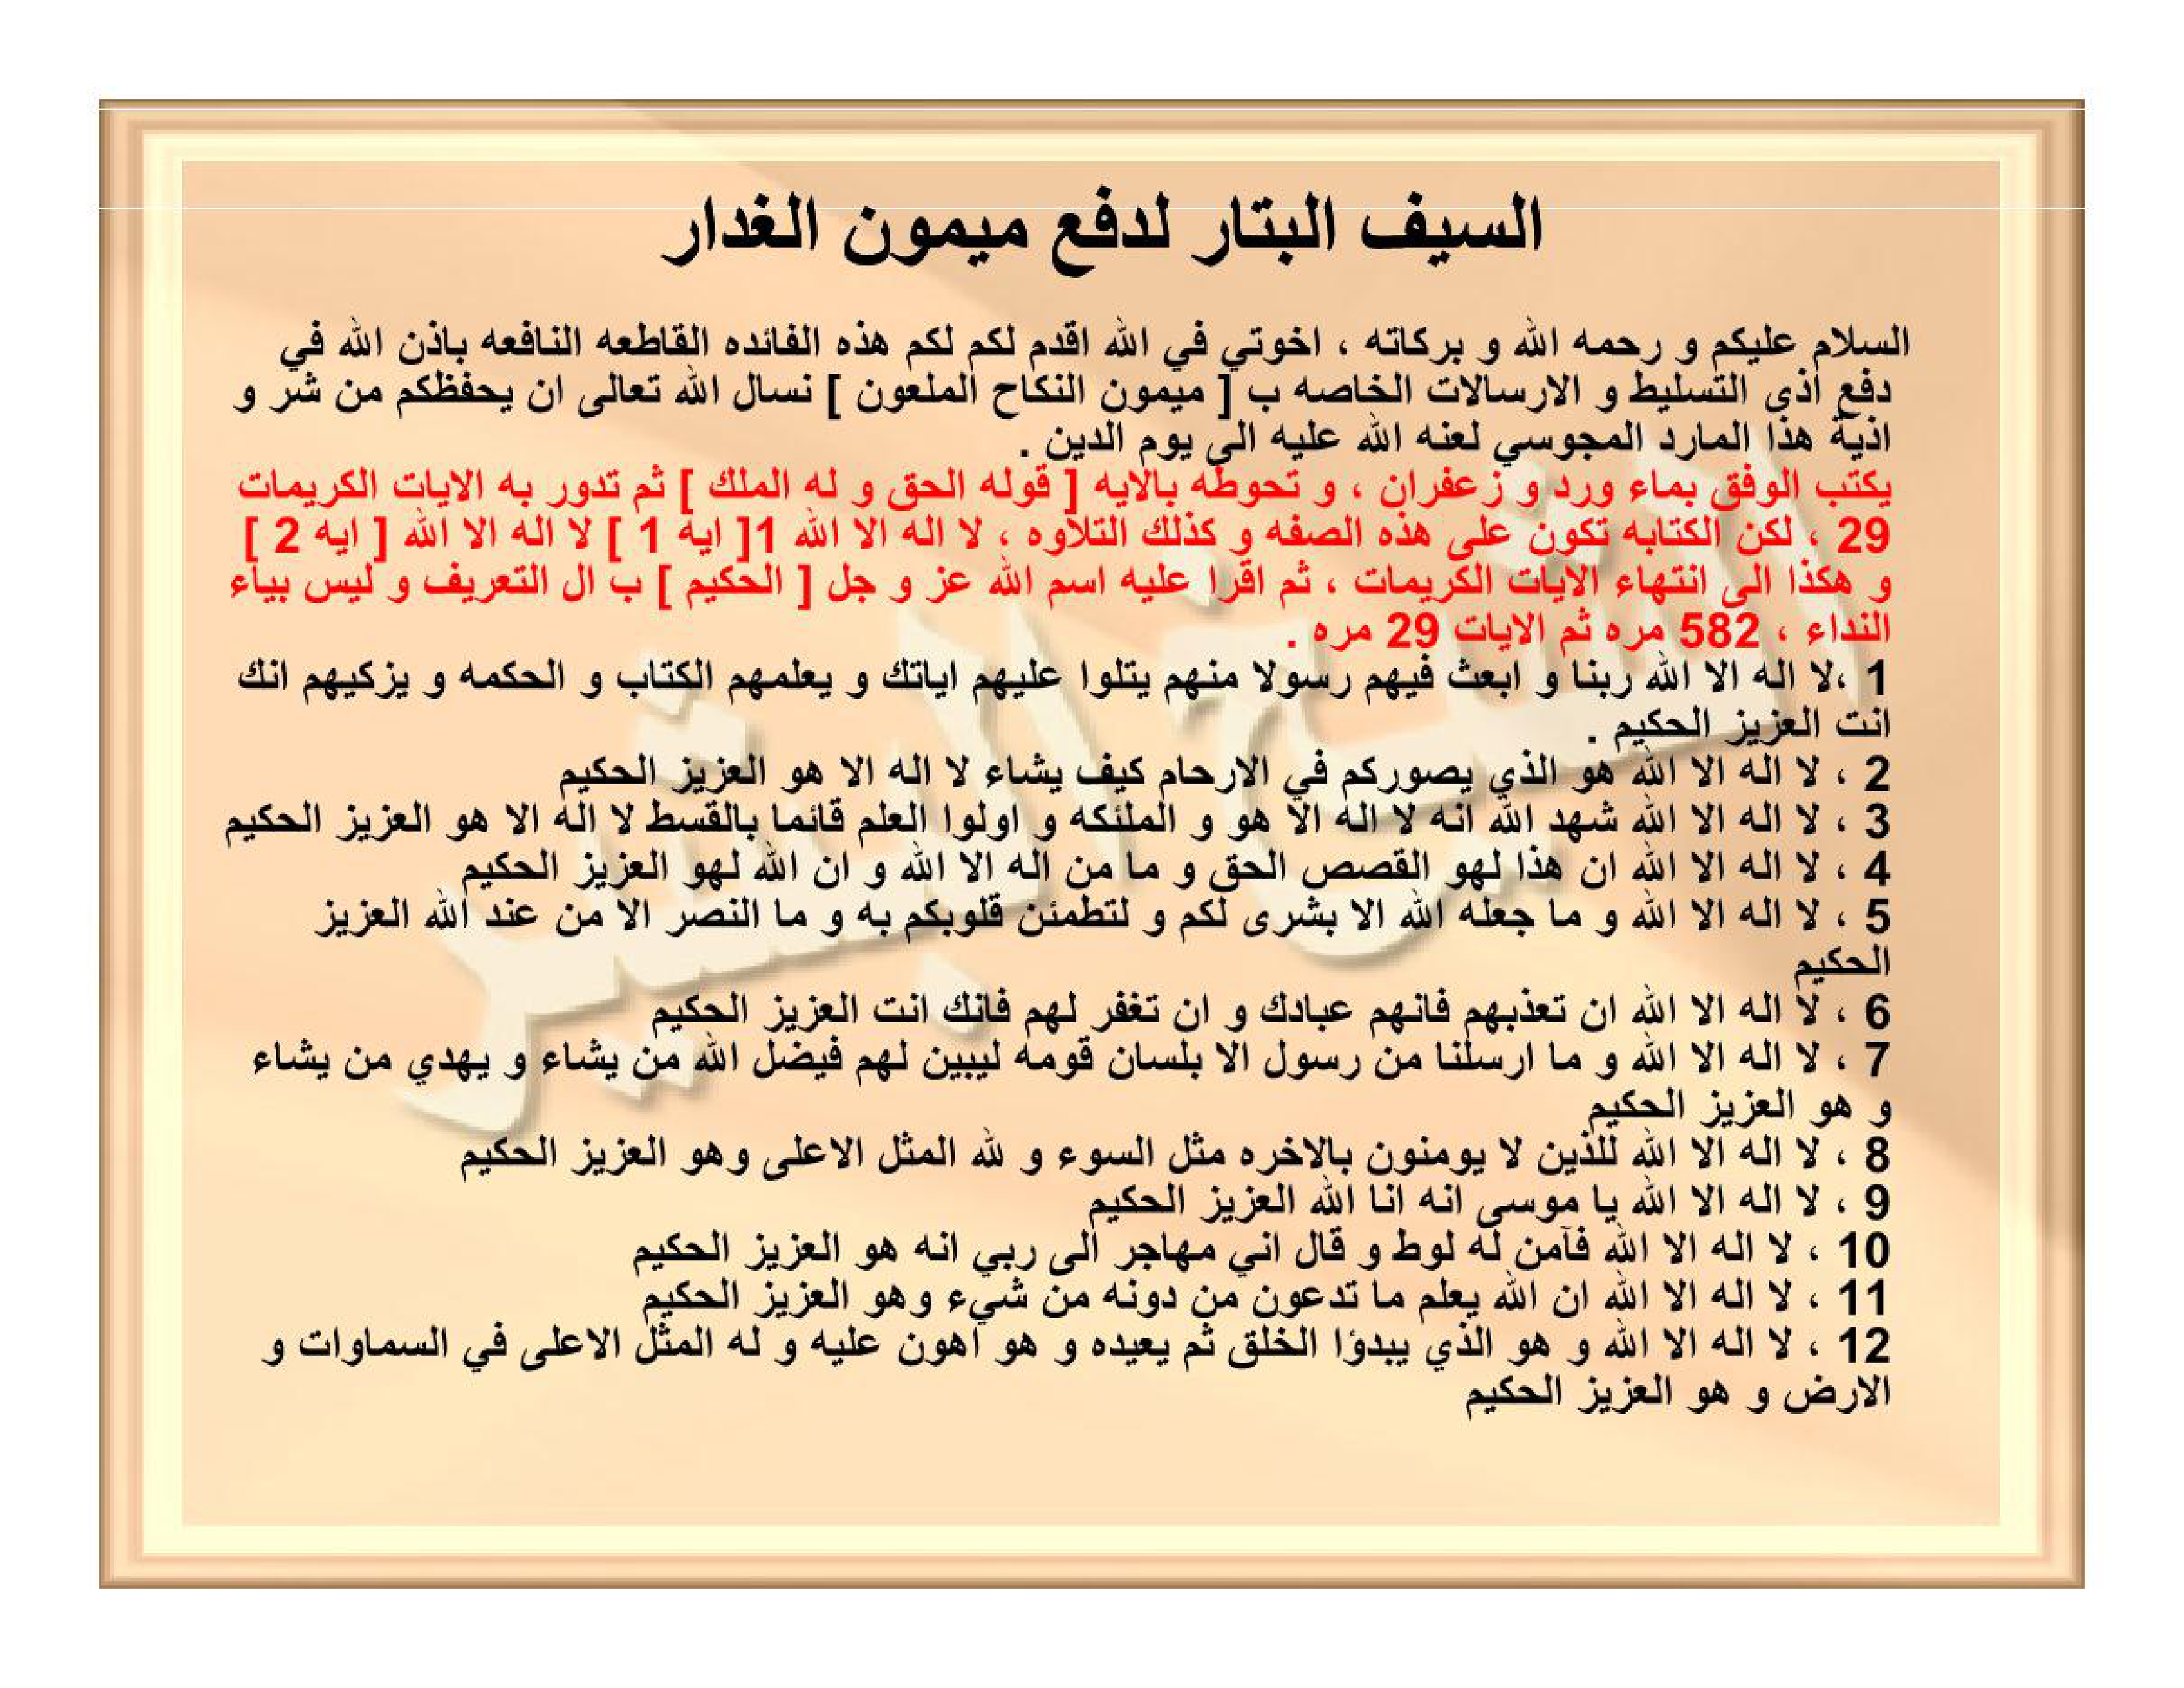
[Gambar: REVISI HAL 22-24 — السَّيْفُ الْبَتَّارُ لِدَفْعِ مَيْمُونٍ الْغَدَّارِ (5 LAPIS BERSIH) — hal_22.png]
[Gambar: REVISI HAL 22-24 — السَّيْفُ الْبَتَّارُ لِدَفْعِ مَيْمُونٍ الْغَدَّارِ (5 LAPIS BERSIH) — hal_24_wafaq.png]

